BỘ CÔNG THƯƠNG
TRƯỜNG ĐẠI HỌC CÔNG THƯƠNG TP. HCM
KHOA CÔNG NGHỆ THÔNG TIN
------


ĐỒ ÁN CHUYÊN NGÀNH/KHÓA LUẬN TỐT NGHIỆP

ĐỀ TÀI: XÂY DỰNG HỆ THỐNG QUẢN LÝ CÔNG TÁC KHÓA LUẬN TỐT NGHIỆP
Ngành: Công nghệ thông tin

SINH VIÊN THỰC HIỆN:
1. 2001230136-Nguyễn Thị Thùy Dương-14DHTH05
2. 2001230106-Hồ Chí Dũng-14DHTH05
3. 2001230634-La Thuận Phát-14DHTH11

TP. HỒ CHÍ MINH, tháng 07 năm 2026

BỘ CÔNG THƯƠNG
TRƯỜNG ĐẠI HỌC CÔNG THƯƠNG TP. HCM
KHOA CÔNG NGHỆ THÔNG TIN
------

ĐỒ ÁN CHUYÊN NGÀNH/LUẬN VĂN TỐT NGHIỆP

ĐỀ TÀI: XÂY DỰNG HỆ THỐNG QUẢN LÝ CÔNG TÁC KHÓA LUẬN TỐT NGHIỆP
Ngành: Công nghệ thông tin
GIẢNG VIÊN HƯỚNG DẪN:
ThS. Nguyễn Văn Lễ

SINH VIÊN THỰC HIỆN:
1. 2001230136-Nguyễn Thị Thùy Dương-14DHTH05
2. 2001230106-Hồ Chí Dũng-14DHTH05
3. 2001230634-La Thuận Phát-14DHTH11

TP. HỒ CHÍ MINH, tháng 07 năm 2026

LỜI CẢM ƠN
Nhóm tác giả xin bày tỏ lòng biết ơn sâu sắc đến ThS. Nguyễn Văn Lễ – giảng viên hướng dẫn đã tận tình hướng dẫn, góp ý và hỗ trợ nhóm trong suốt quá trình thực hiện khóa luận tốt nghiệp.
Nhóm cũng xin cảm ơn quý thầy cô Khoa Công nghệ Thông tin – Trường Đại học Công Thương TP.HCM đã truyền đạt kiến thức và tạo điều kiện thuận lợi để nhóm hoàn thành đề tài này.
Xin chân thành cảm ơn gia đình, bạn bè đã động viên, khích lệ và hỗ trợ nhóm trong suốt thời gian học tập và nghiên cứu.
Mặc dù đã cố gắng hết sức, song khóa luận khó tránh khỏi những thiếu sót. Nhóm rất mong nhận được sự góp ý của quý thầy cô để đề tài được hoàn thiện hơn.

TP. HCM, tháng 07 năm 2026
Nhóm sinh viên thực hiện

NHẬN XÉT CỦA GIẢNG VIÊN HƯỚNG DẪN

GIẢNG VIÊN HƯỚNG DẪN
(Ký và ghi rõ họ tên)

MỤC LỤC
LỜI CẢM ƠN iii
NHẬN XÉT CỦA GIẢNG VIÊN HƯỚNG DẪN iv
MỤC LỤC v
DANH MỤC CÁC KÝ HIỆU VÀ CHỮ VIẾT TẮT xi
DANH MỤC HÌNH xiii
DANH MỤC BẢNG xv
MỞ ĐẦU 1
Chương 1: KHẢO SÁT HỆ THỐNG 6
1.1. Cơ cấu tổ chức của hệ thống 6
1.2. Quy trình nghiệp vụ diễn ra bên trong hệ thống 6
1.2.1. Quy trình lập kế hoạch học kỳ khóa luận 6
1.2.2. Quy trình quản lý danh sách sinh viên đủ điều kiện 7
1.2.3. Quy trình quản lý đề tài khóa luận 7
1.2.4. Quy trình đăng ký đề tài khóa luận 8
1.2.5. Quy trình theo dõi tiến độ thực hiện 9
1.2.6. Quy trình quản lý hồ sơ bảo vệ khóa luận 9
1.2.7. Quy trình tổ chức bảo vệ khóa luận 10
1.2.8. Quy trình lưu trữ và báo cáo kết quả 11
1.3. MÔ TẢ CẤU TRÚC ĐỀ TÀI 12
1.4. Kết chương 12
Chương 2: CƠ SỞ LÝ THUYẾT 13
2.1. Kiến trúc hệ thống Web 13
2.1.1. Mô hình Client – Server 13
2.1.2. . Mô hình MVC 14
2.1.3. Quy trình xử lý Request – Response 15
2.2. Hệ quản trị cơ sở dữ liệu 16
2.2.1. MySQL 16
2.2.2. SQL 17
2.3. XỬ LÝ NGÔN NGỮ TỰ NHIÊN VÀ MÔ HÌNH NGÔN NGỮ LỚN 18
2.3.1. Xử lý ngôn ngữ tự nhiên 18
2.3.2. Mô hình ngôn ngữ lớn 19
2.3.3. Tóm tắt văn bản tự động 20
2.3.4. Các kỹ thuật có thể áp dụng trong tóm tắt văn bản 22
2.3.5. Phân đoạn tài liệu 26
2.4. Công cụ phát triển 30
2.4.1. Ngôn ngữ lập trình 30
2.4.2. Laravel Framework 30
2.4.3. Laragon 31
2.4.4. MySQL và phpMyAdmin 31
2.4.5. Git và GitHub 32
2.4.6. Thư viện xử lý tài liệu 32
2.4.7. API của mô hình ngôn ngữ lớn 32
2.5. Kết chương 33
Chương 3: PHÂN TÍCH HỆ THỐNG 34
3.1. GIỚI THIỆU 34
3.2. MÔ HÌNH HÓA NGHIỆP VỤ 35
3.2.1. Mô hình hóa quy trình nghiệp vụ 35
3.2.2. Sơ đồ Use-Case nghiệp vụ 35
3.3. MÔ HÌNH HÓA CHỨC NĂNG 44
3.3.1. Sơ đồ Use-case hệ thống 44
3.3.2. Đặc tả Use-Case hệ thống 45
3.4. SƠ ĐỒ LỚP MỨC PHÂN TÍCH 53
3.5. KẾT CHƯƠNG 53
Chương 4: THIẾT KẾ HỆ THỐNG 54
4.1. GIỚI THIỆU 54
4.2. THIẾT KẾ CƠ SỞ DỮ LIỆU 54
4.2.1. Mô hình quan hệ cơ sở dữ liệu 54
4.3. SƠ ĐỒ LỚP Ở MỨC THIẾT KẾ 55
4.4. THIẾT KẾ CHỨC NĂNG HỆ THỐNG 55
4.4.1. Lập kế hoạch học kỳ khóa luận 55
4.4.2. Quản lý danh sách sinh viên đủ điều kiện 56
4.4.3. Đề xuất và quản lý đề tài 56
4.4.4. Đăng ký đề tài 57
4.4.5. Theo dõi tiến độ thực hiện 57
4.4.6. Quản lý hồ sơ bảo vệ khóa luận 58
4.4.7. Tổ chức hội đồng và bảo vệ khóa luận 59
4.4.8. Thống kê, báo cáo và thông báo 60
4.4.9. Chấm điểm và quản lý kết quả 61
4.5. KẾT CHƯƠNG 61
Chương 5: CÀI ĐẶT HỆ THỐNG 62
5.1. GIỚI THIỆU 62
5.2. CÔNG NGHỆ SỬ DỤNG VÀ CẤU HÌNH CÀI ĐẶT 62
5.2.1. Môi trường phát triển 62
5.2.2. Cấu hình phần cứng 62
5.2.3. Cấu hình phần mềm 63
5.2.4. Cài đặt hệ thống 63
5.3. TRIỂN KHAI CƠ SỞ DỮ LIỆU 64
5.3.1. Tạo cơ sở dữ liệu 64
5.3.2. Triển khai các bảng dữ liệu 65
5.3.3. Thiết lập khóa chính, khóa ngoại 65
5.3.4. Đặc tả các bảng dữ liệu 67
5.3.5. Dữ liệu mẫu 82
5.4. TRIỂN KHAI CÁC CHỨC NĂNG CHÍNH 82
5.4.1. Chức năng đăng nhập 82
5.4.2. Chức năng lập kế hoạch khóa luận 83
5.4.3. Chức năng quản lý đề tài 83
5.4.4. Chức năng đăng ký đề tài 83
5.4.5. Chức năng quản lý tiến độ 83
5.4.6. Chức năng quản lý bảo vệ 83
5.4.7. Chức năng thống kê 83
5.5. KIỂM THỬ HỆ THỐNG 83
5.5.1. Mục tiêu kiểm thử 83
5.5.2. Phương pháp kiểm thử 83
5.5.3. Kết quả kiểm thử 83
5.5.4. Đánh giá kết quả 83
5.6. KẾT CHƯƠNG 83
Chương 6: THỬ NGHIỆM VÀ TRIỂN KHAI 84
6.1. GIỚI THIỆU 84
6.2. MỤC TIÊU THỬ NGHIỆM VÀ TRIỂN KHAI 84
6.2.1. Mục tiêu thử nghiệm hệ thống 84
6.2.2. Mục tiêu nghiên cứu và thử nghiệm AI 84
6.3. TRIỂN KHAI MÔI TRƯỜNG THỬ NGHIỆM 84
6.3.1. Môi trường triển khai 84
6.3.2. Dữ liệu thử nghiệm 84
6.4. THỬ NGHIỆM CÁC QUY TRÌNH NGHIỆP VỤ 84
6.4.1. Thử nghiệm quy trình lập kế hoạch 84
6.4.2. Thử nghiệm quản lý và đăng ký đề tài 84
6.4.3. Thử nghiệm quản lý tiến độ 84
6.4.4. Thử nghiệm quản lý bảo vệ 84
6.4.5. Thử nghiệm thống kê 84
6.5. PHÁT TRIỂN CHỨC NĂNG TÓM TẮT BÁO CÁO 84
6.5.1. Bài toán tóm tắt báo cáo 84
6.5.2. Sơ đồ hoạt động chức năng tóm tắt báo cáo 84
6.5.3. Quy trình xử lý báo cáo 84
6.5.4. Phân đoạn văn bản bằng Chunking 84
6.5.5. Xử lý tóm tắt bằng LLM 85
6.5.6. Tổng hợp kết quả bằng Map–Reduce 85
6.5.7. Tích hợp AI vào hệ thống 85
6.6. THỬ NGHIỆM VÀ ĐÁNH GIÁ KẾT QUẢ TÓM TẮT 85
6.6.1. Thiết lập thử nghiệm 85
6.6.2. Kết quả xử lý 85
6.6.3. Đánh giá chất lượng bản tóm tắt 85
6.6.4. So sánh báo cáo gốc và bản tóm tắt 85
6.6.5. Đánh giá kết quả thử nghiệm AI 85
6.7. ĐÁNH GIÁ KẾT QUẢ TRIỂN KHAI HỆ THỐNG 85
6.7.1. Kết quả đạt được 85
6.7.2. Đánh giá theo nhóm người dùng 85
6.7.3. Đánh giá khả năng áp dụng thực tế 85
6.8. KẾT CHƯƠNG 85
KẾT LUẬN 86
TÀI LIỆU THAM KHẢO 87

DANH MỤC CÁC KÝ HIỆU VÀ CHỮ VIẾT TẮT
Viết tắt | Tiếng Anh | Tiếng Việt
AI | Artificial Intelligence | Trí tuệ nhân tạo
API | Application Programming Interface | Giao diện lập trình ứng dụng
DBMS | Database Management System | Hệ quản trị cơ sở dữ liệu
ES6 | ECMAScript 2015 | Phiên bản tiêu chuẩn của JavaScript
FK | Foreign Key | Khóa ngoại
HTML | HyperText Markup Language | Ngôn ngữ đánh dấu siêu văn bản
HTTP | HyperText Transfer Protocol | Giao thức truyền tải siêu văn bản
IT | Information Technology | Công nghệ thông tin
JSON | JavaScript Object Notation | Định dạng dữ liệu JavaScript
LLM | Large Language Model | Mô hình ngôn ngữ lớn
PDF | Portable Document Format | Định dạng tài liệu di động
PHP | PHP: Hypertext Preprocessor | Ngôn ngữ lập trình PHP
PK | Primary Key | Khóa chính
SQL | Structured Query Language | Ngôn ngữ truy vấn có cấu trúc
URL | Uniform Resource Locator | Định vị tài nguyên thống nhất
ORM | Object-Relational Mapping | Ánh xạ đối tượng – quan hệ
MVC | Model – View – Controller | Mô hình Model – View – Controller
PDF | Portable Document Format | Định dạng tài liệu di động
JSON | JavaScript Object Notation | Định dạng trao đổi dữ liệu

DANH MỤC HÌNH
Hình 1.1 Biểu mẫu Thông báo triển khai Khóa luận 7
Hình 1.2 Biểu mẫu Danh sách đề tài 8
Hình 1.3 Biểu mẫu phiếu đăng ký 9
Hình 1.4 Biểu mẫu phiếu chấm điểm 11
Hình 2.1 Nguyên lý hoạt động Client–Server 14
Hình 2.2 Sơ đồ xử lý Request – Response Laravel 16
Hình 2.3 Quy trình sử dụng LLM thông qua API 20
Hình 2.4 Quy trình tóm tắt văn bản theo từng phần 22
Hình 2.5 Quy trình sinh và xử lý dữ liệu có cấu trúc bằng JSON 26
Hình 2.6 Quy trình xử lý và tóm tắt báo cáo PDF bằng LLM 28
Hình 3.1 Sơ đồ Use-Case nghiệp vụ 35
Hình 3.2 Sơ đồ hoạt động lập kế hoạch học kỳ khóa luận 36
Hình 3.3 Sơ đồ hoạt động quản lý danh sách sinh viên đủ điều kiện 37
Hình 3.4 Sơ đồ hoạt động quản lý đề tài khóa luận 38
Hình 3.5 Sơ đồ hoạt động quản lý đăng ký đề tài khóa luận 39
Hình 3.6 Sơ đồ hoạt động tiến độ thực hiện khóa luận 40
Hình 3.7 Sơ đồ hoạt động hồ sơ bảo vệ khóa luận 41
Hình 3.8 Sơ đồ hoạt động tổ chức và bảo vệ khóa luận 42
Hình 3.9 Sơ đồ hoạt động Thống kê, báo cáo khóa luận 43
Hình 3.10 Sơ đồ Use-Case hệ thống 44
Hình 3.11 Sơ đồ lớp mức phân tích 53
Hình 4.1 Sơ đồ ERD 54
Hình 4.2 Sơ đồ lớp mức thiết kế 55
Hình 4.3 Sơ đồ tuần tự lập kế hoạch học kỳ khóa luận 56
Hình 4.5 Sơ đồ tuần tự quản lý danh sách sinh viên đủ điều kiện 56
Hình 4.7 Sơ đồ tuần tự đề xuất và quản lý đề tài 57
Hình 4.9 Sơ đồ tuần tự đăng ký đề tài 57
Hình 4.11 Sơ đồ tuần tự theo dõi tiến độ thực hiện 58
Hình 4.13 Sơ đồ tuần tự quản lý hồ sơ bảo vệ khóa luận 59
Hình 4.15 Sơ đồ tuần tự tổ chức hội đồng và bảo vệ khóa luận 60
Hình 4.17 Sơ đồ tuần tự thống kê, báo cáo và thông báo 60
Hình 4.19 Sơ đồ tuần tự chấm điểm và quản lý kết quả 61

DANH MỤC BẢNG
Bảng 2.1 Vai trò của Client và Server trong hệ thống 14
Bảng 2.2 Các nhóm lệnh SQL cơ bản 17
Bảng 3.1 Đặc tả Use Case lập kế hoạch học kỳ khóa luận 45
Bảng 3.2 Đặc tả Use Case quản lý danh sách sinh viên đủ điều kiện 46
Bảng 3.3 Đặc tả Use Case quản lý đề tài khóa luận 47
Bảng 3.4 Đặc tả Use Case đăng ký đề tài khóa luận 48
Bảng 3.5 Đặc tả Use Case theo dõi tiến độ thực hiện 49
Bảng 3.6 Đặc tả Use Case quản lý hồ sơ bảo vệ khóa luận 50
Bảng 3.7 Đặc tả Use Case Tổ chức bảo vệ khóa luận 51
Bảng 3.8 Đặc tả Use Case lưu trữ và báo cáo kết quả 52
Bảng 5.1 Cấu hình phần mềm 63
Bảng 5.2 Thông tin các nhóm dữ liệu 65
Bảng 5.3 Mô tả quan hệ dữ liệu 65
Bảng 5.4 Đặc tả Vai trò 67
Bảng 5.5 Đặc tả Tài khoản 68
Bảng 5.6 Đặc tả Khoa 68
Bảng 5.7 Đặc tả Bộ môn 69
Bảng 5.8 Đặc tả Ngành 69
Bảng 5.9 Đặc tả Ngành 69
Bảng 5.10 Đặc tả Lớp 69
Bảng 5.11 Đặc tả Học kỳ 70
Bảng 5.12 Đặc tả Giáo vụ 70
Bảng 5.13 Đặc tả Chỉ tiêu hướng dẫn 70
Bảng 5.14 Đặc tả Giảng viên 71
Bảng 5.15 Đặc tả Danh sách sinh viên đủ điều kiện 71
Bảng 5.16 Đặc tả tài liệu nộp 72
Bảng 5.17 Đặc tả phân công phản biện 72
Bảng 5.18 Đặc tả tệp hồ sơ bảo vệ 73
Bảng 5.19 Đặc tả lịch bảo vệ 73
Bảng 5.20 Đặc tả lịch gặp hướng dẫn 74
Bảng 5.21 Đặc tả kế hoạch khóa luận 74
Bảng 5.22 Đặc tả Sinh viên 75
Bảng 5.23 Đặc tả Mốc thời gian khóa luận 75
Bảng 5.24 Đặc tả Quy định khóa luận 76
Bảng 5.25 Đặc tả Biễu mẫu 76
Bảng 5.26 Đặc tả Nhóm 76
Bảng 5.27 Đặc tả Thành viên nhóm 76
Bảng 5.28 Đặc tả Đề tài 77
Bảng 5.29 Đặc tả phiếu đăng ký 77
Bảng 5.30 Đặc tả Báo cáo tiến độ 78
Bảng 5.31 Đặc tả Tóm tắt báo cáo 78
Bảng 5.32 Đặc tả Nhận xét 79
Bảng 5.33 Đặc tả Tiến độ 79
Bảng 5.34 Đặc tả hội đồng 79
Bảng 5.35 Đặc tả Thành viên hội đồng 80
Bảng 5.36 Đặc tả Hồ sơ bảo vệ 80
Bảng 5.37 Đặc tả phiếu chấm điểm 81
Bảng 5.38 Đặc tả Kết quả sinh viên 81
Bảng 5.39 Đặc tả Thông Báo 82
Bảng 5.40 Đặc tả người nhận thông báo 82

MỞ ĐẦU
- LÝ DO CHỌN ĐỀ TÀI
Trong bối cảnh chuyển đổi số đang được đẩy mạnh trong lĩnh vực giáo dục, việc ứng dụng công nghệ thông tin vào công tác quản lý đã trở thành yêu cầu tất yếu nhằm nâng cao hiệu quả quản lý và chất lượng đào tạo. Đối với các trường đại học, quản lý khóa luận tốt nghiệp là một hoạt động quan trọng, bao gồm quản lý đề tài, đăng ký, hướng dẫn, theo dõi tiến độ, tổ chức bảo vệ và tổng hợp kết quả, góp phần đánh giá năng lực học tập, nghiên cứu và vận dụng kiến thức chuyên ngành của sinh viên trước khi tốt nghiệp.
Tuy nhiên, tại nhiều cơ sở giáo dục đại học, công tác quản lý khóa luận tốt nghiệp vẫn được thực hiện thông qua nhiều công cụ và nền tảng riêng lẻ. Các thông báo thường được đăng tải trên website, email hoặc các nhóm trao đổi trực tuyến; việc đăng ký đề tài chủ yếu thực hiện thông qua các biểu mẫu trực tuyến (Google Forms, Microsoft Forms) hoặc biểu mẫu giấy; trong khi dữ liệu được tổng hợp và quản lý bằng các tệp. Cách thức quản lý này khiến thông tin bị phân tán, khó đồng bộ, gây khó khăn trong việc tra cứu, cập nhật và chia sẻ dữ liệu giữa giáo vụ, giảng viên và sinh viên.
Xuất phát từ vấn đề thực tiễn trên, nhóm lựa chọn đề tài "Xây dựng hệ thống quản lý công tác khóa luận tốt nghiệp tại Trường Đại học Công Thương Thành phố Hồ Chí Minh" nhằm xây dựng một hệ thống quản lý tập trung trên nền tảng web, hỗ trợ số hóa toàn bộ quy trình quản lý khóa luận, từ lập kế hoạch học kỳ, quản lý đề tài, đăng ký và xét duyệt đề tài đến theo dõi tiến độ và tổ chức bảo vệ.
Việc xây dựng hệ thống không chỉ giúp giảm bớt khối lượng công việc thủ công, hạn chế sai sót trong quá trình quản lý và lưu trữ dữ liệu mà còn nâng cao tính minh bạch, khả năng theo dõi và hỗ trợ ra quyết định trong công tác quản lý khóa luận tốt nghiệp.

- GIỚI THIỆU ĐỀ TÀI
Đề tài nghiên cứu và xây dựng một hệ thống website hỗ trợ quản lý toàn bộ công tác khóa luận tốt nghiệp của khoa Công nghệ thông tin. Hệ thống được phát triển theo mô hình quản lý tập trung, cho phép các đối tượng sử dụng thực hiện các nghiệp vụ tương ứng thông qua tài khoản được phân quyền.
Các đối tượng sử dụng chính của hệ thống bao gồm:
- Giáo vụ
- Giảng viên
- Sinh viên
Mỗi đối tượng sẽ được cấp tài khoản đăng nhập và chỉ được sử dụng những chức năng phù hợp với quyền hạn của mình.
- Chức năng dành cho Giáo vụ
Giáo vụ là người quản lý toàn bộ quy trình thực hiện khóa luận tốt nghiệp của khoa. Các nghiệp vụ thực hiện bao gồm:
- Quản lý thông tin học kỳ, kế hoạch và các mốc thời gian thực hiện khóa luận.
- Quản lý danh mục đề tài khóa luận do giảng viên đề xuất hoặc khoa phê duyệt.
- Quản lý danh sách sinh viên đủ điều kiện thực hiện khóa luận.
- Tiếp nhận, xét duyệt đăng ký đề tài của sinh viên hoặc nhóm sinh viên.
- Phân công giảng viên hướng dẫn cho từng đề tài và Theo dõi tiến độ thực hiện khóa luận của các nhóm sinh viên.
- Tiếp nhận hồ sơ đăng ký bảo vệ khóa luận. Thành lập hội đồng bảo vệ, phân công chủ tịch, thư ký, phản biện và các thành viên hội đồng.
- Phân công các khóa luận vào từng hội đồng bảo vệ. Thiết lập tiêu chí và thang điểm đánh giá khóa luận.
- Khóa hội đồng sau khi hoàn tất việc chấm điểm để đảm bảo kết quả không bị chỉnh sửa.
- Công bố kết quả và gửi thông báo đến sinh viên.
- Thống kê, báo cáo tình hình thực hiện và kết quả khóa luận theo học kỳ, ngành hoặc giảng viên.Gửi thông báo đến giảng viên và sinh viên.
- Chức năng dành cho Giảng viên
Giảng viên là người hướng dẫn và tham gia đánh giá khóa luận tốt nghiệp của sinh viên. Các nghiệp vụ thực hiện bao gồm:
- Đề xuất và quản lý các đề tài khóa luận.
- Hướng dẫn sinh viên hoặc nhóm sinh viên trong suốt quá trình thực hiện khóa luận.
- Theo dõi tiến độ, nhận xét và yêu cầu chỉnh sửa khi cần thiết.
- Duyệt khóa luận đủ điều kiện tham gia bảo vệ.
- Nhận thông báo khi được phân công tham gia hội đồng hoặc làm giảng viên phản biện.
- Thực hiện chấm điểm khóa luận theo các tiêu chí đã được thiết lập và nhận xét và kết quả đánh giá .
- Xem và in bảng điểm sau khi hội đồng hoàn thành việc chấm điểm.
- Chức năng dành cho Sinh viên
Sinh viên là đối tượng trực tiếp thực hiện khóa luận tốt nghiệp. Các nghiệp vụ thực hiện bao gồm:
- Xem danh sách đề tài khóa luận được công bố.
- Đăng ký đề tài hoặc tham gia nhóm thực hiện khóa luận theo quy định. Theo dõi trạng thái đăng ký và kết quả xét duyệt đề tài.
- Xem thông tin giảng viên hướng dẫn và lịch trình thực hiện.
- Cập nhật tiến độ, nộp báo cáo và các tài liệu khóa luận theo từng mốc thời gian.
- Theo dõi lịch bảo vệ khóa luận.
- Xem kết quả chấm điểm và nhận các thông báo
- ĐỐI TƯỢNG VÀ PHẠM VI ĐỀ TÀI
  - Đối tượng nghiên cứu
Đối tượng nghiên cứu của đề tài là quy trình quản lý khóa luận tốt nghiệp dành cho sinh viên Khoa Công nghệ Thông tin tại Trường Đại học Công Thương TP. Hồ Chí Minh. Hệ thống tập trung vào các nghiệp vụ quản lý từ khâu đề xuất và phê duyệt đề tài, đăng ký khóa luận, phân công giảng viên hướng dẫn, theo dõi tiến độ, nộp báo cáo, tổ chức hội đồng bảo vệ, chấm điểm đến công bố kết quả.
  - Mục tiêu đề tài
Đề tài hướng đến việc xây dựng một hệ thống quản lý công tác khóa luận tốt nghiệp trên nền tảng web nhằm hỗ trợ số hóa quy trình quản lý tại Khoa Công nghệ Thông tin, Trường Đại học Công Thương Thành phố Hồ Chí Minh. Hệ thống được xây dựng nhằm nâng cao hiệu quả quản lý, giảm bớt các thao tác thủ công và tạo môi trường làm việc thống nhất giữa giáo vụ, giảng viên và sinh viên.
Các mục tiêu cụ thể của đề tài bao gồm:
- Quản lý tập trung thông tin sinh viên, giảng viên, đề tài, nhóm thực hiện và hội đồng bảo vệ.
- Hỗ trợ quản lý kế hoạch học kỳ, đăng ký và xét duyệt đề tài, phân công giảng viên hướng dẫn.
- Hỗ trợ theo dõi tiến độ thực hiện, quản lý hồ sơ bảo vệ và tổ chức hội đồng chấm khóa luận.
- Hỗ trợ nhập điểm, tổng hợp kết quả, thống kê và báo cáo.
- Phân quyền người dùng theo từng vai trò (Giáo vụ, Giảng viên, Sinh viên), đảm bảo tính bảo mật, chính xác và minh bạch trong quá trình quản lý.Góp phần thúc đẩy chuyển đổi số trong công tác quản lý khóa luận tốt nghiệp của Khoa Công nghệ Thông tin.
  - Phạm vi và giới hạn đề tài
Đề tài được thực hiện trong phạm vi Khoa Công nghệ Thông tin - Trường Đại học Công Thương Thành phố Hồ Chí Minh và chỉ phục vụ công tác quản lý khóa luận tốt nghiệp của khoa.
- Phạm vi của hệ thống bao gồm:
- Quản lý khóa luận của một học kỳ.
- Quản lý ba nhóm người dùng: Giáo vụ, Giảng viên và Sinh viên.
- Quản lý đề tài, đăng ký đề tài, giảng viên hướng dẫn, hội đồng bảo vệ, chấm điểm và kết quả khóa luận.
- Hỗ trợ theo dõi tiến độ thực hiện và lưu trữ hồ sơ khóa luận.
- Thống kê và báo cáo dữ liệu liên quan đến khóa luận trong học kỳ.
- Giới hạn của đề tài:
- Chỉ áp dụng cho Khoa Công nghệ Thông tin, chưa triển khai cho các khoa khác.
- Chỉ quản lý dữ liệu trong một học kỳ, chưa hỗ trợ quản lý nhiều học kỳ hoặc nhiều năm học.
- Không tích hợp với các hệ thống quản lý đào tạo, cổng thông tin sinh viên hoặc hệ thống LMS của nhà trường.

KHẢO SÁT HỆ THỐNG

Cơ cấu tổ chức của hệ thống
Hệ thống quản lý công tác khóa luận tốt nghiệp được triển khai tại Khoa Công nghệ Thông tin - Trường Đại học Công Thương Thành phố Hồ Chí Minh, với ba nhóm người dùng chính:
- Giáo vụ: Quản lý kế hoạch khóa luận, đề tài, phân công giảng viên hướng dẫn, thành lập hội đồng bảo vệ, quản lý kết quả và thống kê báo cáo.
- Giảng viên: Đề xuất và hướng dẫn đề tài, theo dõi tiến độ thực hiện, đánh giá khóa luận và tham gia hội đồng bảo vệ.
- Sinh viên: Đăng ký đề tài, thực hiện khóa luận, nộp báo cáo và hồ sơ bảo vệ, đồng thời theo dõi kết quả trên hệ thống.
- Trưởng bộ môn: Quản lý danh sách đề tài theo giảng viên thuộc bộ môn, xem xét và phê duyệt đề xuất đề tài theo phạm vi được phân quyền, đồng thời theo dõi tình hình hướng dẫn khóa luận của giảng viên thuộc bộ môn.
- Trưởng khoa: Quản lý và theo dõi công tác khóa luận ở phạm vi toàn khoa, giám sát tình hình đề tài theo các bộ môn, theo dõi việc phân công giảng viên hướng dẫn và xem xét các vấn đề thuộc thẩm quyền quản lý.
Năm nhóm người dùng phối hợp và tương tác thông qua hệ thống nhằm đảm bảo quá trình quản lý khóa luận được thực hiện thống nhất, hiệu quả và minh bạch.

Quy trình nghiệp vụ diễn ra bên trong hệ thống
Hệ thống quản lý công tác khóa luận tốt nghiệp bao gồm 08 quy trình nghiệp vụ chính. Các quy trình này được mô tả chi tiết như sau:

Quy trình lập kế hoạch học kỳ khóa luận
Quy trình này bắt đầu khi Giáo vụ tiến hành xây dựng kế hoạch triển khai khóa luận cho một học kỳ mới. Kế hoạch bao gồm các thông tin như học kỳ, tên kế hoạch, thời gian bắt đầu và kết thúc, các mốc thời gian quan trọng, quy định thực hiện và biểu mẫu sử dụng. Sau khi được Ban Chủ nhiệm Khoa phê duyệt, kế hoạch sẽ được công bố để giảng viên và sinh viên thực hiện theo đúng tiến độ. Đây là bước khởi đầu quan trọng, đảm bảo toàn bộ quy trình khóa luận diễn ra có tổ chức và thống nhất.
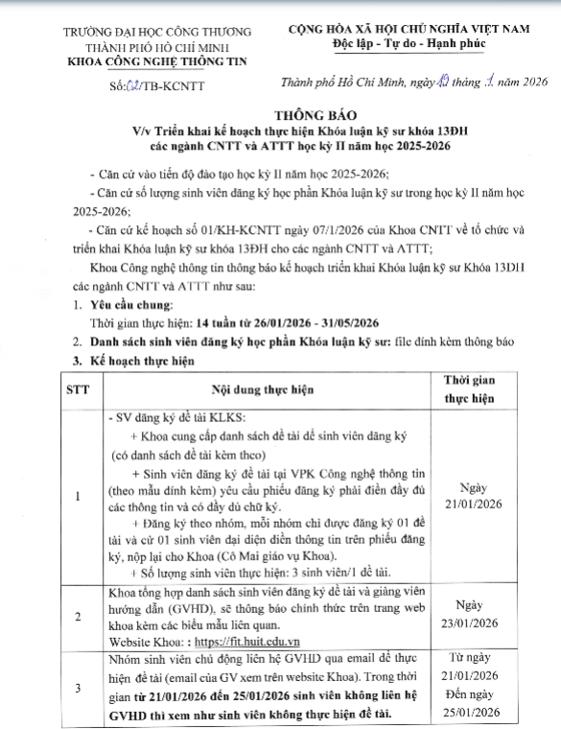
Hình 1.1 Biểu mẫu Thông báo triển khai Khóa luận

Quy trình quản lý danh sách sinh viên đủ điều kiện
Giáo vụ rà soát dữ liệu sinh viên dựa trên các tiêu chí như số tín chỉ tích lũy, điểm trung bình (GPA) và tình trạng học tập. Danh sách sinh viên đủ điều kiện được công bố chính thức trên hệ thống, giúp minh bạch hóa thông tin và đảm bảo chỉ những sinh viên đáp ứng yêu cầu mới được tham gia khóa luận. Đồng thời, Giáo vụ xác định chỉ tiêu hướng dẫn của từng giảng viên để đảm bảo việc phân công hợp lý, tránh tình trạng quá tải hoặc thiếu cân đối trong công tác hướng dẫn.

Quy trình quản lý đề tài khóa luận
Giảng viên đề xuất các đề tài khóa luận thuộc lĩnh vực chuyên môn của mình. Mỗi đề tài có thông tin chi tiết gồm mã đề tài, tên đề tài, lĩnh vực nghiên cứu, mô tả, yêu cầu, số lượng sinh viên tối đa và trạng thái xét duyệt. Giáo vụ tiếp nhận, kiểm tra tính hợp lệ và trình trưởng bộ môn và lãnh đạo khoa phê duyệt trước khi công bố cho sinh viên đăng ký. Quy trình này giúp đảm bảo đề tài phù hợp với định hướng đào tạo và năng lực của sinh viên.
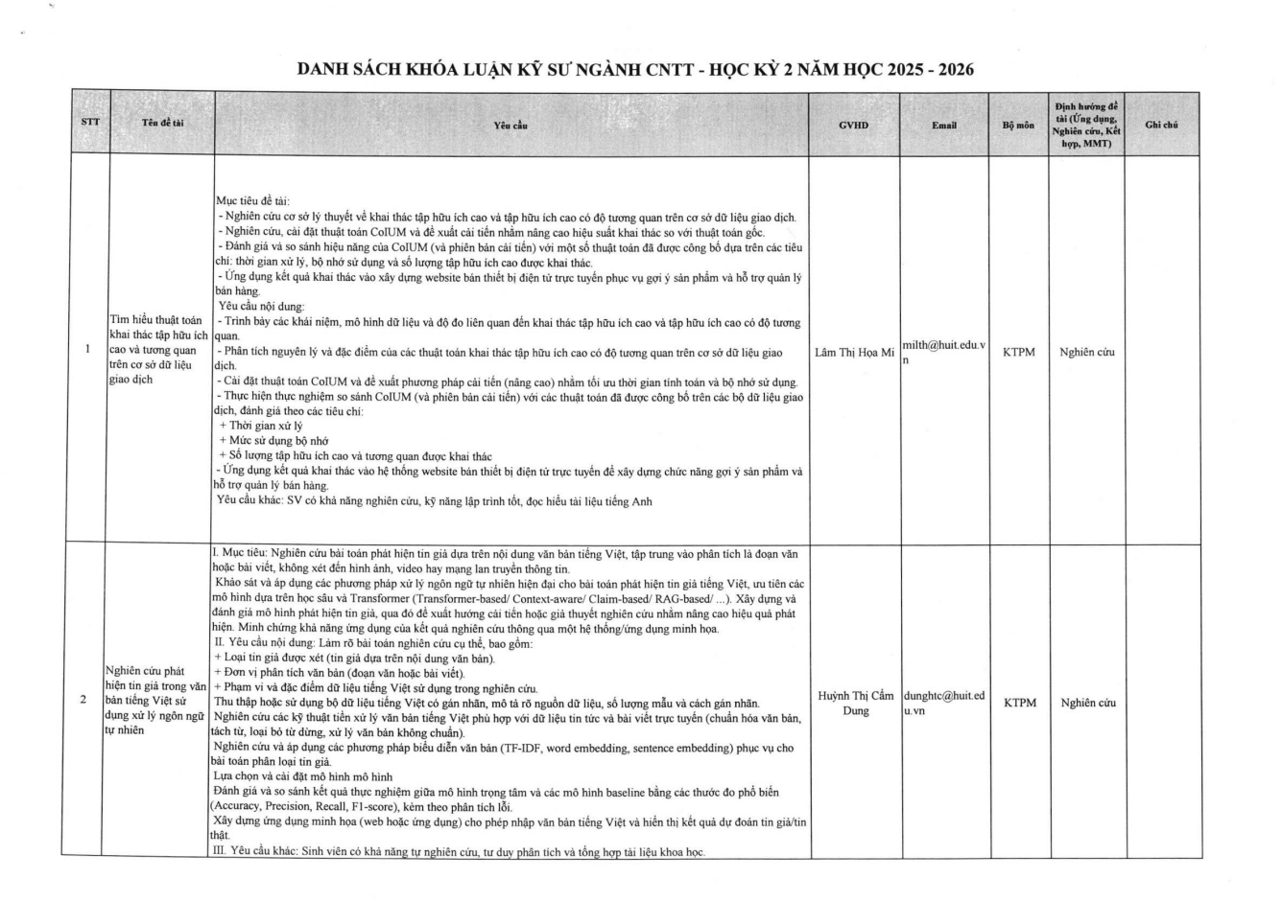
Hình 1.2 Biểu mẫu Danh sách đề tài

Quy trình đăng ký đề tài khóa luận
Sinh viên căn cứ vào danh sách đề tài đã công bố để đăng ký theo nhóm. Thông tin đăng ký bao gồm mã nhóm, trưởng nhóm, danh sách thành viên, đề tài đăng ký, giảng viên hướng dẫn và ngày đăng ký. Giáo vụ kiểm tra điều kiện đăng ký, số lượng thành viên và chỉ tiêu hướng dẫn trước khi phê duyệt chính thức. Quy trình này đảm bảo việc phân bổ đề tài công bằng, đúng quy định và phù hợp với năng lực của sinh viên.
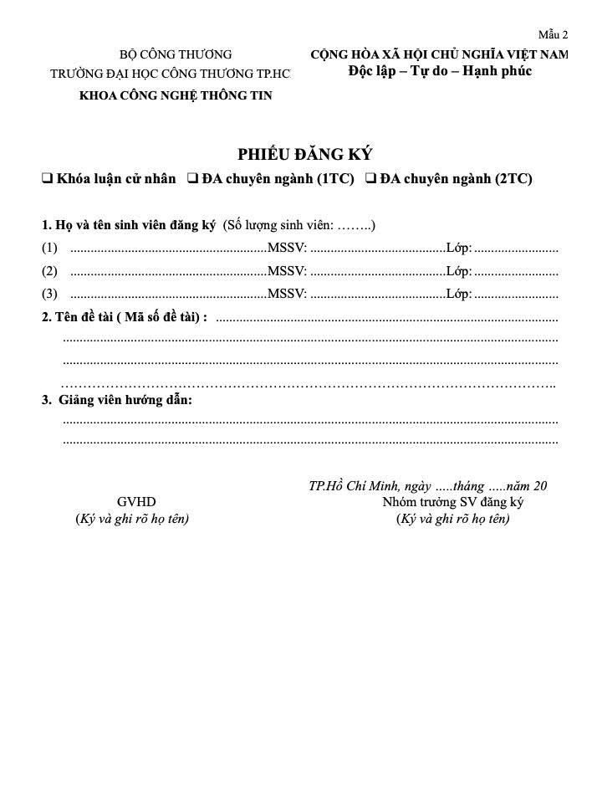
Hình 1.3 Biểu mẫu phiếu đăng ký

Quy trình theo dõi tiến độ thực hiện
Trong quá trình thực hiện, sinh viên phải nộp báo cáo tiến độ theo các mốc thời gian quy định. Báo cáo gồm nội dung thực hiện, tệp đính kèm, thời gian nộp và nhận xét của giảng viên. Giảng viên theo dõi tiến độ, đưa ra nhận xét, đánh giá và yêu cầu chỉnh sửa để đảm bảo khóa luận đi đúng kế hoạch. Đây là bước quan trọng giúp giảng viên kiểm soát chất lượng và hỗ trợ sinh viên kịp thời.

Quy trình quản lý hồ sơ bảo vệ khóa luận
Khi hoàn thành, sinh viên nộp hồ sơ bảo vệ gồm báo cáo khóa luận, tài liệu minh chứng và xác nhận của giảng viên hướng dẫn. Giảng viên kiểm tra tính đầy đủ của hồ sơ và giáo vụ phân công giảng viên phản biện, thành lập hội đồng bảo vệ và xây dựng lịch bảo vệ cho từng nhóm sinh viên. Quy trình này đảm bảo hồ sơ được chuẩn bị đầy đủ, đúng quy định trước khi bước vào buổi bảo vệ chính thức.

Quy trình tổ chức bảo vệ khóa luận
Quy trình tổ chức bảo vệ khóa luận bắt đầu khi Giáo vụ lập danh sách sinh viên đủ điều kiện bảo vệ và thực hiện phân công Giảng viên phản biện. Sau khi có kết quả phản biện, Giáo vụ tổng hợp và xác định danh sách sinh viên được phép bảo vệ. Trường hợp kết quả phản biện chưa đồng ý cho bảo vệ, Giáo vụ phối hợp với Giảng viên hướng dẫn và Giảng viên phản biện để thống nhất kết quả theo quy định. Giáo vụ lập kế hoạch, sắp xếp Hội đồng, chuẩn bị hồ sơ và gửi khóa luận, phiếu nhận xét cho các Giảng viên tham gia. Đồng thời, Giáo vụ thông báo thời gian, địa điểm và danh sách Hội đồng cho sinh viên và giảng viên.
Trong buổi bảo vệ, Sinh viên trình bày khóa luận và trả lời các câu hỏi của Hội đồng. Giảng viên tham gia Hội đồng, nhận xét, đánh giá và chấm điểm khóa luận theo các tiêu chí quy định. Kết quả chấm điểm được ghi nhận vào phiếu chấm điểm và biên bản bảo vệ.
Sau buổi bảo vệ, Sinh viên thực hiện chỉnh sửa khóa luận theo yêu cầu của Hội đồng và nộp lại bản hoàn chỉnh cho Giáo vụ trong thời gian quy định. Giáo vụ tiếp nhận, kiểm tra và lưu trữ khóa luận sau chỉnh sửa, đồng thời tổng hợp điểm và hoàn thiện kết quả bảo vệ của sinh viên.
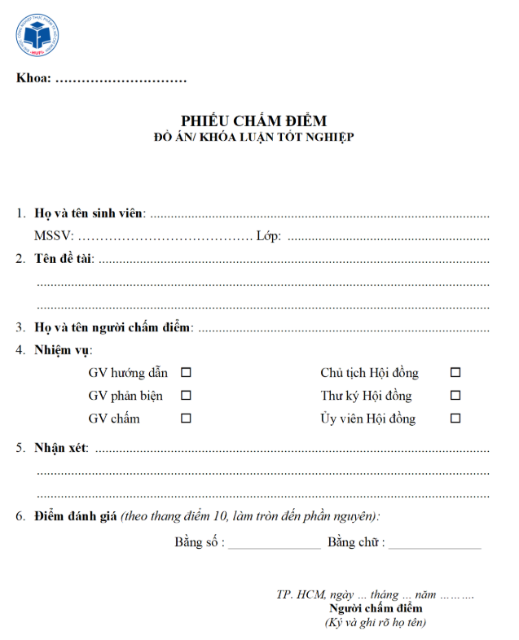
Hình 1.4 Biểu mẫu phiếu chấm điểm

Quy trình lưu trữ và báo cáo kết quả
Sau khi kết thúc đợt bảo vệ, toàn bộ dữ liệu về kế hoạch, sinh viên, giảng viên, đề tài, nhóm thực hiện, báo cáo tiến độ, hồ sơ bảo vệ, hội đồng và kết quả được lưu trữ trong hệ thống. Các dữ liệu này phục vụ cho việc tra cứu, thống kê, lập báo cáo và hỗ trợ xây dựng kế hoạch cho các học kỳ tiếp theo. Quy trình này giúp đảm bảo tính minh bạch, dễ dàng quản lý và nâng cao hiệu quả công tác tổng kết

MÔ TẢ CẤU TRÚC ĐỀ TÀI
Đề tài được trình bày theo cấu trúc gồm phần Mở đầu và 6 chương chính, cụ thể như sau:
Chương 1 – Khảo sát hệ thống: Khảo sát và phân tích thực trạng công tác quản lý khóa luận tại Khoa Công nghệ Thông tin, xác định các đối tượng tham gia, quy trình nghiệp vụ hiện tại, đồng thời đánh giá những hạn chế của phương pháp quản lý hiện có.
Chương 2 – Cơ sở lý thuyết: Trình bày các khái niệm, mô hình và công nghệ liên quan đến hệ thống quản lý khóa luận.
Chương 3 – Phân tích hệ thống: Phân tích yêu cầu hệ thống, mô hình hóa nghiệp vụ bằng các sơ đồ UML như Use Case, Activity, Sequence; đặc tả các chức năng và xây dựng sơ đồ lớp ở mức phân tích.
Chương 4 – Thiết kế hệ thống: Thiết kế kiến trúc hệ thống, cơ sở dữ liệu, sơ đồ lớp mức thiết kế, giao diện người dùng và thiết kế chi tiết các chức năng của hệ thống.
Chương 5 – Cài đặt hệ thống: Trình bày môi trường phát triển, công nghệ sử dụng, cấu hình cài đặt, triển khai cơ sở dữ liệu, xây dựng các chức năng và thực hiện kiểm thử hệ thống.
Chương 6 – Thử nghiệm và đánh giá: Trình bày quá trình và kết quả thử nghiệm các chức năng của hệ thống, trong đó có chức năng ứng dụng AI; đánh giá hiệu quả, độ phù hợp và khả năng áp dụng của hệ thống trong thực tế. phân tích những hạn chế còn tồn tại và đề xuất các hướng phát triển hệ thống.

Kết chương
Chương 1 đã trình bày tổng quan về đề tài "Xây dựng hệ thống quản lý công tác khóa luận tốt nghiệp", bao gồm lý do lựa chọn đề tài, giới thiệu hệ thống, mục tiêu và phạm vi nghiên cứu. Bên cạnh đó, chương đã khảo sát quy trình nghiệp vụ thực tế, xác định các đối tượng tham gia và mô tả các hoạt động chính trong quá trình quản lý khóa luận tốt nghiệp như lập kế hoạch học kỳ, quản lý đề tài, đăng ký và xét duyệt đề tài, theo dõi tiến độ, quản lý hồ sơ bảo vệ, tổ chức hội đồng chấm và tổng hợp kết quả.
Thông qua quá trình khảo sát, có thể thấy việc ứng dụng một hệ thống quản lý tập trung sẽ góp phần nâng cao hiệu quả quản lý, giảm thiểu các thao tác thủ công, tăng tính chính xác, minh bạch và hỗ trợ chuyển đổi số trong công tác quản lý khóa luận tốt nghiệp.

CƠ SỞ LÝ THUYẾT

Kiến trúc hệ thống Web
Trong quá trình xây dựng và thiết kế hệ thống quản lý công tác khóa luận tốt nghiệp tại Trường Đại học Công Thương Thành phố Hồ Chí Minh, việc lựa chọn kiến trúc hệ thống phù hợp có ý nghĩa cực kì quan trọng đối với khả năng vận hành, bảo trì và phát triển hệ thống và khả năng tiếp cận người dùng. Hệ thống được triển khai dưới dạng ứng dụng Web, cho phép người dùng truy cập thông qua trình duyệt và thực hiện các nghiệp vụ liên quan đến quá trình quản lý khóa luận.
Để tổ chức hệ thống một cách rõ ràng và có khả năng mở rộng, đề tài áp dụng mô hình kiến trúc Client–Server kết hợp với mô hình MVC (Model–View–Controller). Mô hình Client–Server quy định cách thức trao đổi dữ liệu giữa phía người dùng và máy chủ, trong khi MVC phân chia các thành phần bên trong ứng dụng thành các lớp có trách nhiệm riêng biệt. Việc kết hợp hai mô hình tạo cơ sở cho quá trình phát triển ứng dụng Web có cấu trúc rõ ràng và thuận lợi cho việc bảo trì.

Mô hình Client – Server

Khái niệm mô hình Client – Server.
Mô hình Client - Server (Khách - Chủ) đóng vai trò nền tảng trong thiết kế mạng phân tán hiện đại.
Phân định vai trò:
- Client (Phía khách): Thu thập dữ liệu đầu vào, gửi yêu cầu, hiển thị giao diện UI (Browser, Mobile App).
- Server (Phía máy chủ): Tiếp nhận yêu cầu, thực thi logic nghiệp vụ (Business Logic), quản lý CSDL, đảm bảo an toàn bảo mật.
Kiến trúc này phân chia rõ ràng các tác vụ và khối lượng công việc của hệ thống thành hai phần độc lập nhưng giao tiếp chặt chẽ với nhau: Client (thiết bị hoặc phần mềm yêu cầu dịch vụ) và Server (máy chủ cung cấp dịch vụ hoặc tài nguyên).

Nguyên lý hoạt động.
Nguyên lý hoạt động của mô hình Client–Server được thực hiện theo cơ chế yêu cầu và phản hồi. Khi người dùng thực hiện một thao tác trên giao diện, Client tạo một yêu cầu và gửi đến Server. Server tiếp nhận yêu cầu, xác định chức năng tương ứng và thực hiện quá trình xử lý. Trong trường hợp yêu cầu cần truy xuất dữ liệu, Server thực hiện kết nối đến cơ sở dữ liệu để lấy hoặc cập nhật thông tin. Sau khi hoàn tất xử lý, Server tạo kết quả và gửi phản hồi về Client.
Có thể khái quát nguyên lý hoạt động như sau:
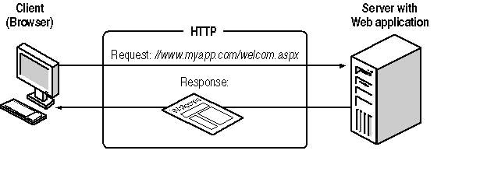
Hình 2.1 Nguyên lý hoạt động Client–Server

Ứng dụng của Client và Server trong ứng dụng web
Trong ứng dụng Web, Client và Server phối hợp với nhau theo cơ chế yêu cầu – phản hồi. Client chịu trách nhiệm tương tác với người dùng và hiển thị kết quả, trong khi Server tiếp nhận yêu cầu, xử lý nghiệp vụ, truy xuất dữ liệu và trả kết quả về Client.
Bảng 2.1 Vai trò của Client và Server trong hệ thống
Thành phần | Vai trò | Ứng dụng trong đề tài
Client | Tiếp nhận thao tác từ người dùng và hiển thị kết quả xử lý. | Cung cấp giao diện Web cho sinh viên, giảng viên và cán bộ quản lý thực hiện các chức năng quản lý khóa luận.
Server | Tiếp nhận và xử lý các yêu cầu từ Client, thực hiện nghiệp vụ và quản lý dữ liệu. | Xử lý nghiệp vụ quản lý khóa luận, xác thực người dùng, kết nối và thao tác với cơ sở dữ liệu MySQL, đồng thời tích hợp dịch hệ thống AI.

Trong hệ thống quản lý công tác khóa luận tốt nghiệp, người dùng thực hiện thao tác thông qua Client. Các yêu cầu sau đó được gửi đến Server để xử lý và kết quả được trả về giao diện. Cách phân chia này giúp hệ thống tổ chức rõ ràng giữa phần giao diện, xử lý nghiệp vụ và quản lý dữ liệu.

. Mô hình MVC

Khái niệm và cấu trúc MVC.
MVC (Model – View – Controller) là mô hình kiến trúc phần mềm phân chia ứng dụng thành ba thành phần chính gồm Model, View và Controller, giúp tách biệt dữ liệu, giao diện và xử lý nghiệp vụ. Việc phân tách này góp phần nâng cao tính tổ chức, khả năng bảo trì và mở rộng của hệ thống.

Chi tiết các thành phần
Chức năng chính của MVC là phân tách rõ ràng giữa giao diện người dùng (Front-end) và logic nghiệp vụ, quản lý dữ liệu (Back-end) thành ba thành phần độc lập:
- Model: Đóng vai trò trung tâm xử lý dữ liệu. Model chịu trách nhiệm tương tác trực tiếp với hệ quản trị cơ sở dữ liệu (thực hiện các thao tác thêm, sửa, xóa, truy vấn), đồng thời chứa đựng toàn bộ các quy tắc nghiệp vụ của ứng dụng.
- View: Là lớp giao diện người dùng. Thành phần này đảm nhiệm việc tổ chức và hiển thị dữ liệu nhận được từ Model cho người dùng thông qua các ngôn ngữ đánh dấu và định dạng như HTML, CSS, và JavaScript. View không chứa logic xử lý dữ liệu.
- Controller: Đóng vai trò là trung tâm điều phối (cầu nối). Controller tiếp nhận các yêu cầu (HTTP Request) từ người dùng thông qua View, phân tích yêu cầu, gọi đến Model tương ứng để lấy hoặc cập nhật dữ liệu, sau đó quyết định View nào sẽ được hiển thị để trả về kết quả cuối cùng.
Việc áp dụng MVC mang lại nhiều ưu điểm vượt trội: tăng tính tổ chức của mã nguồn, cho phép các đội ngũ (Front-end và Back-end) phát triển song song không gây xung đột, nâng cao khả năng bảo trì và dễ dàng mở rộng tính năng trong tương lai.

Quy trình xử lý Request – Response
Quy trình giao tiếp giữa Client và Server được thực hiện thông qua cơ chế Request – Response. Khi người dùng thực hiện một thao tác trên giao diện Web, chẳng hạn như đăng nhập, gửi biểu mẫu hoặc nộp báo cáo, trình duyệt sẽ tạo một HTTP Request và gửi đến Server. Server tiếp nhận yêu cầu, định tuyến đến Controller tương ứng để xử lý nghiệp vụ. Controller có thể tương tác với Model nhằm truy xuất hoặc cập nhật dữ liệu trong cơ sở dữ liệu. Sau khi xử lý hoàn tất, kết quả được chuyển đến View để tạo nội dung hiển thị và Server trả về HTTP Response cho Client.
Trong đó, Client chịu trách nhiệm tiếp nhận thao tác và hiển thị kết quả cho người dùng; Server thực hiện xử lý nghiệp vụ, quản lý dữ liệu và phản hồi kết quả. Việc phân chia các thành phần giúp hệ thống có cấu trúc rõ ràng, thuận tiện cho quá trình phát triển và bảo trì.

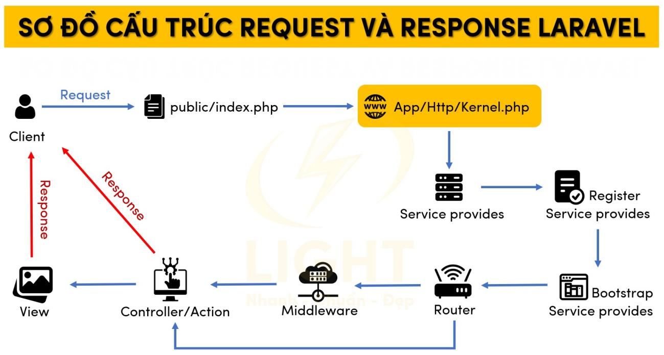
Hình 2.2 Sơ đồ xử lý Request – Response Laravel
Trong hệ thống quản lý khóa luận, quy trình Request – Response được minh họa thông qua chức năng nộp báo cáo tiến độ khóa luận. Khi sinh viên lựa chọn tệp báo cáo và thực hiện thao tác nộp bài, trình duyệt tạo một HTTP POST Request chứa thông tin và tệp báo cáo gửi đến Server.
Tại Server, Controller tiếp nhận yêu cầu, kiểm tra thông tin và xử lý tệp báo cáo. Tệp sau đó được lưu trữ vào hệ thống tệp của Server, đồng thời Model thực hiện lưu các thông tin liên quan như mã sinh viên, đường dẫn tệp và thời gian nộp vào cơ sở dữ liệu MySQL. Sau khi quá trình xử lý hoàn tất, Server trả về HTTP Response thông báo kết quả. Nếu thao tác thành công, giao diện Client hiển thị thông báo “Nộp báo cáo thành công” cho sinh viên.

Hệ quản trị cơ sở dữ liệu

MySQL
MySQL là một hệ quản trị cơ sở dữ liệu quan hệ (Relational Database Management System – RDBMS), được sử dụng để lưu trữ, quản lý và truy xuất dữ liệu trong các ứng dụng Web. MySQL tổ chức dữ liệu dưới dạng các bảng có mối quan hệ với nhau và sử dụng ngôn ngữ SQL để thực hiện các thao tác trên cơ sở dữ liệu.
Trong đề tài, MySQL được sử dụng để lưu trữ và quản lý các dữ liệu liên quan đến hệ thống quản lý khóa luận, bao gồm thông tin sinh viên, giảng viên, đề tài, khóa luận, tiến độ thực hiện và các báo cáo được nộp.

Một số đặc điểm và ưu điểm của MySQL:
- Mô hình dữ liệu quan hệ: Dữ liệu được tổ chức thành các bảng và liên kết với nhau thông qua khóa chính, khóa ngoại.
- Hỗ trợ SQL: Cho phép thực hiện các thao tác tạo lập, truy vấn, cập nhật và quản lý dữ liệu.
- Hiệu năng tốt: Có khả năng xử lý hiệu quả lượng dữ liệu và số lượng truy vấn lớn.
- Tính bảo mật: Hỗ trợ quản lý tài khoản, phân quyền truy cập và các cơ chế bảo vệ dữ liệu.
- Khả năng mở rộng: Có thể đáp ứng nhu cầu phát triển từ các ứng dụng quy mô nhỏ đến hệ thống có nhiều người dùng.
- Tính phổ biến: MySQL được sử dụng rộng rãi trong phát triển Web và tương thích với nhiều ngôn ngữ, framework và công cụ phát triển.

SQL
SQL (Structured Query Language) là ngôn ngữ được sử dụng để giao tiếp và làm việc với các hệ quản trị cơ sở dữ liệu quan hệ. SQL cho phép người phát triển thực hiện các thao tác như tạo cơ sở dữ liệu, xây dựng bảng, thêm dữ liệu, cập nhật, xóa và truy vấn thông tin.
Trong hệ thống, SQL được sử dụng để thao tác với dữ liệu được lưu trữ trong MySQL, phục vụ cho các chức năng quản lý và khai thác thông tin.
Các nhóm lệnh SQL cơ bản:
Bảng 2.2 Các nhóm lệnh SQL cơ bản
Nhóm lệnh | Tên đầy đủ | Chức năng | Một số lệnh tiêu biểu
DDL | Data Definition Language | Định nghĩa và thay đổi cấu trúc cơ sở dữ liệu | CREATE, ALTER, DROP
DML | Data Manipulation Language | Thêm, cập nhật và xóa dữ liệu | INSERT, UPDATE, DELETE
DQL | Data Query Language | Truy vấn và lấy dữ liệu | SELECT
DCL | Data Control Language | Quản lý quyền truy cập dữ liệu | GRANT, REVOKE
TCL | Transaction Control Language | Quản lý giao dịch và đảm bảo tính toàn vẹn dữ liệu | COMMIT, ROLLBACK

XỬ LÝ NGÔN NGỮ TỰ NHIÊN VÀ MÔ HÌNH NGÔN NGỮ LỚN

Xử lý ngôn ngữ tự nhiên

Khái niệm xử lý ngôn ngữ tự nhiên
Xử lý ngôn ngữ tự nhiên (Natural Language Processing – NLP) là một lĩnh vực thuộc Trí tuệ nhân tạo và Khoa học máy tính, nghiên cứu các phương pháp giúp máy tính có khả năng xử lý, phân tích và hiểu ngôn ngữ tự nhiên của con người. NLP cho phép hệ thống làm việc với dữ liệu dưới dạng văn bản hoặc ngôn ngữ nói nhằm phục vụ các mục đích phân tích và xử lý thông tin.

Vai trò của NLP trong xử lý tài liệu văn bản
NLP đóng vai trò quan trọng trong việc xử lý và phân tích các tài liệu văn bản có khối lượng lớn. Thông qua các kỹ thuật NLP, máy tính có thể xác định nội dung, phân tích ngữ nghĩa, trích xuất thông tin và chuyển đổi dữ liệu văn bản thành các thông tin phù hợp cho quá trình xử lý tiếp theo.
Việc ứng dụng NLP giúp giảm sự phụ thuộc vào quá trình xử lý thủ công, tiết kiệm thời gian và hỗ trợ người dùng nhanh chóng tiếp cận những nội dung quan trọng trong tài liệu.

Một số bài toán NLP phổ biến.
NLP được ứng dụng trong nhiều bài toán xử lý ngôn ngữ khác nhau. Một số bài toán phổ biến gồm:
- Phân loại văn bản: Phân loại tài liệu vào các nhóm dựa trên nội dung.
- Phân tích cảm xúc: Xác định trạng thái hoặc cảm xúc được thể hiện trong văn bản.
- Nhận dạng thực thể có tên: Xác định các thực thể như người, tổ chức, địa điểm và thời gian.
- Trích xuất thông tin: Xác định và thu thập các thông tin quan trọng từ văn bản.
- Dịch máy: Chuyển đổi nội dung từ ngôn ngữ này sang ngôn ngữ khác.
- Trả lời câu hỏi: Phân tích câu hỏi và cung cấp câu trả lời dựa trên nội dung được cung cấp.
- Tóm tắt văn bản: Tạo ra nội dung ngắn gọn từ một văn bản hoặc tài liệu có độ dài lớn.

Ứng dụng NLP trong tóm tắt văn bản.
Tóm tắt văn bản là một trong những ứng dụng quan trọng của NLP. Hệ thống sử dụng các phương pháp xử lý ngôn ngữ để phân tích nội dung tài liệu, xác định những thông tin chính và tạo ra phiên bản tóm tắt ngắn gọn nhưng vẫn đảm bảo các nội dung quan trọng của văn bản ban đầu.
Việc ứng dụng NLP trong tóm tắt văn bản giúp giảm thời gian đọc và hỗ trợ người dùng nhanh chóng nắm bắt nội dung chính của các tài liệu có độ dài lớn.
Trong đề tài Xây dựng Hệ thống quản lý khóa luận tốt nghiệp tích hợp trí tuệ nhân tạo (AI), NLP được ứng dụng để xử lý nội dung các báo cáo tiến độ do sinh viên nộp. Hệ thống phân tích nội dung báo cáo, trích xuất và tổng hợp các thông tin quan trọng như tiến độ thực hiện, kết quả đạt được, khó khăn và đề xuất.
Kết quả tóm tắt được lưu trữ và hiển thị trên hệ thống, giúp giảng viên nhanh chóng nắm bắt tình hình thực hiện khóa luận của sinh viên mà không cần đọc toàn bộ nội dung báo cáo.

Mô hình ngôn ngữ lớn

Khái niệm Large Language Model (LLM).
Mô hình ngôn ngữ lớn (Large Language Model – LLM) là một loại mô hình trí tuệ nhân tạo được xây dựng nhằm xử lý và tạo ra ngôn ngữ tự nhiên. LLM thường được phát triển dựa trên kiến trúc Transformer và được huấn luyện trên khối lượng lớn dữ liệu văn bản, qua đó mô hình có khả năng học các đặc điểm về từ vựng, ngữ pháp, ngữ nghĩa và mối quan hệ giữa các thành phần trong văn bản.

Đặc điểm của LLM.
LLM có khả năng xử lý lượng lớn dữ liệu văn bản và phân tích nội dung dựa trên ngữ cảnh. Một số đặc điểm nổi bật của LLM gồm:
- Khả năng hiểu và sinh văn bản
LLM có khả năng phân tích nội dung đầu vào dựa trên ngữ cảnh và mối quan hệ giữa các thành phần trong văn bản. Từ nội dung được cung cấp, mô hình có thể tạo ra văn bản mới phù hợp với yêu cầu như trả lời câu hỏi, giải thích nội dung, viết lại văn bản hoặc tạo báo cáo.
Khả năng hiểu và sinh văn bản giúp LLM có thể được ứng dụng trong nhiều hệ thống phần mềm có nhu cầu xử lý ngôn ngữ tự nhiên.
- Khả năng tóm tắt và trích xuất thông tin
LLM có khả năng phân tích tài liệu để xác định những nội dung quan trọng và tạo ra phiên bản tóm tắt ngắn gọn hơn. Bên cạnh đó, mô hình có thể được yêu cầu trích xuất các thông tin cụ thể từ văn bản dựa trên cấu trúc hoặc tiêu chí được xác định trước.
Trong hệ thống quản lý khóa luận, khả năng này được sử dụng để phân tích báo cáo tiến độ của sinh viên và tổng hợp các thông tin như tiến độ thực hiện, kết quả đạt được, khó khăn và đề xuất.
- Sử dụng LLM thông qua API
LLM có thể được tích hợp vào hệ thống phần mềm thông qua API (Application Programming Interface). Thay vì triển khai trực tiếp mô hình trên máy chủ của hệ thống, ứng dụng gửi dữ liệu cần xử lý đến dịch vụ cung cấp LLM thông qua API và nhận kết quả trả về.
Quy trình sử dụng LLM thông qua API có thể được mô tả như sau:
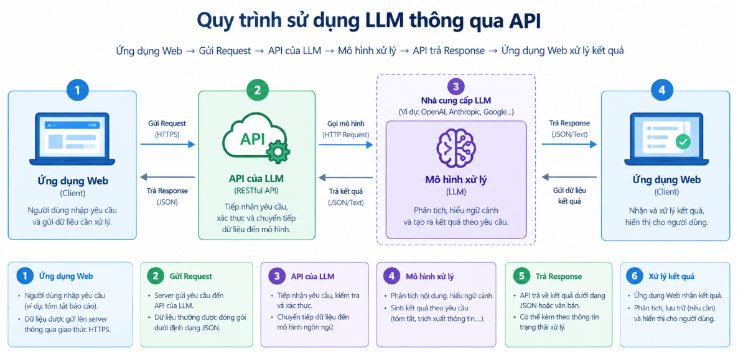
Hình 2.3 Quy trình sử dụng LLM thông qua API
Trong đề tài, phương thức tích hợp thông qua API được sử dụng để gửi nội dung báo cáo tiến độ đến mô hình ngôn ngữ, nhận kết quả phân tích và tóm tắt, sau đó xử lý kết quả để lưu trữ và hiển thị trên hệ thống.

Tóm tắt văn bản tự động

Khái niệm tóm tắt văn bản
Tóm tắt văn bản tự động (Automatic Text Summarization) là quá trình sử dụng các phương pháp xử lý ngôn ngữ tự nhiên và trí tuệ nhân tạo để tạo ra một phiên bản ngắn gọn từ văn bản ban đầu, đồng thời giữ lại những thông tin và nội dung quan trọng.
Mục tiêu của tóm tắt văn bản là giảm độ dài của tài liệu nhưng vẫn đảm bảo nội dung tóm tắt phản ánh được những ý chính của văn bản gốc. Tùy theo phương pháp và yêu cầu của hệ thống, quá trình tóm tắt có thể được thực hiện bằng cách lựa chọn các câu quan trọng hoặc sinh ra nội dung tóm tắt mới dựa trên nội dung của tài liệu.
Trong các hệ thống ứng dụng trí tuệ nhân tạo hiện nay, mô hình ngôn ngữ lớn (LLM) có thể được sử dụng để phân tích nội dung và tạo ra bản tóm tắt phù hợp với yêu cầu của người dùng.

Mục đích của tóm tắt văn bản
Tóm tắt văn bản nhằm giảm thời gian đọc và hỗ trợ người dùng nhanh chóng nắm bắt nội dung chính của tài liệu. Đối với các tài liệu có nhiều thông tin, việc tóm tắt giúp loại bỏ những nội dung ít quan trọng và tập trung vào các thông tin cần thiết.
Tóm tắt văn bản đặc biệt hữu ích khi hệ thống phải xử lý một số lượng lớn tài liệu trong thời gian ngắn. Thay vì đọc toàn bộ từng tài liệu, người dùng có thể dựa trên nội dung tóm tắt để có cái nhìn tổng quan và xác định những thông tin cần xem xét chi tiết.
Tuy nhiên, việc xử lý tài liệu có độ dài lớn đặt ra một số khó khăn đối với các mô hình ngôn ngữ. Mỗi LLM có giới hạn cửa sổ ngữ cảnh (Context Window), tức là giới hạn số lượng token mà mô hình có thể tiếp nhận và xử lý trong một lần. Khi nội dung tài liệu vượt quá giới hạn này, hệ thống không thể gửi toàn bộ văn bản cho mô hình trong một yêu cầu duy nhất. Vì vậy, tài liệu dài cần được xử lý theo phương pháp phù hợp, trong đó phân đoạn văn bản là một giải pháp quan trọng.

Tóm tắt toàn văn và tóm tắt theo từng phần
Trong quá trình xử lý tài liệu bằng mô hình ngôn ngữ lớn (LLM), độ dài của văn bản là một yếu tố quan trọng ảnh hưởng đến khả năng xử lý và chất lượng kết quả tóm tắt. Đối với các tài liệu có nội dung ngắn, toàn bộ văn bản có thể được đưa vào mô hình để xử lý trong một lần. Ngược lại, với các tài liệu có dung lượng lớn như báo cáo khóa luận, việc đưa toàn bộ nội dung vào mô hình có thể vượt quá giới hạn cửa sổ ngữ cảnh. Vì vậy, tóm tắt văn bản có thể được thực hiện theo hai phương pháp chính: tóm tắt toàn văn và tóm tắt theo từng phần.
Tóm tắt toàn văn là phương pháp đưa toàn bộ nội dung tài liệu vào mô hình LLM để xử lý trong một lần. Phương pháp này cho phép mô hình tiếp cận đầy đủ nội dung và xem xét mối liên hệ giữa các phần của tài liệu để tạo ra bản tóm tắt. Ưu điểm của phương pháp là duy trì được ngữ cảnh tổng thể và có quy trình xử lý đơn giản. Tuy nhiên, phương pháp chỉ phù hợp với những tài liệu có tổng số token nằm trong giới hạn cửa sổ ngữ cảnh của mô hình.
Tóm tắt theo từng phần là phương pháp chia tài liệu thành nhiều phần nhỏ trước khi đưa vào mô hình LLM. Mỗi phần được xử lý và tóm tắt riêng, sau đó các kết quả được tổng hợp để tạo thành bản tóm tắt chung cho toàn bộ tài liệu. Phương pháp này phù hợp với các tài liệu có độ dài lớn, đồng thời hạn chế vấn đề vượt quá giới hạn đầu vào của mô hình.
Đối với báo cáo khóa luận có độ dài lớn, hệ thống sử dụng phương pháp tóm tắt theo từng phần, kết hợp kỹ thuật phân đoạn văn bản (Chunking) và kiến trúc Map–Reduce. Tài liệu được chia thành các phần nhỏ, từng phần được tóm tắt độc lập tại bước Map, sau đó các kết quả được tổng hợp tại bước Reduce để tạo thành bản tóm tắt tổng thể.
Quy trình được thực hiện theo trình tự:
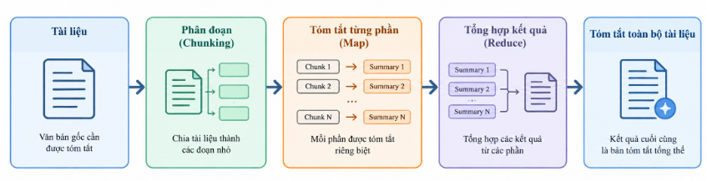
Hình 2.4 Quy trình tóm tắt văn bản theo từng phần

Các kỹ thuật có thể áp dụng trong tóm tắt văn bản
Đối với bài toán tóm tắt văn bản sử dụng mô hình ngôn ngữ lớn (Large Language Model – LLM), đặc biệt là các tài liệu có kích thước lớn như báo cáo khóa luận, việc lựa chọn kỹ thuật xử lý phù hợp có ảnh hưởng trực tiếp đến chất lượng kết quả và khả năng vận hành của hệ thống. Một số kỹ thuật có thể được áp dụng bao gồm phân đoạn văn bản, chồng lấn giữa các đoạn, tóm tắt sinh, kiến trúc Map – Reduce, Prompt Engineering và sinh dữ liệu có cấu trúc bằng JSON.

Phân đoạn văn bản (Chunking)
Phân đoạn văn bản (Chunking) là kỹ thuật chia một tài liệu có kích thước lớn thành nhiều đoạn văn bản nhỏ hơn nhằm phù hợp với khả năng xử lý của mô hình ngôn ngữ lớn (LLM). Kỹ thuật này đặc biệt cần thiết đối với các tài liệu có độ dài lớn như báo cáo khóa luận, bởi việc đưa toàn bộ nội dung tài liệu vào mô hình trong một lần xử lý có thể làm tăng số lượng token đầu vào, vượt quá giới hạn cửa sổ ngữ cảnh hoặc làm tăng chi phí và thời gian xử lý.
Tùy thuộc vào đặc điểm của tài liệu và mục đích xử lý, việc phân đoạn có thể được thực hiện theo nhiều phương pháp khác nhau. Một số phương pháp phổ biến gồm Character Splitting, Token Splitting, Recursive Character Splitting và Semantic Chunking.
- Character Splitting
Character Splitting là phương pháp phân đoạn dựa trên số lượng ký tự cố định. Hệ thống xác định một kích thước chunk, chẳng hạn 500 ký tự, sau đó lần lượt cắt văn bản khi đạt đến giới hạn này.

Phương pháp này có ưu điểm là đơn giản, dễ triển khai và không yêu cầu các bước xử lý phức tạp. Tuy nhiên, việc cắt chỉ dựa trên số lượng ký tự có thể làm gián đoạn cấu trúc tự nhiên của văn bản. Một câu hoặc thậm chí một từ có thể bị chia thành hai phần khác nhau, dẫn đến mất thông tin và làm giảm tính liên kết giữa các đoạn.
- Token Splitting
Token Splitting thực hiện phân đoạn dựa trên số lượng token thay vì số lượng ký tự. Token là đơn vị văn bản được tokenizer của mô hình ngôn ngữ sử dụng để xử lý dữ liệu đầu vào.
Ưu điểm của phương pháp này là có thể kiểm soát chính xác hơn số lượng token được đưa vào mỗi lần gọi LLM, từ đó hạn chế nguy cơ vượt quá giới hạn context window của mô hình. Tuy nhiên, tương tự Character Splitting, Token Splitting vẫn có khả năng cắt nội dung tại vị trí giữa câu hoặc giữa các ý có liên quan nếu chỉ sử dụng giới hạn token làm tiêu chí phân đoạn.
- Recursive Character Splitting
Recursive Character Splitting là phương pháp phân đoạn được sử dụng phổ biến đối với các tài liệu văn bản có cấu trúc tương đối rõ ràng. Thay vì cắt văn bản một cách cơ học, phương pháp này sử dụng nhiều mức phân tách theo thứ tự ưu tiên.
Thông thường, hệ thống có thể ưu tiên các dấu phân cách theo thứ tự:
Đoạn văn → Dòng → Khoảng trắng → Ký tự
Ví dụ:
["\n\n", "\n", " ", ""]
Trước tiên, hệ thống cố gắng chia tài liệu tại vị trí giữa các đoạn văn. Nếu một đoạn sau khi chia vẫn có kích thước lớn hơn chunk size quy định, hệ thống tiếp tục chia nhỏ tại dấu xuống dòng. Nếu nội dung vẫn vượt quá giới hạn, hệ thống tiếp tục phân tách tại khoảng trắng và cuối cùng mới thực hiện cắt theo từng ký tự.
Phương pháp này có ưu điểm là hạn chế việc phá vỡ cấu trúc tự nhiên của văn bản, đồng thời giúp các câu và đoạn văn có liên quan được giữ lại trong cùng một chunk. Đối với báo cáo khóa luận, đây là phương pháp phù hợp khi nội dung được trích xuất từ PDF dưới dạng văn bản liên tục.
- Semantic Chunking
Semantic Chunking là phương pháp phân đoạn dựa trên ý nghĩa của nội dung thay vì chỉ dựa vào số lượng ký tự hoặc token. Hệ thống phân tích các câu hoặc nhóm câu, sử dụng vector embedding để biểu diễn nội dung và xác định mức độ tương đồng giữa các phần văn bản.
Khi mức độ tương đồng ngữ nghĩa giữa các phần liên tiếp giảm đáng kể, hệ thống có thể xác định đây là dấu hiệu cho thấy nội dung đang chuyển sang một chủ đề hoặc ý tưởng khác và thực hiện phân đoạn tại vị trí đó.
Ưu điểm của Semantic Chunking là có khả năng tạo ra các chunk có tính thống nhất về mặt nội dung. Tuy nhiên, phương pháp này yêu cầu thêm bước tạo embedding và tính toán mức độ tương đồng, do đó quy trình xử lý phức tạp hơn và có thể phát sinh thêm chi phí tính toán.

Chồng lấn giữa các đoạn (Chunk Overlap)
Khi tài liệu được chia thành nhiều chunk, việc cắt văn bản tại một vị trí bất kỳ có thể làm mất mối liên hệ giữa phần cuối của đoạn trước và phần đầu của đoạn sau. Để hạn chế vấn đề này, kỹ thuật Chunk Overlap được sử dụng.
Chunk Overlap cho phép một phần nội dung ở cuối chunk trước được lặp lại ở đầu chunk tiếp theo.
Chunk 1: Nội dung A → B → C → D
Chunk 2: Nội dung D → E → F → G
Trong trường hợp này, nội dung D được sử dụng chung cho hai chunk. Nhờ đó, thông tin nằm tại vị trí phân đoạn không bị tách rời hoàn toàn và LLM có thêm ngữ cảnh khi xử lý chunk tiếp theo.
Tỷ lệ overlap cần được lựa chọn phù hợp. Nếu overlap quá nhỏ, khả năng mất ngữ cảnh vẫn có thể xảy ra; ngược lại, nếu overlap quá lớn sẽ làm tăng số lượng token cần xử lý và chi phí gọi API.

Tóm tắt sinh (Abstractive Summarization)
Tóm tắt sinh (Abstractive Summarization) là phương pháp trong đó mô hình không chỉ lựa chọn các câu có sẵn trong văn bản mà còn phân tích nội dung, xác định thông tin quan trọng và tạo ra nội dung tóm tắt mới bằng cách diễn đạt lại thông tin.
So với phương pháp trích xuất câu trực tiếp từ văn bản, tóm tắt sinh có khả năng cô đọng nhiều nội dung thành một đoạn văn ngắn gọn và dễ hiểu hơn. LLM có khả năng thực hiện phương pháp này nhờ khả năng phân tích ngữ cảnh và sinh văn bản dựa trên nội dung đầu vào.

Kiến trúc Map – Reduce
Để tóm tắt các tài liệu đã được "Chunking", hệ thống thường sử dụng kiến trúc luồng xử lý Map-Reduce, một chiến lược giải quyết bài toán chia để trị:
Bước Map (Ánh xạ): Hệ thống gửi lần lượt và độc lập từng khối văn bản (chunk) kèm theo câu lệnh (prompt) yêu cầu tóm tắt đến API của LLM. Kết quả thu được của bước này là một loạt các bản tóm tắt thành phần tương ứng với từng phần của tài liệu.
Bước Reduce (Thu gọn): Hệ thống gom tất cả các bản tóm tắt thành phần thu được từ bước Map thành một văn bản thống nhất. Văn bản tổng hợp này tiếp tục được gửi vào LLM một lần cuối cùng (hoặc nhiều vòng nếu vẫn còn dài) để mô hình chắt lọc và tạo ra một bản tóm tắt tổng thể mang tính bao quát cho toàn bộ tài liệu gốc.

Prompt Engineering
Prompt Engineering là kỹ thuật thiết kế câu lệnh đầu vào nhằm hướng dẫn LLM thực hiện nhiệm vụ theo yêu cầu cụ thể. Đối với bài toán tóm tắt báo cáo, Prompt có thể yêu cầu mô hình tập trung vào những nội dung nhất định như công việc đã thực hiện, kết quả đạt được, khó khăn và kế hoạch tiếp theo.
Đối với báo cáo tiến độ khóa luận, Prompt có thể yêu cầu LLM tập trung vào:
- Công việc sinh viên đã hoàn thành.
- Kết quả đạt được.
- Khó khăn hoặc vấn đề gặp phải.
- Công việc dự kiến thực hiện tiếp theo.
Việc xây dựng Prompt phù hợp giúp kết quả trả về có nội dung thống nhất và phù hợp với mục tiêu của hệ thống.

Sinh dữ liệu có cấu trúc bằng JSON
LLM thường trả về kết quả dưới dạng văn bản tự do, gây khó khăn cho việc xử lý và lưu trữ trực tiếp trong hệ thống. Để kết quả có thể được xử lý thống nhất, hệ thống yêu cầu LLM trả về dữ liệu theo định dạng JSON (JavaScript Object Notation). JSON tổ chức dữ liệu dưới dạng các cặp khóa – giá trị (key – value), trong đó khóa xác định tên của trường dữ liệu và giá trị chứa nội dung tương ứng.
Cấu trúc JSON được sử dụng trong hệ thống có dạng:
{
"cong_viec_hoan_thanh": "...",
"kho_khan": "...",
"ke_hoach_tiep_theo": "..."
}
Quy trình xử lý được thực hiện theo hướng:
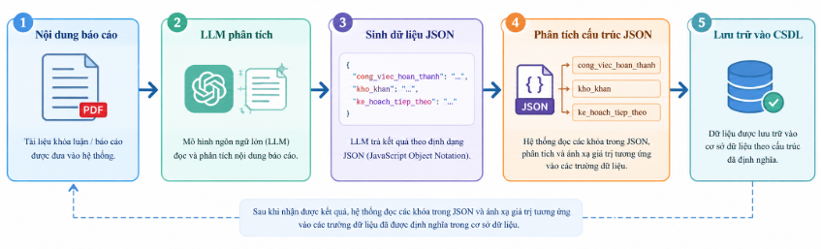
Hình 2.5 Quy trình sinh và xử lý dữ liệu có cấu trúc bằng JSON
Việc sử dụng JSON giúp kết quả do LLM sinh ra có cấu trúc thống nhất, thuận tiện cho quá trình trao đổi dữ liệu giữa hệ thống và dịch vụ AI, đồng thời hỗ trợ việc lưu trữ và hiển thị kết quả phân tích một cách nhất quán.
Kỹ thuật này đặc biệt phù hợp với hệ thống quản lý khóa luận vì các trường thông tin sau khi được trích xuất có thể được ánh xạ vào cơ sở dữ liệu

Phân đoạn tài liệu
Đối với chức năng tóm tắt báo cáo khóa luận, phân đoạn tài liệu (Chunking) là một bước quan trọng trong quá trình tiền xử lý. Báo cáo khóa luận thường có cấu trúc gồm nhiều chương, mục và nội dung có độ dài khác nhau. Nếu đưa toàn bộ nội dung của báo cáo vào LLM trong một lần xử lý, tổng số token có thể vượt quá giới hạn cửa sổ ngữ cảnh của mô hình.

Nguyên tắc phân đoạn
Việc phân đoạn cần đảm bảo hai yêu cầu chính: kích thước chunk phù hợp với mô hình và hạn chế làm mất ngữ cảnh của văn bản.
Đối với báo cáo khóa luận, hệ thống có thể ưu tiên cấu trúc:
Chương → Mục → Đoạn văn → Chunk
Nếu một chương có kích thước phù hợp thì có thể xử lý theo chương. Nếu chương quá dài, hệ thống tiếp tục chia thành các mục hoặc các chunk nhỏ hơn.
Bên cạnh phương pháp phân đoạn, hai tham số quan trọng cần được xem xét là Chunk Size và Chunk Overlap.
- Chunk Size
Chunk Size là kích thước tối đa của mỗi đoạn văn bản sau khi phân đoạn. Kích thước này có thể được xác định dựa trên số lượng ký tự hoặc token.
Nếu kích thước chunk quá nhỏ, nội dung có thể bị chia thành nhiều phần và làm mất mối liên hệ giữa các ý. Ngược lại, nếu chunk quá lớn, số lượng token đầu vào trong mỗi lần xử lý tăng lên, làm tăng thời gian xử lý và có thể vượt quá giới hạn ngữ cảnh của mô hình.

Do đó, kích thước chunk cần được lựa chọn sao cho phù hợp với mô hình LLM được sử dụng và đặc điểm của báo cáo khóa luận.
- Chunk Overlap
Chunk Overlap là phần nội dung được giữ lại giữa hai chunk liên tiếp. Ví dụ, nếu chunk thứ nhất kết thúc bằng một đoạn nội dung quan trọng, một phần nội dung ở cuối chunk thứ nhất có thể được lặp lại ở đầu chunk thứ hai.
Cơ chế này giúp hạn chế tình trạng thông tin nằm tại ranh giới giữa hai chunk bị chia tách và mất ngữ cảnh. Tuy nhiên, overlap quá lớn sẽ làm tăng số lượng token bị lặp lại và làm tăng khối lượng dữ liệu cần xử lý.

Phân đoạn tài liệu trong hệ thống
Trong hệ thống quản lý khóa luận tốt nghiệp, kỹ thuật phân đoạn được áp dụng sau khi hệ thống tiếp nhận báo cáo PDF và thực hiện trích xuất nội dung văn bản. Thay vì gửi toàn bộ báo cáo đến LLM trong một lần, hệ thống thực hiện chia nội dung thành các chunk có kích thước phù hợp.
Quá trình được thực hiện theo hướng:
PDF → Trích xuất văn bản → Phân tích cấu trúc → Phân đoạn văn bản → Các Chunk → LLM
Đối với báo cáo có cấu trúc rõ ràng, hệ thống ưu tiên duy trì các nội dung thuộc cùng một chương hoặc mục trong cùng một đơn vị xử lý. Khi nội dung vượt quá kích thước cho phép, hệ thống tiếp tục chia nhỏ thành các chunk.
Sau khi phân đoạn, từng chunk được chuyển đến bước Map để LLM phân tích và tóm tắt. Kết quả của từng chunk được biểu diễn dưới dạng dữ liệu có cấu trúc. Các kết quả này sau đó được tập hợp và chuyển sang bước Reduce, tại đây LLM thực hiện tổng hợp, loại bỏ nội dung trùng lặp và tạo ra kết quả tóm tắt cuối cùng.

Có thể mô tả toàn bộ quy trình như sau:
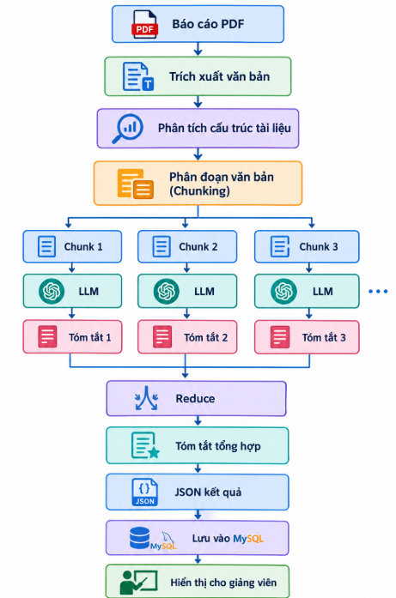
Hình 2.6 Quy trình xử lý và tóm tắt báo cáo PDF bằng LLM

Kích thước và giới hạn Chunk
Kích thước của mỗi chunk là một yếu tố quan trọng trong quá trình phân đoạn tài liệu. Kích thước chunk không nên chỉ được xác định dựa trên số lượng trang của tài liệu mà cần căn cứ vào số lượng token mà mô hình ngôn ngữ lớn (LLM) có thể tiếp nhận và xử lý. Nguyên nhân là cùng một số trang nhưng số lượng token có thể khác nhau tùy thuộc vào lượng nội dung, ngôn ngữ, cách biểu diễn văn bản và tokenizer của mô hình.
Trong quá trình xử lý, hệ thống cần đảm bảo tổng số token của nội dung đầu vào, prompt và phần không gian dành cho kết quả sinh ra không vượt quá giới hạn cửa sổ ngữ cảnh (Context Window) của mô hình. Có thể biểu diễn nguyên tắc này như sau:
Chunk Size + Prompt Tokens + Response Tokens ≤ Context Window
Trong đó:
Chunk Size: số token của nội dung văn bản được đưa vào LLM.
Prompt Tokens: số token sử dụng cho câu lệnh hướng dẫn mô hình thực hiện nhiệm vụ tóm tắt.
Response Tokens: số token dự kiến dành cho kết quả mà LLM sinh ra.
Context Window: tổng số token tối đa mà mô hình có thể tiếp nhận và xử lý trong một lần gọi.
Việc dành một phần dung lượng cho Response Tokens là cần thiết vì LLM không chỉ xử lý dữ liệu đầu vào mà còn phải tạo ra kết quả tóm tắt. Nếu tổng lượng token của nội dung đầu vào và prompt đã gần đạt giới hạn Context Window, mô hình sẽ không còn đủ không gian để sinh kết quả hoặc có thể làm giảm chất lượng đầu ra.

Sử dụng Chunk Overlap
Trong quá trình phân đoạn tài liệu, việc chia văn bản thành các chunk độc lập có thể làm mất đi mối liên hệ giữa các nội dung nằm ở ranh giới của hai chunk. Một câu hoặc một ý có thể bắt đầu ở cuối chunk trước nhưng tiếp tục ở đầu chunk sau. Nếu hai chunk hoàn toàn tách biệt, khi LLM xử lý từng chunk, mô hình có thể không có đủ thông tin để hiểu đầy đủ nội dung đó.
Để hạn chế vấn đề này, hệ thống sử dụng Chunk Overlap, tức là cho phép một phần nội dung của chunk trước được lặp lại ở đầu chunk kế tiếp. Phần nội dung được lặp lại này được gọi là khoảng chồng lấn (overlap).
Ví dụ, với kích thước mỗi chunk là 1.000 token và khoảng chồng lấn là 100 token, quá trình phân đoạn được thực hiện như sau:
Chunk 1: Token 1 → 1000
Chunk 2: Token 901 → 1900
Trong trường hợp này, các token từ 901 đến 1000 xuất hiện đồng thời trong cả hai chunk và tạo thành phần overlap. Khi xử lý Chunk 2, LLM vẫn nhận được một phần nội dung ở cuối Chunk 1, qua đó duy trì được ngữ cảnh giữa hai đoạn văn bản liên tiếp.
Kỹ thuật Chunk Overlap giúp hạn chế tình trạng câu văn hoặc thông tin quan trọng bị chia tách tại vị trí phân đoạn. Điều này đặc biệt có ý nghĩa đối với các báo cáo khóa luận, trong đó một nội dung có thể được trình bày liên tục qua nhiều câu hoặc đoạn văn.
Tuy nhiên, khoảng chồng lấn cần được lựa chọn phù hợp với kích thước chunk. Nếu overlap quá nhỏ, khả năng duy trì ngữ cảnh giữa các chunk sẽ hạn chế. Ngược lại, nếu overlap quá lớn, nhiều nội dung bị lặp lại, làm tăng số lượng token cần xử lý và ảnh hưởng đến thời gian cũng như chi phí khi gọi LLM.Kỹ thuật này giúp hạn chế tình trạng thông tin hoặc câu văn bị chia tách tại ranh giới giữa hai chunk.

Công cụ phát triển

Ngôn ngữ lập trình
PHP được sử dụng làm ngôn ngữ lập trình chính cho phía Back-end của hệ thống. PHP hỗ trợ tốt việc xây dựng các ứng dụng Web, xử lý yêu cầu từ người dùng, thực hiện các nghiệp vụ và kết nối với cơ sở dữ liệu.
Ở phía Front-end, hệ thống sử dụng HTML, CSS và JavaScript để xây dựng giao diện người dùng. HTML đảm nhiệm việc tổ chức cấu trúc nội dung, CSS định dạng giao diện và JavaScript hỗ trợ xử lý các tương tác trên trình duyệt.
- Lợi ích: PHP có cú pháp tương đối dễ tiếp cận, được hỗ trợ rộng rãi trong phát triển Web và có hệ sinh thái thư viện phong phú. HTML, CSS và JavaScript là các công nghệ phổ biến, giúp xây dựng giao diện Web linh hoạt và tương thích với nhiều trình duyệt.
- Hạn chế: PHP phụ thuộc nhiều vào cách tổ chức mã nguồn và kiến trúc của dự án để đảm bảo khả năng bảo trì. HTML, CSS và JavaScript cũng yêu cầu lập trình viên có kiến thức phù hợp để xử lý giao diện và tương tác phức tạp.
PHP được sử dụng để xây dựng các chức năng Back-end như quản lý tài khoản, khóa luận, báo cáo tiến độ, xử lý tệp và giao tiếp với cơ sở dữ liệu. HTML, CSS và JavaScript được sử dụng để xây dựng giao diện dành cho sinh viên, giảng viên và cán bộ quản lý.

Laravel Framework
Laravel là Web Framework mã nguồn mở được xây dựng trên nền tảng PHP và hỗ trợ kiến trúc MVC (Model–View–Controller). Framework cung cấp nhiều thành phần phục vụ quá trình phát triển ứng dụng Web như Routing, Middleware, Validation, Authentication và Eloquent ORM.
- Lợi ích: Laravel giúp tổ chức mã nguồn theo cấu trúc rõ ràng, hỗ trợ tách biệt giữa giao diện, xử lý nghiệp vụ và dữ liệu. Eloquent ORM giúp đơn giản hóa quá trình thao tác với cơ sở dữ liệu thông qua các đối tượng. Ngoài ra, Laravel cung cấp nhiều chức năng có sẵn, giúp giảm thời gian phát triển và thuận tiện cho việc mở rộng hệ thống.
- Hạn chế: Laravel có nhiều thành phần và cơ chế cần tìm hiểu trước khi sử dụng thành thạo. Đối với các dự án có quy mô nhỏ, việc sử dụng đầy đủ các thành phần của Framework có thể làm tăng mức độ phức tạp của mã nguồn.
Laravel được sử dụng làm Framework chính cho Back-end, đảm nhiệm việc xây dựng Routing, Controller, Model, xử lý nghiệp vụ quản lý khóa luận, tiếp nhận báo cáo PDF, gọi API của mô hình LLM và trả kết quả về giao diện.

Laragon
Laragon là môi trường phát triển Web cục bộ được sử dụng để thiết lập và vận hành hệ thống trong quá trình phát triển. Laragon hỗ trợ các thành phần cần thiết cho ứng dụng PHP như Web Server, PHP và cơ sở dữ liệu.
- Lợi ích: Laragon có giao diện đơn giản, dễ cấu hình và hỗ trợ khởi động nhanh môi trường phát triển. Công cụ giúp thiết lập môi trường chạy ứng dụng Laravel trên máy tính cá nhân mà không cần triển khai lên máy chủ thực tế trong giai đoạn phát triển.
- Hạn chế: Laragon chủ yếu phục vụ môi trường phát triển cục bộ, do đó không thay thế hoàn toàn môi trường máy chủ khi triển khai hệ thống thực tế.
Laragon được sử dụng để chạy hệ thống Laravel trong môi trường localhost, kiểm tra các chức năng của hệ thống và kết nối ứng dụng với cơ sở dữ liệu MySQL trong quá trình phát triển.

MySQL và phpMyAdmin
MySQL là hệ quản trị cơ sở dữ liệu quan hệ được sử dụng để lưu trữ và quản lý dữ liệu của hệ thống. Dữ liệu được tổ chức thành các bảng có mối quan hệ với nhau, phục vụ việc quản lý thông tin sinh viên, giảng viên, khóa luận, báo cáo tiến độ và kết quả tóm tắt.
phpMyAdmin cung cấp giao diện Web trực quan hỗ trợ quản lý cơ sở dữ liệu MySQL, cho phép thực hiện các thao tác như tạo cơ sở dữ liệu, xây dựng bảng, xem dữ liệu, thực hiện câu lệnh SQL và quản lý cấu trúc dữ liệu.
- Lợi ích: MySQL có khả năng quản lý dữ liệu có cấu trúc và hỗ trợ các mối quan hệ giữa các bảng. Việc kết hợp MySQL với Laravel Eloquent ORM giúp quá trình truy vấn và thao tác dữ liệu thuận tiện hơn. phpMyAdmin hỗ trợ trực quan hóa quá trình quản trị cơ sở dữ liệu.
- Hạn chế: MySQL cần được thiết kế cấu trúc bảng và mối quan hệ phù hợp ngay từ đầu để hạn chế dữ liệu dư thừa và đảm bảo tính toàn vẹn. phpMyAdmin chủ yếu là công cụ quản trị nên không thay thế các cơ chế bảo mật của ứng dụng.
MySQL được sử dụng để lưu trữ dữ liệu của hệ thống như tài khoản, sinh viên, giảng viên, đề tài, khóa luận, báo cáo tiến độ và kết quả tóm tắt do LLM sinh ra.

Git và GitHub
Git là hệ thống quản lý phiên bản mã nguồn, cho phép theo dõi và quản lý các thay đổi trong quá trình phát triển phần mềm. GitHub được sử dụng làm nền tảng lưu trữ và quản lý mã nguồn trực tuyến dựa trên Git.
- Lợi ích: Git hỗ trợ theo dõi lịch sử thay đổi, khôi phục phiên bản trước và quản lý các nhánh phát triển. GitHub hỗ trợ lưu trữ mã nguồn tập trung, thuận tiện cho việc chia sẻ và phối hợp giữa các thành viên trong nhóm.
- Hạn chế: Việc sử dụng Git yêu cầu người phát triển nắm được các thao tác như commit, branch, merge và xử lý xung đột mã nguồn. Nếu quản lý nhánh không hợp lý, quá trình tích hợp mã nguồn có thể phát sinh xung đột.
Git và GitHub được sử dụng để quản lý mã nguồn của hệ thống, theo dõi quá trình phát triển và hỗ trợ làm việc nhóm trong quá trình thực hiện đề tài.

Thư viện xử lý tài liệu
Hệ thống sử dụng các thư viện PHP được quản lý thông qua Composer để hỗ trợ xử lý và trích xuất nội dung từ các tệp tài liệu. Đối với báo cáo khóa luận ở định dạng PDF, nội dung văn bản được trích xuất từ tệp trước khi chuyển sang bước phân đoạn và xử lý bằng LLM.
- Lợi ích: Việc sử dụng thư viện chuyên dụng giúp hệ thống tự động xử lý nội dung tài liệu thay vì yêu cầu người dùng nhập lại nội dung thủ công. Điều này phù hợp với quy trình sinh viên tải báo cáo tiến độ lên hệ thống.
- Hạn chế: Chất lượng văn bản trích xuất phụ thuộc vào cấu trúc và cách tạo tệp PDF. Đối với PDF chứa nội dung dưới dạng hình ảnh hoặc bố cục phức tạp, quá trình trích xuất văn bản có thể không chính xác và cần được xử lý bổ sung.
Thư viện xử lý tài liệu được sử dụng để chuyển nội dung báo cáo PDF thành văn bản đầu vào. Văn bản sau đó được phân đoạn thành các chunk trước khi gửi đến mô hình LLM thực hiện tóm tắt.

API của mô hình ngôn ngữ lớn
Hệ thống tích hợp API của mô hình ngôn ngữ lớn (LLM) để thực hiện chức năng phân tích và tóm tắt nội dung báo cáo. Thông qua API, Back-end gửi nội dung văn bản cùng với prompt đến mô hình, sau đó tiếp nhận kết quả do mô hình sinh ra để tiếp tục xử lý.
Quá trình giao tiếp giữa hệ thống và mô hình được thực hiện thông qua giao thức HTTP/HTTPS. PHP có thể sử dụng các công cụ như cURL hoặc Guzzle HTTP Client để gửi yêu cầu và nhận phản hồi từ API.
- Lợi ích: Việc sử dụng API giúp hệ thống tích hợp khả năng xử lý ngôn ngữ tự nhiên mà không cần tự triển khai và vận hành mô hình LLM trên máy chủ của hệ thống. Mô hình có khả năng phân tích lượng lớn nội dung và tạo kết quả tóm tắt theo cấu trúc được yêu cầu thông qua prompt.
- Hạn chế: Việc sử dụng API phụ thuộc vào nhà cung cấp dịch vụ, kết nối Internet, giới hạn sử dụng và chi phí theo số lượng token hoặc yêu cầu. Ngoài ra, dữ liệu gửi đến API cần được xem xét về vấn đề bảo mật và quyền riêng tư.
API LLM được sử dụng trong quy trình Map–Reduce. Sau khi báo cáo PDF được trích xuất và phân đoạn, từng chunk được gửi đến LLM để tạo các bản tóm tắt thành phần ở bước Map. Các kết quả này tiếp tục được tổng hợp ở bước Reduce để tạo thành bản tóm tắt cuối cùng, bao gồm các nội dung như công việc đã hoàn thành, khó khăn gặp phải và kế hoạch tiếp theo. Kết quả được xử lý dưới dạng JSON trước khi lưu vào MySQL và hiển thị cho giảng viên.

Kết chương
Chương 2 đã trình bày tổng quan các cơ sở lý thuyết nền tảng phục vụ cho việc xây dựng hệ thống quản lý và hỗ trợ đánh giá báo cáo khóa luận. Nội dung đi từ những khái niệm cốt lõi của kiến trúc Web Client-Server với mô hình MVC, các lý thuyết về hệ quản trị cơ sở dữ liệu quan hệ, cho đến hệ thống tri thức chuyên sâu về Xử lý ngôn ngữ tự nhiên (NLP) và Mô hình ngôn ngữ lớn (LLM). Đồng thời, chương cũng làm rõ phương pháp luận trong quy trình ứng dụng LLM thông qua kiến trúc Map-Reduce và chuẩn hóa đầu ra JSON nhằm tự động hóa việc tóm tắt tài liệu. Những cơ sở lý thuyết và danh mục công cụ phát triển này sẽ đóng vai trò là tiền đề kỹ thuật quan trọng, định hướng trực tiếp cho toàn bộ quá trình phân tích, thiết kế và xây dựng hệ thống được trình bày chi tiết ở Chương 3.

PHÂN TÍCH HỆ THỐNG

GIỚI THIỆU
Chương 3 đóng vai trò trọng tâm trong việc phân tích và thiết kế "Hệ thống quản lý công tác khóa luận tốt nghiệp". Chương này sử dụng Ngôn ngữ mô hình hóa thống nhất (UML) để biểu diễn và chuẩn hóa hệ thống. Nội dung chính của Chương 3 bao gồm:
- Mô hình hóa nghiệp vụ: Phân tích các luồng quy trình thực tế hiện tại (lập kế hoạch, đăng ký đề tài, lập hội đồng, chấm điểm, thống kê...) thông qua các sơ đồ Use Case nghiệp vụ, Hoạt động (Activity) và Tuần tự (Sequence).
- Mô hình hóa chức năng: Xác định các tính năng phần mềm tương lai giúp số hóa quy trình thông qua sơ đồ Use Case hệ thống và các bản đặc tả chi tiết.
- Sơ đồ lớp mức phân tích: Xây dựng cấu trúc tĩnh, xác định các thực thể dữ liệu và mối quan hệ giữa chúng, làm tiền đề cho việc thiết kế CSDL.
Những kết quả phân tích trong chương này là cơ sở trực tiếp để nhóm triển khai thiết kế và xây dựng phần mềm ở các chương tiếp theo.

MÔ HÌNH HÓA NGHIỆP VỤ

Mô hình hóa quy trình nghiệp vụ

Sơ đồ Use-Case nghiệp vụ
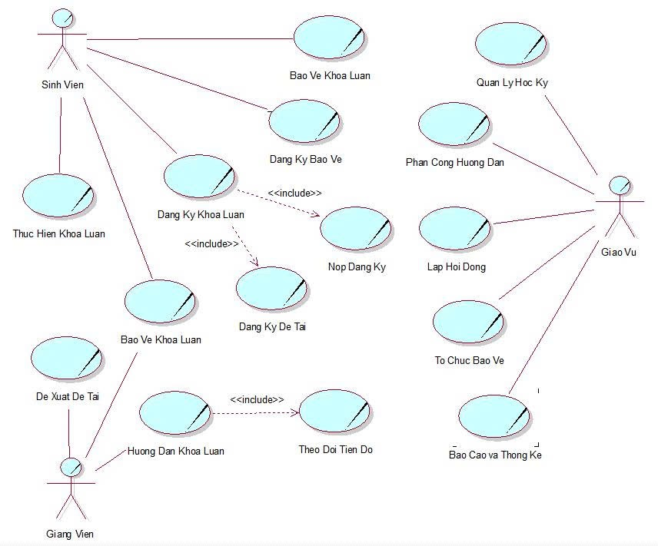
Hình 3.1 Sơ đồ Use-Case nghiệp vụ

Quy trình lập kế hoạch học kỳ khóa luận
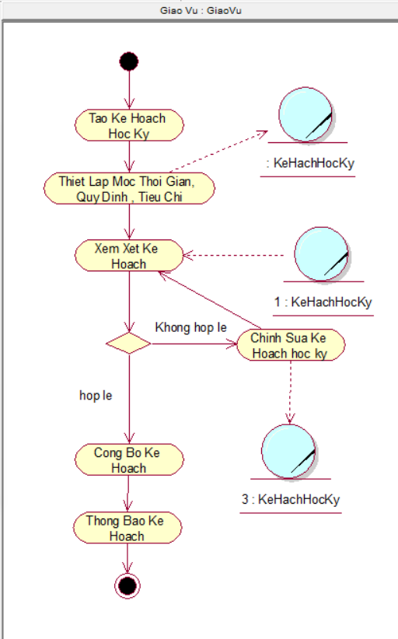
Hình 3.2 Sơ đồ hoạt động lập kế hoạch học kỳ khóa luận

Quy trình quản lý danh sách sinh viên đủ điều kiện
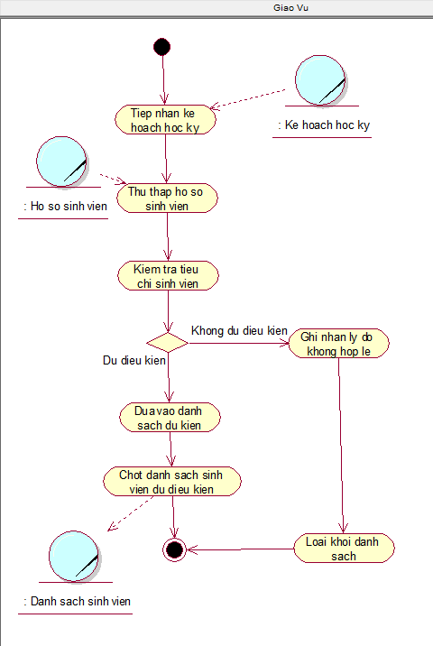

Hình 3.3 Sơ đồ hoạt động quản lý danh sách sinh viên đủ điều kiện

Quy trình quản lý đề tài khóa luận
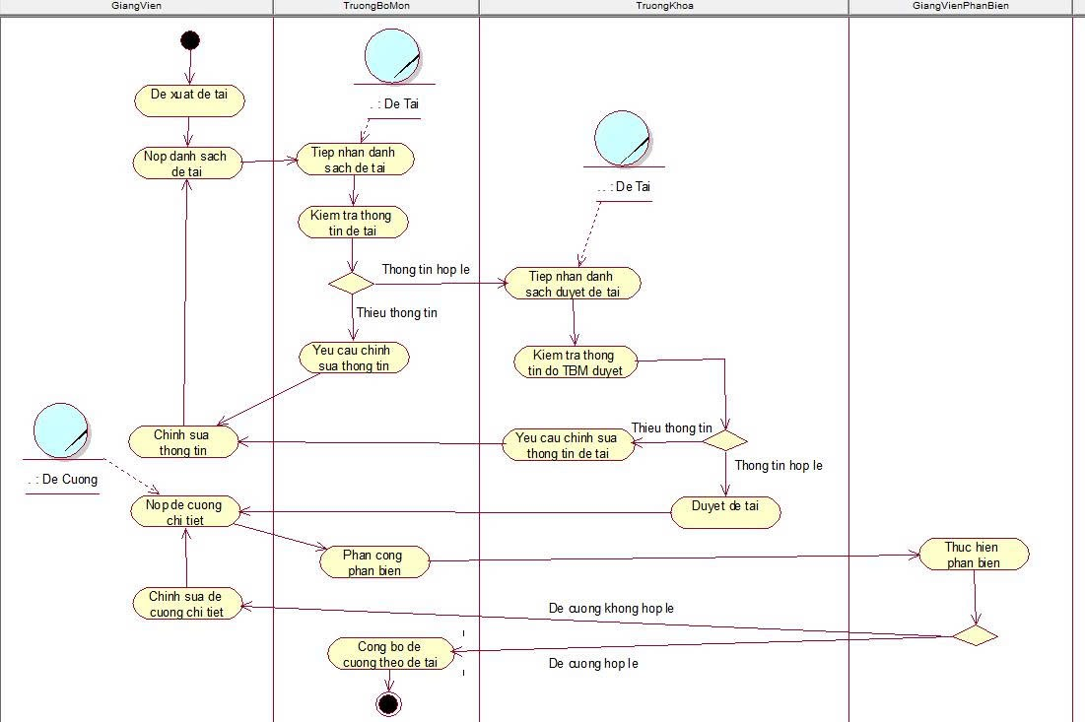
Hình 3.4 Sơ đồ hoạt động quản lý đề tài khóa luận

Quy trình đăng ký đề tài khóa luận
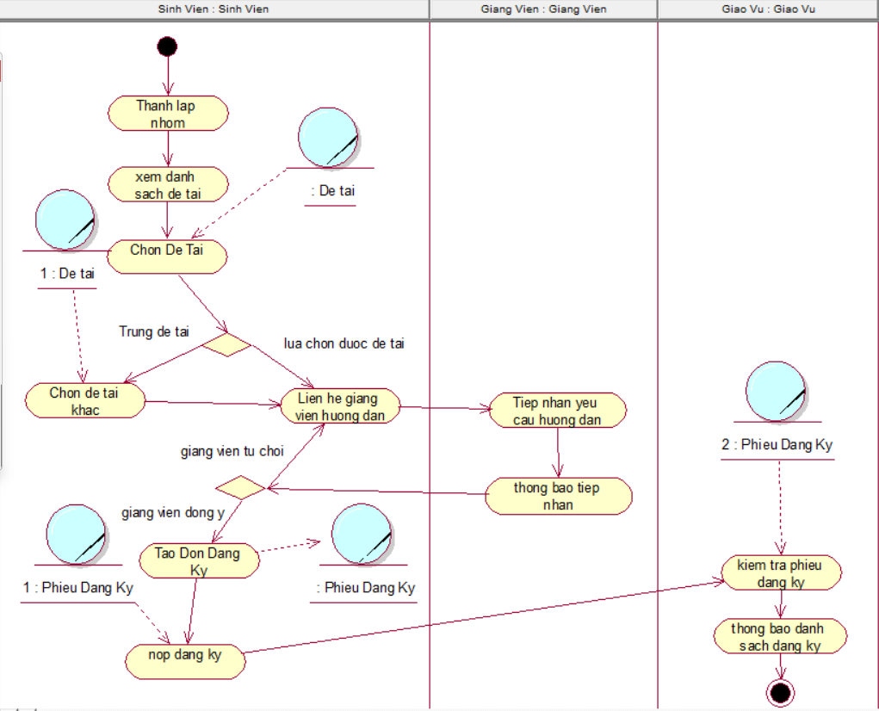
Hình 3.5 Sơ đồ hoạt động quản lý đăng ký đề tài khóa luận

Quy trình theo dõi tiến độ thực hiện
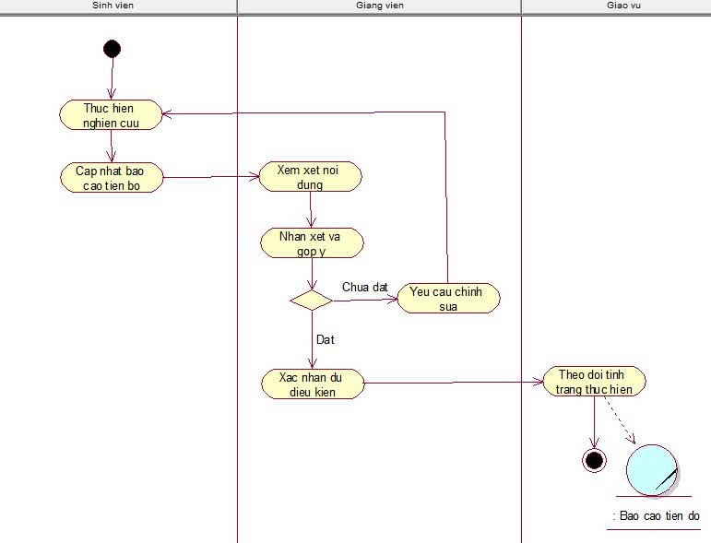
Hình 3.6 Sơ đồ hoạt động tiến độ thực hiện khóa luận

Quy trình quản lý hồ sơ bảo vệ khóa luận
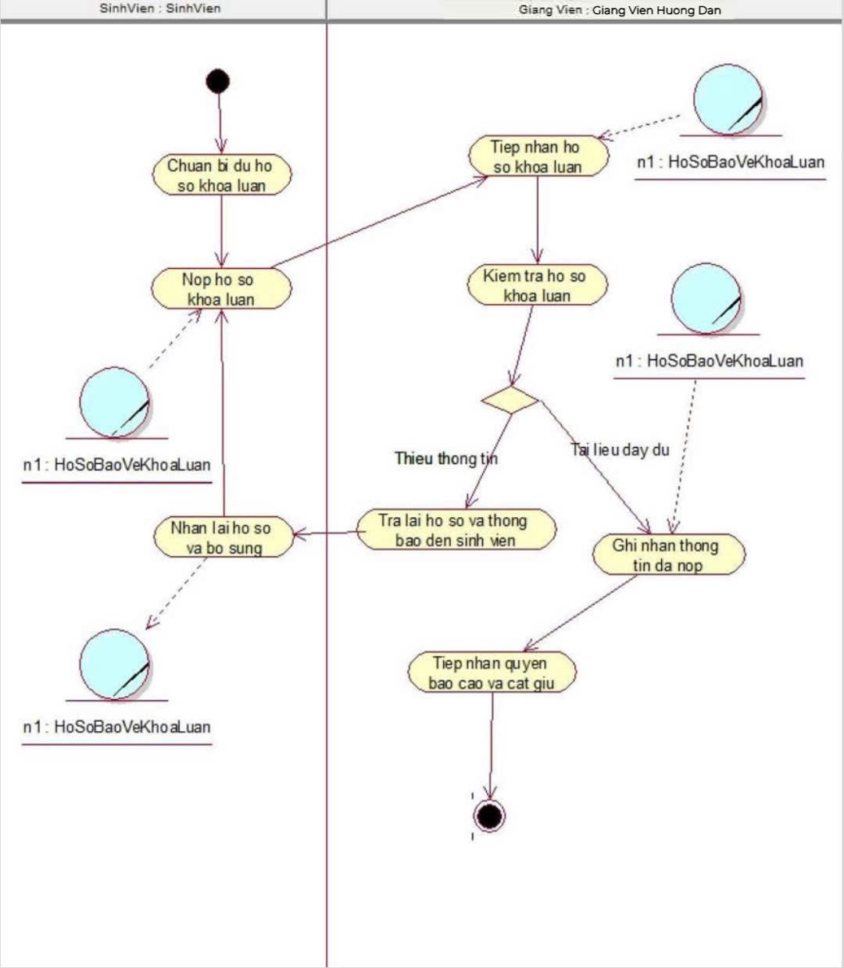
Hình 3.7 Sơ đồ hoạt động hồ sơ bảo vệ khóa luận

Quy trình Tổ chức bảo vệ khóa luận
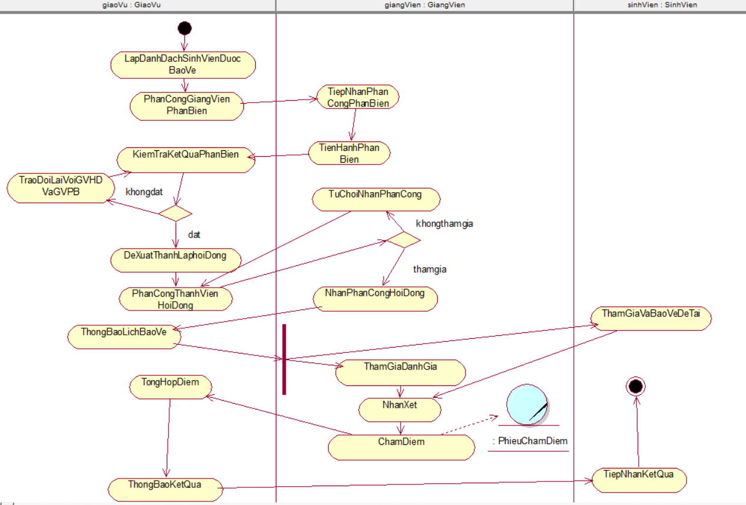
Hình 3.8 Sơ đồ hoạt động tổ chức và bảo vệ khóa luận

Quy trình lưu trữ và báo cáo kết quả
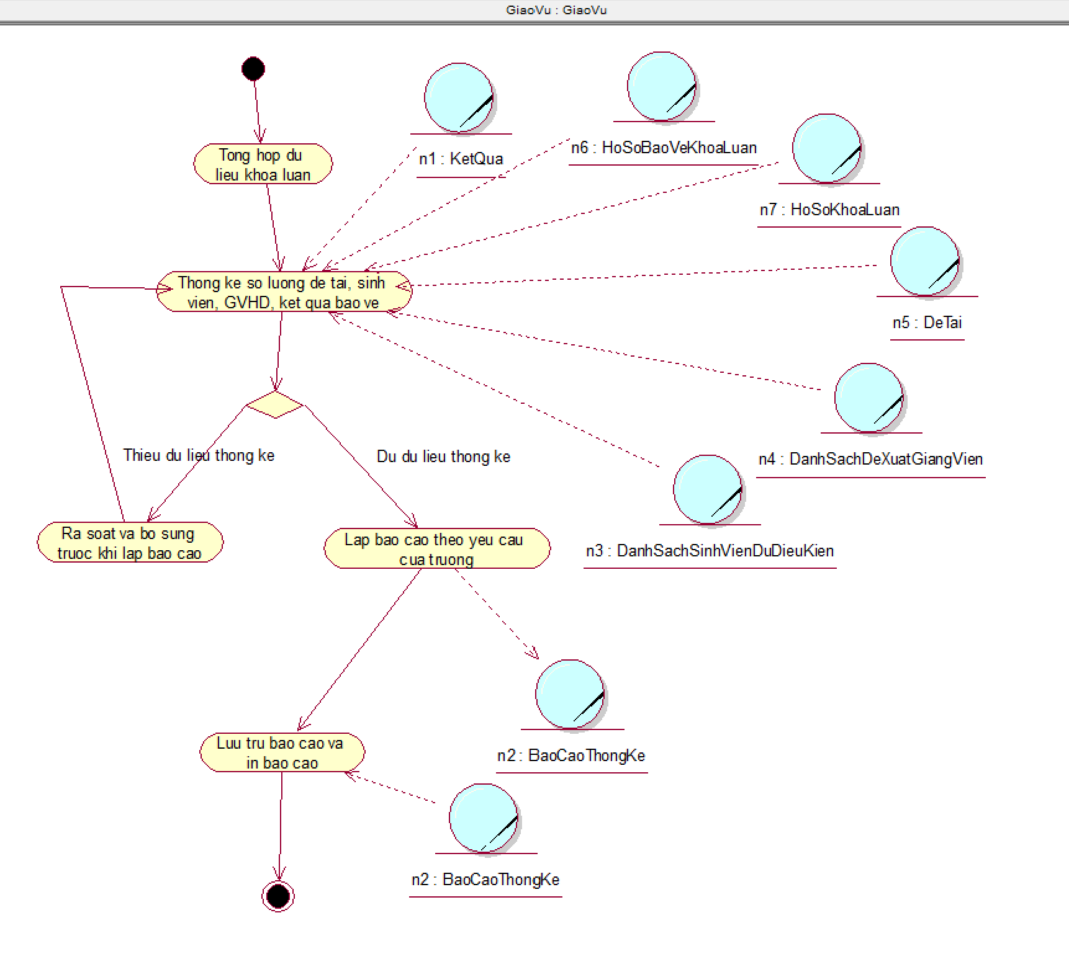
Hình 3.9 Sơ đồ hoạt động Thống kê, báo cáo khóa luận

MÔ HÌNH HÓA CHỨC NĂNG

Sơ đồ Use-case hệ thống
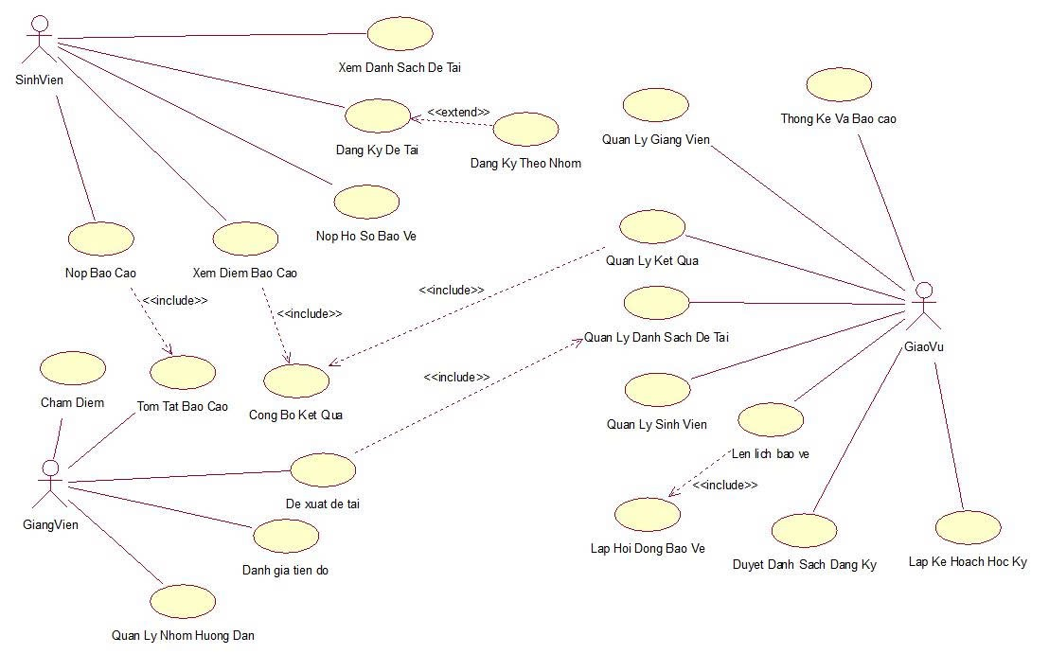
Hình 3.10 Sơ đồ Use-Case hệ thống

Đặc tả Use-Case hệ thống

Đặc tả Use Case lập kế hoạch học kỳ khóa luận

Bảng 3.1 Đặc tả Use Case lập kế hoạch học kỳ khóa luận
Thuộc tính | Nội dung
Tên chức năng | Lập kế hoạch học kỳ
Tác nhân | Giáo vụ
Mô tả | Giáo vụ lập kế hoạch khóa luận cho học kỳ, bao gồm thời gian, quy định và tiêu chí, sau đó công bố kế hoạch đến giảng viên và sinh viên.
Tiền điều kiện | Giáo vụ đã đăng nhập hệ thống và học kỳ đã được tạo.
Luồng chính | - Giáo vụ chọn chức năng Lập kế hoạch học kỳ.  - Hệ thống hiển thị biểu mẫu lập kế hoạch.  - Giáo vụ upload file đã được trưởng khoa phê duyệt.  - Hệ thống kiểm tra tính hợp lệ của dữ liệu.  - Giáo vụ xem xét và xác nhận kế hoạch.  - Hệ thống lưu kế hoạch.  - Giáo vụ công bố kế hoạch và gửi thông báo đến giảng viên và sinh viên.
Luồng phụ | A1: Nếu dữ liệu không hợp lệ sẽ thông báo lỗi và yêu cầu chỉnh sửa.  A2: Nếu đã tồn tại kế hoạch của học kỳ thì thông báo và cho phép cập nhật hoặc hủy thao tác.
Hậu điều kiện | Kế hoạch học kỳ được lưu thành công, công bố và thông báo đến các đối tượng liên quan.

Đặc tả Use Case quản lý danh sách sinh viên đủ điều kiện
Bảng 3.2 Đặc tả Use Case quản lý danh sách sinh viên đủ điều kiện
Thuộc tính | Nội dung
Tên chức năng | Quản lý danh sách sinh viên đủ điều kiện
Tác nhân | Giáo vụ
Mô tả | Giáo vụ đối chiếu hồ sơ sinh viên với các tiêu chí trong kế hoạch học kỳ. Những sinh viên đủ điều kiện sẽ được đưa vào danh sách chốt, những sinh viên không đạt sẽ bị ghi nhận lý do và loại khỏi danh sách
Tiền điều kiện | Giáo vụ đã đăng nhập hệ thống và học kỳ đã được tạo  Dữ liệu về kế hoạch học kỳ và hồ sơ sinh viên đã tồn tại và sẵn sàng trên hệ thống
Luồng chính | - Giáo vụ tiếp nhận kế hoạch học kỳ đã được phê duyệt.  - Giáo vụ thực hiện chức năng Lập danh sách sinh viên đủ điều kiện thực hiện khóa luận.  - Hệ thống thu thập thông tin sinh viên từ cơ sở dữ liệu (điểm trung bình, số tín chỉ tích lũy, số tín chỉ còn nợ và các tiêu chí khác theo quy định).  - Hệ thống kiểm tra các tiêu chí đủ điều kiện đối với từng sinh viên.  - Nếu sinh viên đáp ứng đầy đủ các tiêu chí, hệ thống đưa sinh viên vào danh sách dự kiến đủ điều kiện.  - Giáo vụ xem xét danh sách dự kiến và thực hiện chốt danh sách sinh viên đủ điều kiện.  - Hệ thống cập nhật trạng thái, lưu danh sách sinh viên đủ điều kiện và cho phép xuất danh sách dưới dạng Excel hoặc PDF.
Luồng phụ | A1: Nếu sinh viên không đủ điều kiện, Giáo vụ tiến hành ghi nhận lý do không hợp lệ; loại sinh viên đó khỏi danh sách
Hậu điều kiện | Danh sách sinh viên đủ điều kiện được chốt và lưu trữ thành công; những sinh viên không đủ điều kiện được lưu lại lý do từ chối.

Đặc tả Use Case quản lý đề tài khóa luận

Bảng 3.3 Đặc tả Use Case quản lý đề tài khóa luận
Thuộc tính | Nội dung
Tên chức năng | Quản lý danh sách đề tài
Tác nhân | Giảng viên, Trưởng bộ môn , Trưởng khoa
Mô tả | Giảng viên quản lý danh sách đề tài của mình bằng cách thêm mới, chỉnh sửa, xóa , sau đó được các cấp trên phê duyệt và công bố các đề tài đã được phê duyệt cho sinh viên đăng ký.Và phân công phản biện đề cương
Tiền điều kiện | Giảng viên, Trưởng bộ môn , Trưởng khoa đã đăng nhập hệ thống. Có quyền quản lý đề tài.
Luồng chính | - Giảng viên truy cập chức năng Quản lý danh sách đề tài.  - Hiển thị danh sách đề tài. Giảng viên chọn một trong các chức năng Thêm, Sửa, Xóa .  - Trưởng bộ môn , Trưởng khoa chọn phê duyệt hay yêu cầu chỉnh sửa , từ chối đề tài và Công bố danh sách đề tài đã được phê duyệt và hiển thị cho sinh viên đăng ký.  - Giảng viên nộp đề cương chi tiết cho đề tài đề xuất được phê duyệt  - Trưởng bộ môn phân công phản biện cho đề cương  - Giảng viên phản biện thực hiện phản biện đề cương theo hai hướng yêu cầu chỉnh sửa và phê duyệt  - Trưởng bộ môn phê duyệt đề cương và công bố đề cương theo đề tài
Luồng phụ | A1: Nếu mã đề tài hoặc tên đề tài bị trùng sẽ cảnh báo và bỏ qua hoặc yêu cầu cập nhật theo quy định.  A2: Nếu đề tài chưa được giảng viên hoặc Ban chủ nhiệm khoa phê duyệt thì Hệ thống lưu ở trạng thái Chưa công bố.
Hậu điều kiện | Danh sách đề tài được cập nhật. Các đề tài hợp lệ và đã được phê duyệt được công bố cho sinh viên đăng ký.

Đặc tả Use Case đăng ký đề tài khóa luận
Bảng 3.4 Đặc tả Use Case đăng ký đề tài khóa luận
Thuộc tính | Nội dung
Tên chức năng | Đăng ký đề tài
Tác nhân | Sinh viên
Mô tả | Sinh viên đăng ký đề tài khóa luận theo hình thức nhóm trong thời gian cho phép. Hệ thống kiểm tra điều kiện đăng ký trước khi ghi nhận kết quả.
Tiền điều kiện | Sinh viên đã đăng nhập hệ thống, đủ điều kiện thực hiện khóa luận, đang trong thời gian đăng ký và danh sách đề tài đã được công bố.
Luồng chính | - Sinh viên đăng nhập hệ thống và chọn chức năng Đăng ký đề tài.  - Hệ thống hiển thị danh sách đề tài đã được công bố và còn chỉ tiêu.  - Sinh viên xem thông tin chi tiết đề tài (tên đề tài, mô tả, giảng viên hướng dẫn, số lượng thành viên tối đa, số lượng còn lại, yêu cầu...).  - Sinh viên chọn đề tài muốn đăng ký.  - Sinh viên nhập hoặc chọn các thành viên trong nhóm.  - Hệ thống kiểm tra điều kiện đăng ký của sinh viên và các thành viên trong nhóm.  - Sinh viên xác nhận đăng ký.  - Hệ thống ghi nhận đăng ký, cập nhật số lượng sinh viên của đề tài và thông báo đăng ký thành công.
Luồng phụ | A1: Nếu đề tài đã đủ số lượng sinh viên thì hệ thống từ chối đăng ký và thông báo đề tài đã hết chỉ tiêu.  A2: Nếu sinh viên đã đăng ký hoặc đã được duyệt một đề tài khác thì hệ thống không cho phép đăng ký thêm.
Hậu điều kiện | Thông tin đăng ký đề tài được lưu trong hệ thống, trạng thái đăng ký được cập nhật và số lượng sinh viên còn lại của đề tài được điều chỉnh.

Đặc tả Use Case theo dõi tiến độ thực hiện

Bảng 3.5 Đặc tả Use Case theo dõi tiến độ thực hiện
Thuộc tính | Nội dung
Tên chức năng | Theo dõi tiến độ thực hiện
Tác nhân | Sinh viên, Giảng viên, Giáo vụ
Mô tả | Quy trình phối hợp giữa Sinh viên, Giảng viên và Giáo vụ trong việc theo dõi tiến độ khóa luận.
Tiền điều kiện | Các tác nhân (Sinh viên, Giảng viên, Giáo vụ) đã đăng nhập vào hệ thống.Đề tài khóa luận đã được phân công và đang trong giai đoạn thực hiện.
Luồng chính | - Sinh viên thực hiện nghiên cứu và triển khai nội dung khóa luận theo kế hoạch.  - Sinh viên cập nhật báo cáo tiến độ lên hệ thống bằng cách tải tệp báo cáo và nhập các thông tin cần thiết.  - Hệ thống tiếp nhận báo cáo, lưu trữ dữ liệu và tự động tạo bản tóm tắt nội dung báo cáo để hỗ trợ giảng viên theo dõi.  - Giảng viên xem nội dung báo cáo, xem bản tóm tắt và đánh giá tiến độ thực hiện của sinh viên.  - Giảng viên nhập nhận xét, góp ý và cập nhật kết quả đánh giá.  - Nếu báo cáo đạt yêu cầu, Giảng viên xác nhận sinh viên đủ điều kiện tiếp tục hoặc hoàn thành giai đoạn theo quy định.  - Giáo vụ theo dõi tình trạng thực hiện khóa luận của các nhóm thông qua kết quả báo cáo và đánh giá của giảng viên.  - Hệ thống ghi nhận, lưu trữ báo cáo tiến độ, nhận xét của giảng viên và cập nhật trạng thái thực hiện của khóa luận.
Luồng phụ | A1: Nếu chưa đạt, Giảng viên yêu cầu chỉnh sửa  A2: Nếu giảng viên yêu cầu chỉnh sửa, sinh viên tiến hành thực hiện nghiên cứu và cập nhật lại báo cáo
Hậu điều kiện | Tiến độ thực hiện khóa luận của sinh viên được cập nhật, đánh giá, và đối tượng Báo cáo tiến độ được lưu trữ thành công .

Đặc tả Use Case quản lý hồ sơ bảo vệ khóa luận

Bảng 3.6 Đặc tả Use Case quản lý hồ sơ bảo vệ khóa luận
Mục | Nội dung
Tên chức năng | Quản lý hồ sơ bảo vệ khóa luận
Mục tiêu | Tiếp nhận, kiểm tra và quản lý hồ sơ bảo vệ khóa luận của sinh viên trên hệ thống.
Tác nhân | Sinh viên, Giảng viên
Tiền điều kiện | Sinh viên và Giáo vụ đã đăng nhập hệ thống. Đợt nộp hồ sơ bảo vệ đang mở.
Luồng chính | - Sinh viên chọn chức năng "Nộp hồ sơ bảo vệ" trên hệ thống.  - Hệ thống hiển thị biểu mẫu nộp hồ sơ.  - Sinh viên tải lên tệp báo cáo, kết quả kiểm tra đạo văn và nhấn "Nộp hồ sơ".  - Hệ thống kiểm tra định dạng tệp, ghi nhận thời gian nộp và lưu hồ sơ ở trạng thái "Chờ duyệt".  - Giảng viên hướng dẫn truy cập chức năng "Quản lý hồ sơ bảo vệ" để xem danh sách hồ sơ đã nộp.  - Giáo vụ kiểm tra tính đầy đủ, hợp lệ và chọn "Phê duyệt" hoặc "Yêu cầu chỉnh sửa".  - Hệ thống cập nhật trạng thái và gửi thông báo kết quả duyệt đến Sinh viên.
Luồng ngoại lệ | A1: Tệp đính kèm không đúng định dạng hoặc vượt dung lượng thì cảnh báo lỗi và yêu cầu tải lại.  A2: Hồ sơ bị từ chối thì giảng viên nhập lý do, hệ thống cập nhật trạng thái "Cần bổ sung" và thông báo cho Sinh viên.
Hậu điều kiện | Hồ sơ bảo vệ được lưu trữ trên hệ thống, trạng thái hồ sơ được cập nhật sẵn sàng cho việc phân công hội đồng.

Đặc tả Use Case Tổ chức bảo vệ khóa luận
Bảng 3.7 Đặc tả Use Case Tổ chức bảo vệ khóa luận
Mục | Nội dung
Tên chức năng | Tổ chức bảo vệ và tổng hợp kết quả khóa luận
Mục tiêu | hỗ trợ Giáo vụ lập hội đồng, lên lịch bảo vệ; hỗ trợ Giảng viên chấm điểm trên phiếu chấm điện tử và tự động tổng hợp kết quả.
Tác nhân | Giáo vụ, Giảng viên hướng dẫn, Hội đồng chấm khóa luận, Sinh viên
Tiền điều kiện | Giáo vụ và Giảng viên đã đăng nhập hệ thống. Danh sách sinh viên đủ hồ sơ bảo vệ đã được xác nhận.
Luồng chính | - Giáo vụ truy cập chức năng “Lập Hội đồng bảo vệ”. Hệ thống hiển thị danh sách sinh viên đủ điều kiện bảo vệ và phân công giảng viên phản biện cho từng đề tài .  - Giáo vụ nhập thông tin Hội đồng gồm tên Hội đồng, thời gian, địa điểm và phân công vai trò cho các Giảng viên như Chủ tịch, Thư ký, Giảng viên phản biện và Ủy viên.  - Giáo vụ phân công các nhóm sinh viên vào từng Hội đồng.  - Hệ thống kiểm tra trùng lịch, lưu thông tin Hội đồng và gửi thông báo lịch bảo vệ đến Giảng viên và Sinh viên.  - Sinh viên tham gia buổi bảo vệ.  - Giảng viên thực hiện nhận xét và chấm điểm khóa luận theo các tiêu chí và thang điểm được quy định.  - Hệ thống lưu phiếu chấm điểm và nhận xét của từng Giảng viên.  - Sau buổi bảo vệ, Sinh viên thực hiện chỉnh sửa khóa luận theo yêu cầu của Hội đồng và nộp lại bản hoàn chỉnh cho Giáo vụ.  - Giáo vụ tiếp nhận, kiểm tra và lưu trữ khóa luận sau chỉnh sửa.  - Hệ thống tự động tổng hợp điểm của các Giảng viên và tính kết quả cuối cùng theo quy định.  - Giáo vụ kiểm tra, xác nhận và lưu kết quả bảo vệ của Sinh viên
Luồng ngoại lệ | A1: Giảng viên bị trùng lịch thì hệ thống cảnh báo và yêu cầu Giáo vụ chọn giảng viên khác.  A2: Thiếu phiếu chấm điểm của thành viên hội đồng hoặc GVHD thì hệ thống hiển thị danh sách giảng viên chưa chấm và gửi nhắc nhở.
Hậu điều kiện | Hội đồng được thành lập, điểm cuối cùng và kết quả khóa luận được xác nhận, lưu trữ trên hệ thống.

Đặc tả Use Case lưu trữ và báo cáo kết quả
Bảng 3.8 Đặc tả Use Case lưu trữ và báo cáo kết quả
Mục | Nội dung
Tên chức năng | Thống kê và báo cáo kết quả khóa luận
Mục tiêu | Hệ thống tổng hợp số liệu và lập báo cáo thống kê về công tác khóa luận theo học kỳ.
Tác nhân | Giáo vụ
Tiền điều kiện | Giáo vụ đã đăng nhập hệ thống. Dữ liệu khóa luận của học kỳ đã được tổng hợp.
Luồng chính | - Giáo vụ truy cập chức năng "Thống kê & Báo cáo" trên hệ thống.  - Hệ thống hiển thị bộ lọc thống kê (theo học kỳ, ngành học, giảng viên, kết quả đạt/không đạt).  - Giáo vụ chọn các tiêu chí thống kê cần xuất báo cáo.  - Hệ thống xử lý dữ liệu, hiển thị bảng tổng hợp số liệu (số lượng đề tài, sinh viên, giảng viên hướng dẫn, kết quả bảo vệ) cùng biểu đồ trực quan.  - Giáo vụ chọn "Xuất báo cáo" (dạng Excel hoặc PDF).  - Hệ thống tạo tệp báo cáo theo mẫu quy định và cho phép tải về.  - Giáo vụ lưu trữ báo cáo trên hệ thống.
Luồng ngoại lệ | A1: Thiếu dữ liệu thống kê thì hệ thống thông báo .
Hậu điều kiện | Báo cáo thống kê khóa luận được hoàn thành, lưu trữ trên hệ thống và sẵn sàng cung cấp theo yêu cầu của Khoa hoặc Nhà trường.

SƠ ĐỒ LỚP MỨC PHÂN TÍCH

Hình 3.11 Sơ đồ lớp mức phân tích

KẾT CHƯƠNG
Trong chương 3, nhóm đã tiến hành phân tích hệ thống quản lý công tác khóa luận tốt nghiệp bằng cách áp dụng các công cụ mô hình hóa UML để biểu diễn quy trình nghiệp vụ và chức năng hệ thống. Các sơ đồ Use Case, Activity và sơ đồ lớp mức phân tích đã giúp làm rõ mối quan hệ giữa ba tác nhân chính (Giáo vụ, Giảng viên, Sinh viên) với hệ thống, đồng thời xác định các chức năng trọng yếu cần triển khai.
Kết quả phân tích đã chỉ ra được các yêu cầu nghiệp vụ, các luồng sự kiện chính và phụ, cũng như cấu trúc dữ liệu cần thiết cho hệ thống. Đây là cơ sở quan trọng để chuyển sang giai đoạn thiết kế, đảm bảo rằng hệ thống được xây dựng phù hợp với mục tiêu đề tài, đáp ứng nhu cầu quản lý thực tế và hỗ trợ quá trình số hóa công tác khóa luận tốt nghiệp.

THIẾT KẾ HỆ THỐNG

GIỚI THIỆU
Chương này trình bày thiết kế của hệ thống quản lý công tác khóa luận dựa trên cấu trúc cơ sở dữ liệu thực tế và các đặc tả nghiệp vụ đã được xây dựng ở chương trước đó. Mục tiêu của thiết kế là chuyển các yêu cầu và quy trình nghiệp vụ thành cấu trúc dữ liệu, luồng xử lý và các thành phần triển khai có thể sử dụng làm cơ sở cho giai đoạn cài đặt hệ thống.

THIẾT KẾ CƠ SỞ DỮ LIỆU
Cơ sở dữ liệu được thiết kế theo mô hình quan hệ, trong đó các thông tin được phân tách thành các bảng có khóa chính và liên kết với nhau bằng khóa ngoại. Các bảng được phân nhóm theo nghiệp vụ nhằm giảm sự phụ thuộc không cần thiết giữa các thành phần .

Mô hình quan hệ cơ sở dữ liệu
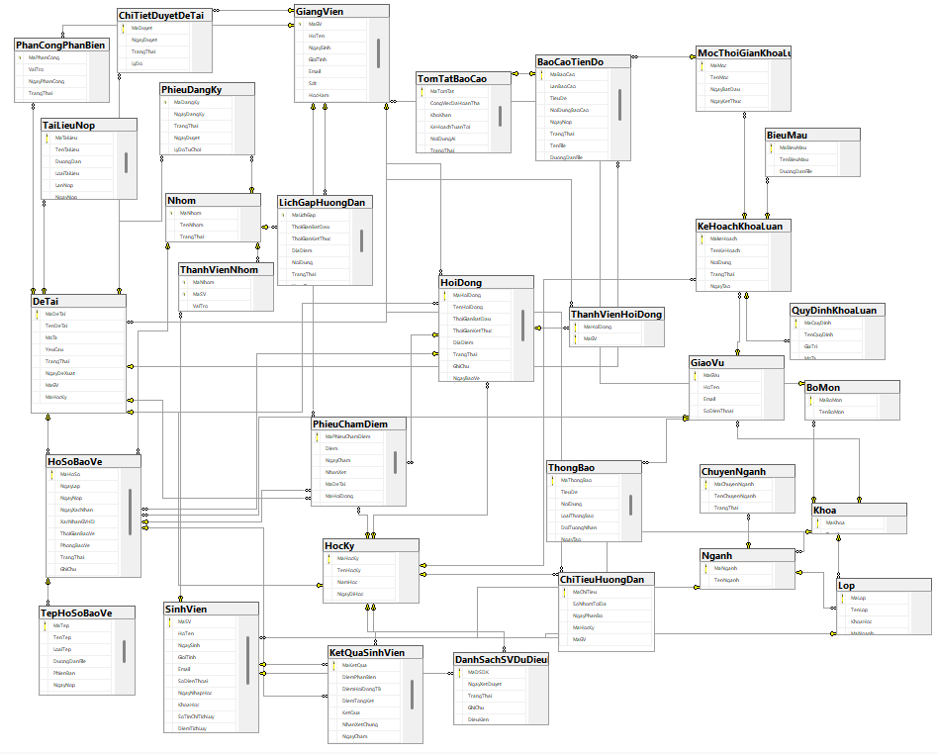
Hình 4.1 Sơ đồ ERD

SƠ ĐỒ LỚP Ở MỨC THIẾT KẾ
Hình 4.2 Sơ đồ lớp mức thiết kế

THIẾT KẾ CHỨC NĂNG HỆ THỐNG

Lập kế hoạch học kỳ khóa luận

Sơ đồ tuần tự
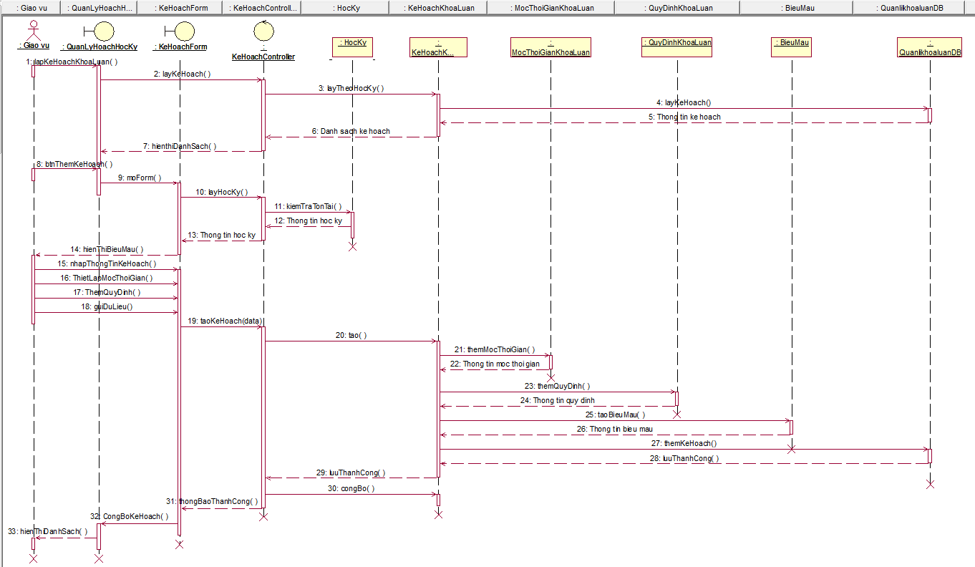
Hình 4.3 Sơ đồ tuần tự lập kế hoạch học kỳ khóa luận

Giao diện

Quản lý danh sách sinh viên đủ điều kiện

Sơ đồ tuần tự
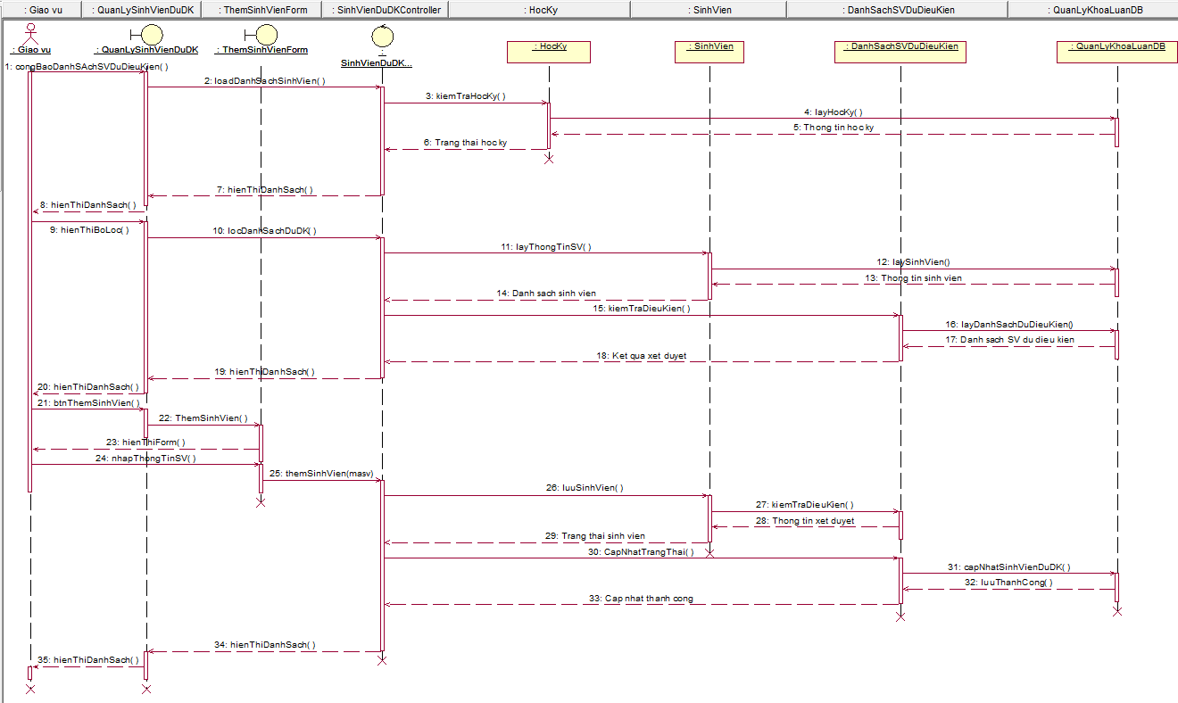
Hình 4.5 Sơ đồ tuần tự quản lý danh sách sinh viên đủ điều kiện

Giao diện

Đề xuất và quản lý đề tài

Sơ đồ tuần tự
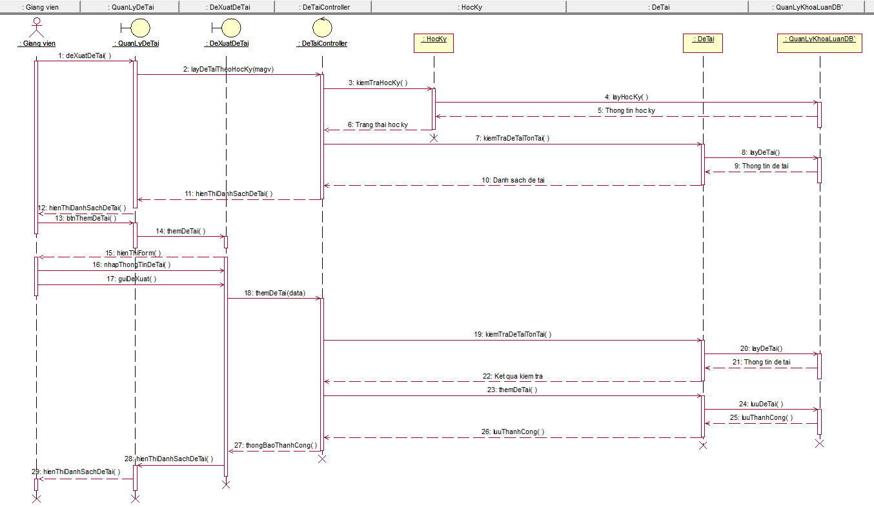
Hình 4.7 Sơ đồ tuần tự đề xuất và quản lý đề tài

Giao diện

Đăng ký đề tài

Sơ đồ tuần tự
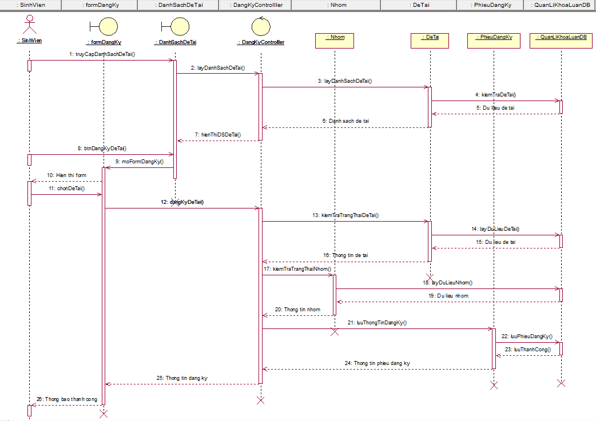
Hình 4.9 Sơ đồ tuần tự đăng ký đề tài

Giao diện

Theo dõi tiến độ thực hiện

Sơ đồ tuần tự
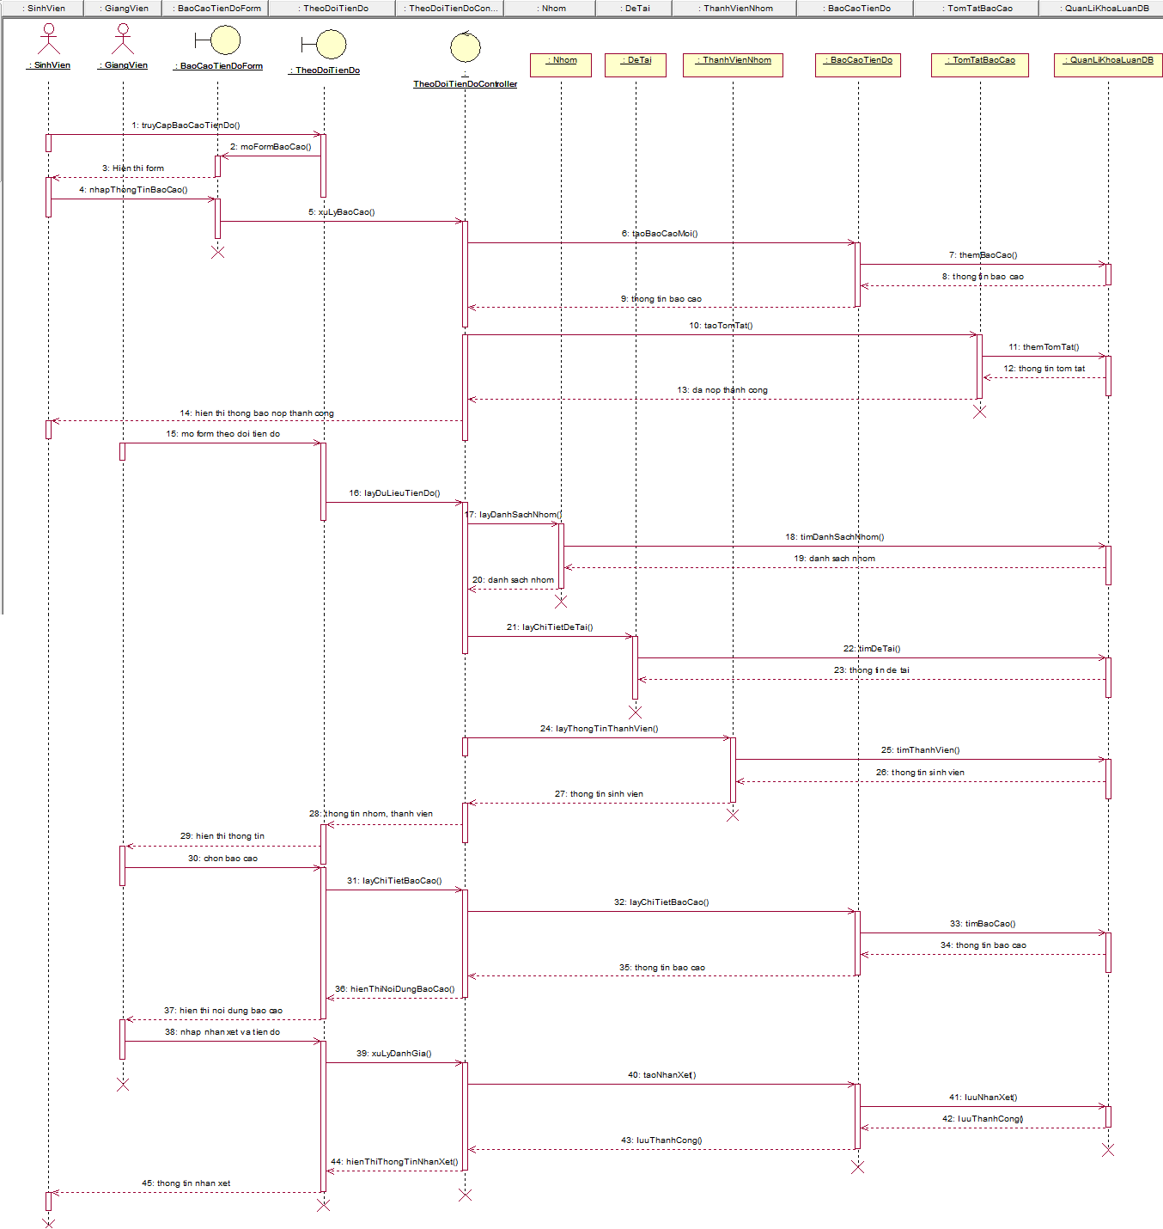
Hình 4.11 Sơ đồ tuần tự theo dõi tiến độ thực hiện

Giao diện

Quản lý hồ sơ bảo vệ khóa luận

Sơ đồ tuần tự
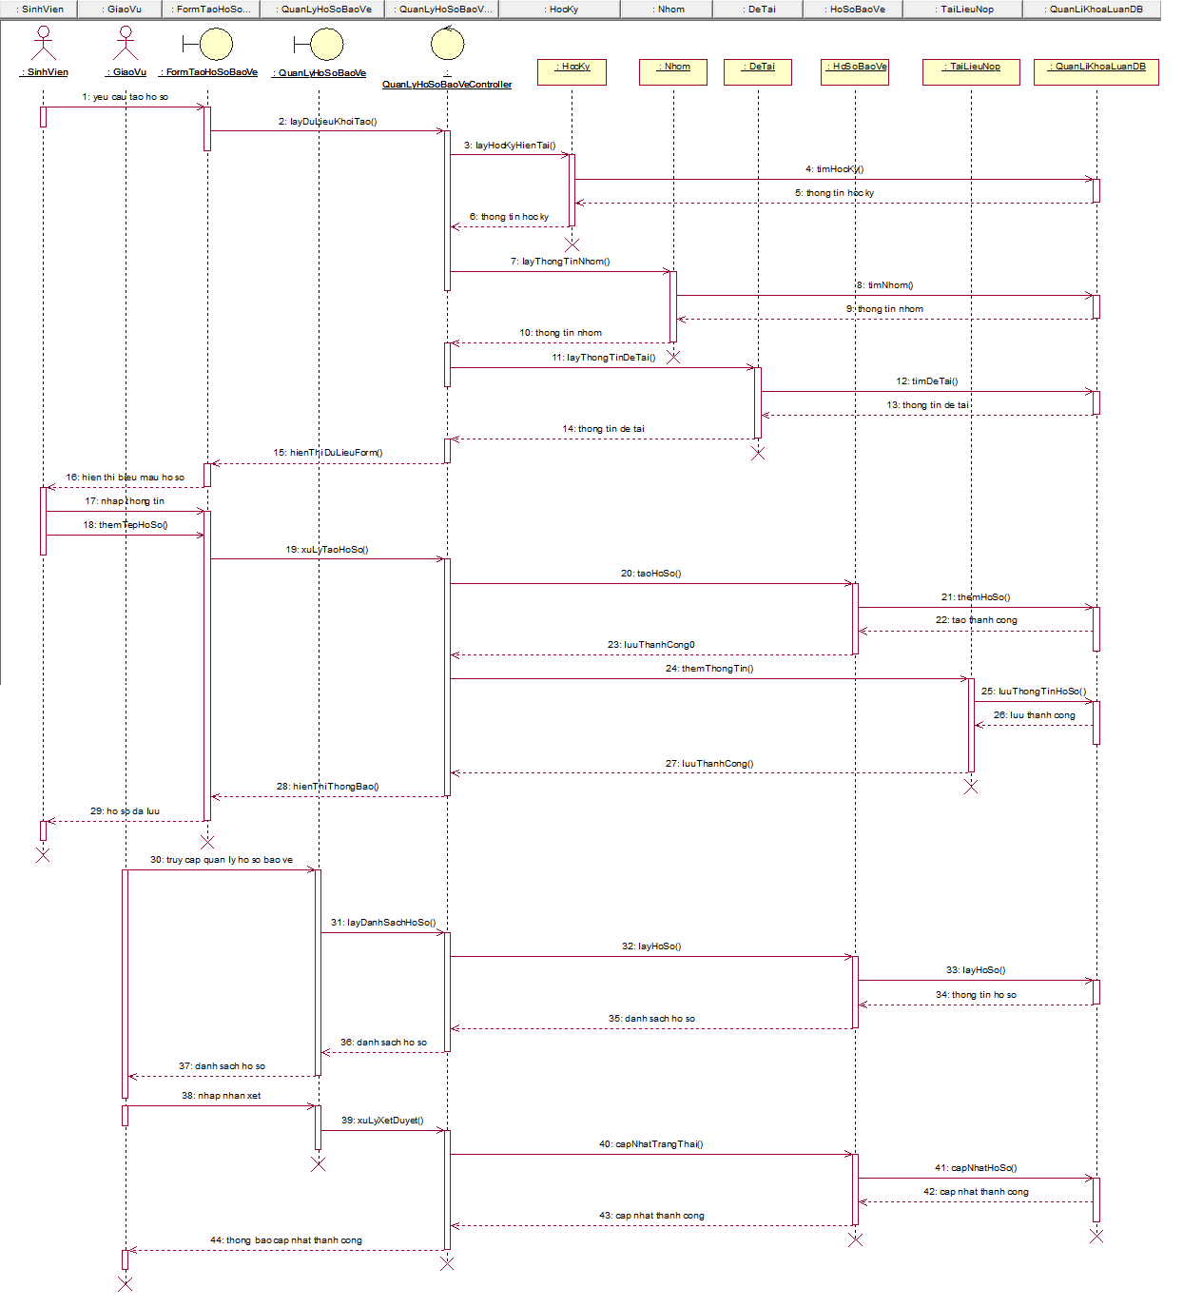
Hình 4.13 Sơ đồ tuần tự quản lý hồ sơ bảo vệ khóa luận

Giao diện

Tổ chức hội đồng và bảo vệ khóa luận

Sơ đồ tuần tự
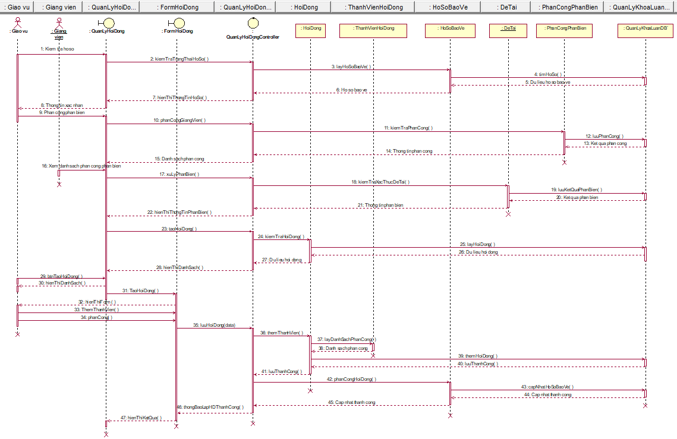
Hình 4.15 Sơ đồ tuần tự tổ chức hội đồng và bảo vệ khóa luận

Giao diện

Thống kê, báo cáo và thông báo

Sơ đồ tuần tự
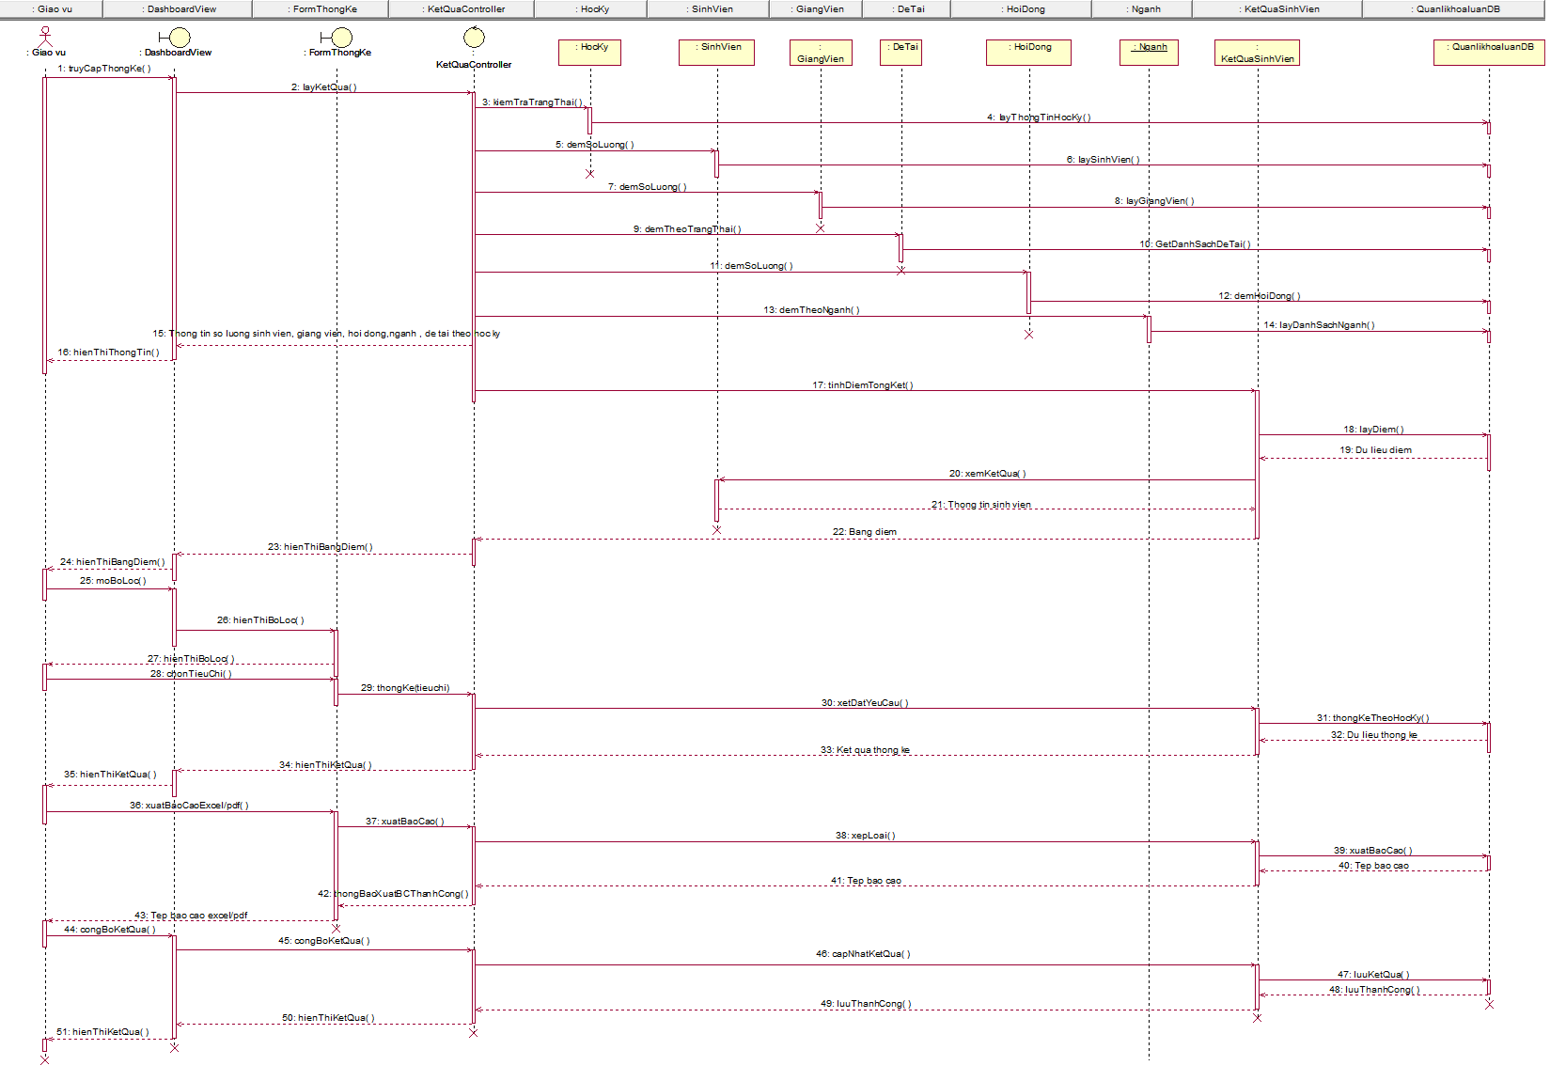
Hình 4.17 Sơ đồ tuần tự thống kê, báo cáo và thông báo

Giao diện

Chấm điểm và quản lý kết quả

Sơ đồ tuần tự
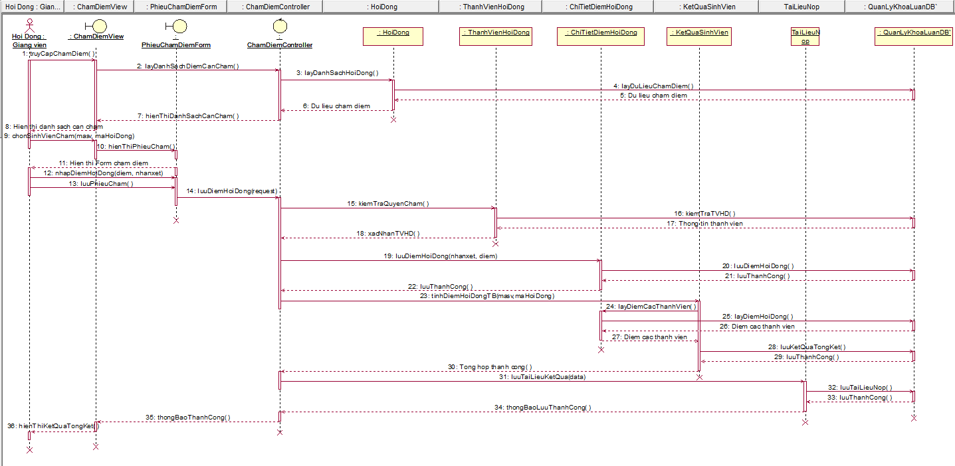
Hình 4.19 Sơ đồ tuần tự chấm điểm và quản lý kết quả

Giao diện

KẾT CHƯƠNG
Chương 4 đã trình bày quá trình thiết kế hệ thống quản lý công tác khóa luận tốt nghiệp dựa trên các yêu cầu và mô hình đã được xác định trong Chương 3. Nội dung thiết kế tập trung vào xây dựng mô hình quan hệ cơ sở dữ liệu, sơ đồ lớp ở mức thiết kế và thiết kế các chức năng chính của hệ thống.
Cơ sở dữ liệu được tổ chức theo mô hình quan hệ với các bảng dữ liệu được liên kết thông qua khóa chính và khóa ngoại, đáp ứng yêu cầu quản lý thông tin về tài khoản, sinh viên, giảng viên, học kỳ, đề tài, nhóm, tiến độ, hồ sơ bảo vệ, hội đồng, kết quả và thông báo. Bên cạnh đó, các chức năng nghiệp vụ như lập kế hoạch khóa luận, quản lý sinh viên đủ điều kiện, quản lý và đăng ký đề tài, theo dõi tiến độ, quản lý bảo vệ, thống kê báo cáo, tự động tóm tắt báo cáo và quản lý kết quả cũng được xác định trong thiết kế hệ thống.Kết quả thiết kế là cơ sở quan trọng để nhóm tiến hành cài đặt hệ thống và xây dựng các chức năng tương ứng trong Chương 5.

CÀI ĐẶT HỆ THỐNG

GIỚI THIỆU
Chương này trình bày quá trình cài đặt và triển khai Hệ thống quản lý công tác khóa luận tốt nghiệp. Nội dung tập trung vào việc thiết lập môi trường phát triển, cấu hình phần cứng và phần mềm, cài đặt mã nguồn, cấu hình cơ sở dữ liệu và triển khai các bảng dữ liệu phục vụ cho hệ thống.
Việc triển khai hệ thống được thực hiện trên môi trường phát triển cục bộ và sẽ triển khai thực tế, sử dụng PHP và Laravel ở phía máy chủ, MySQL làm hệ quản trị cơ sở dữ liệu và Blade kết hợp HTML, CSS, JavaScript để xây dựng giao diện người dùng.

CÔNG NGHỆ SỬ DỤNG VÀ CẤU HÌNH CÀI ĐẶT

Môi trường phát triển
Hệ thống được phát triển trên nền tảng PHP với Laravel Framework. Laravel được sử dụng để tổ chức mã nguồn, xây dựng các chức năng xử lý nghiệp vụ, quản lý định tuyến, xác thực người dùng và kết nối cơ sở dữ liệu thông qua Eloquent ORM.
- Ngôn ngữ & Framework: PHP 8.3, Laravel Framework v13.x.
- CSDL: MySQL 8.0 Server .
- Build & Bundling: Node.js, npm, Vite, Blade Template Engine.
- Công cụ quản lý phụ thuộc: Composer (PHP) & npm (Node.js).

Cấu hình phần cứng
Trong quá trình phát triển và kiểm thử hệ thống, máy tính được sử dụng cần đáp ứng khả năng chạy đồng thời môi trường PHP, Laravel, MySQL và các công cụ hỗ trợ phát triển như sau:
- Development Workstation:
- CPU Intel Core i5/i7 (4 Cores+)
- RAM 8GB–16GB
- SSD 256GB NVMe.
- Production Server:
- 2 vCPU 2.4GHz+
- RAM 4GB–8GB
- SSD 50GB
- Static IP.

Cấu hình phần mềm
Để đảm bảo hệ thống hoạt động ổn định trong quá trình phát triển và kiểm thử, nhóm sử dụng môi trường phần mềm như bảng sau:
Bảng 5.1 Cấu hình phần mềm
Thành phần | Phiên bản/Cấu hình
Hệ điều hành | Windows 10/11 64-bit
PHP | 8.3
Laravel | 13.x
MySQL | 8.0 hoặc MariaDB tương thích
Apache | 2.4
Composer | Phiên bản tương thích PHP 8.3
Node.js | 20.x trở lên
npm | Đi kèm Node.js
Vite | Phiên bản sử dụng trong dự án
Visual Studio Code | Phiên bản hiện hành
MySQL Workbench | 8.x
Trình duyệt | Google Chrome/Microsoft Edge
Ngoài ra, hệ thống sử dụng các PHP Extension cần thiết gồm pdo_mysql, mbstring, openssl, fileinfo, xml, gd và zip. Môi trường máy chủ được triển khai với Apache 2.4, PHP 8.3 và MySQL 8.0, đáp ứng yêu cầu vận hành ứng dụng Laravel.

Cài đặt hệ thống
Để triển khai hệ thống quản lý khóa luận tốt nghiệp trên môi trường phát triển, nhóm tiến hành cài đặt mã nguồn, các thư viện phụ thuộc, cấu hình môi trường và khởi tạo cơ sở dữ liệu. Quá trình cài đặt được thực hiện theo trình tự sau:
- Tải mã nguồn: Mã nguồn của hệ thống được tải từ repository của dự án bằng công cụ Git.
- Cài đặt các thư viện phụ thuộc: Các thư viện PHP của Laravel được cài đặt thông qua Composer và các thư viện JavaScript được cài đặt thông qua npm.
- Cấu hình môi trường: Tệp .env.example được sao chép thành tệp .env để thiết lập các thông số môi trường của ứng dụng. Trong đó, thông tin kết nối được cấu hình tương ứng với cơ sở dữ liệu quanly_doan
- Thiết lập khóa bảo mật: Laravel yêu cầu khóa ứng dụng để phục vụ các cơ chế bảo mật và mã hóa dữ liệu. Khóa được tạo bằng lệnh:
- Biên dịch tài nguyên giao diện: Các tài nguyên giao diện như CSS và JavaScript được biên dịch thông qua Vite.
- Khởi chạy hệ thống: Sau khi hoàn tất các bước cấu hình, ứng dụng được khởi chạy bằng máy chủ phát triển tích hợp của Laravel.

TRIỂN KHAI CƠ SỞ DỮ LIỆU

Tạo cơ sở dữ liệu
Các thông tin cấu hình và thành phần chính của cơ sở dữ liệu được trình bày như sau:
- Hệ quản trị cơ sở dữ liệu: MySQL.
- Tên cơ sở dữ liệu: quanly_doan.
- Bộ mã hóa: utf8mb4_unicode_ci, hỗ trợ lưu trữ dữ liệu tiếng Việt và Unicode.
- Dữ liệu quản lý: Thông tin sinh viên, giảng viên, đề tài, đăng ký đề tài, tiến độ thực hiện và bảo vệ đồ án.
- Cấu hình kết nối: Được thiết lập thông qua tệp .env và config/database.php của Laravel.

Triển khai các bảng dữ liệu
Dựa trên các thiết kế ở sơ đồ class ỡ chương trước, mô hình quan hệ của hệ thống có thể được xác định thành các nhóm chính sau:
Bảng 5.2 Thông tin các nhóm dữ liệu
Nhóm dữ liệu | Các bảng
Nhóm danh mục và hệ thống | VaiTro, TaiKhoan, Khoa, BoMon, Nganh,ChuyenNganh, Lop, HocKy
Nhóm người dùng | GiaoVu, GiangVien, SinhVien
Nhóm điều kiện và chỉ tiêu học kỳ | DanhSachSVDuDieuKien, ChiTieuHuongDan
Nhóm kế hoạch và đề tài | KeHoachKhoaLuan, MocThoiGianKhoaLuan, QuyDinhKhoaLuan, BieuMau, DeTai
Nhóm phân bổ nhóm và đăng ký | Nhom, ThanhVienNhom, PhieuDeTai
Nhóm tiến độ và báo cáo | BaoCaoTienDo, TomTatBaoCao, NhanXet, TienDo,LichGapHuongDan
Nhóm hồ sơ bảo vệ và hội đồng | HoiDong, ThanhVienHoiDong, HoSoBaoVe,LichBaoVe,TepHoSoBaoVe,PhanCongPhanBien
Nhóm kết quả đánh giá | PhieuChamDiem, KetQuaSinhVien,TaiLieuNop
Nhóm thông báo | ThongBao,NguoiNhanThongBao

Thiết lập khóa chính, khóa ngoại
Bảng 5.3 Mô tả quan hệ dữ liệu
STT | Tên bảng | Khóa chính | Khóa ngoại
1 | VaiTro | MaVaiTro | Không có
2 | TaiKhoan | MaTaiKhoan | MaVaiTro
3 | GiangVien | MaGV | MaBoMon
4 | NhanXet | MaNhanXet | MaGV , MaBaoCao
5 | BaoCaoTienDo | MaBaoCao | MaNhom
6 | TomTatBaoCao | MaTomTat | MaBaoCao
7 | TaiLieuNop | MaTaiLieu | MaNhom
8 | PhieuDangKy | MaDangKy | MaDeTai, MaNhom , MaGVu
9 | DeTai | MaDeTai | MaGV ,MaGVu
10 | TienDo | MaTienDo | MaNhom MaMoc
11 | LichGapHuongDan | MaLichGap | MaNhom , MaGV
12 | ChiTieuHuongDan | MaChiTieu | MaGV MaHocKy
13 | HoiDong | MaHoiDong | MaGV , MaHocKy
14 | ThanhVienHoiDong | MaHoiDong, MaGV | MaHoiDong , MaGV
15 | ThanhVienNhom | MaNhom, MaSV | MaNhom , MaSV
16 | SinhVien | MaSV | Không có
17 | DanhSachSVDuDieuKien | MaDSDK | MaSV, MaHocKy
18 | GiaoVu | MaGVu | Không có
19 | HocKy | MaHocKy | Không có
20 | MocThoiGianKhoaLuan | MaMoc | MaKeHoach
21 | KeHoachKhoaLuan | MaKeHoach | MaGVu
22 | Nhom | MaNhom | Không có
23 | ThongBao | MaThongBao | MaGVu
24 | QuyDinhKhoaLuan | MaQuyDinh | MaKeHoach
25 | BieuMau | MaBieuMau | MaKeHoach
26 | Khoa | MaKhoa | Không có
27 | BoMon | MaBoMon | MaKhoa
28 | ChuyenNganh | MaChuyenNganh | MaNganh
29 | Nganh | MaNganh | MaKhoa
30 | Lop | MaLop | MaNganh ,MaChuyenNganh
31 | PhieuChamDiem | MaPhieuChamDiem | MaHoiDong, MaSV , MaGV
32 | KetQuaSinhVien | MaKetQua | MaSV ,MaHocKy,MaPhieuChamDiem
33 | LichBaoVe | MaLichBaoVe | MaHoiDong
34 | TepHoSoBaoVe | MaTep | MaHoSo
35 | HoSoBaoVe | MaHoSo | MaNhom ,MaHoiDong
35 | PhanCongPhanBien | MaPhanCong | MaHoSo, MaGV

Đặc tả các bảng dữ liệu
Các đặc tả dưới đây lấy trực tiếp tên bảng, thuộc tính, kiểu dữ liệu, mô tả ý nghĩa. Các giá trị mặc định của các thuộc tính

Đặc tả Vai trò
Bảng 5.4 Đặc tả Vai trò
STT | Tên cột | Kiểu dữ liệu | Mô tả ý nghĩa
1 | MaVaiTro | VARCHAR(10) | Mã vai trò, định danh duy nhất cho mỗi vai trò trong hệ thống
2 | TenVaiTro | NVARCHAR(50) | Tên vai trò của người dùng, ví dụ: Giáo vụ, Giảng viên, Sinh viên

Mô tả thông tin bảng:
- Thuộc tính UNIQUE: TenVaiTro.
- Ràng buộc CHECK: CONSTRAINT CK_VaiTro_Ten CHECK (TenVaiTro IN (N'Giáo vụ', N'Sinh viên', N'Giảng viên')).

Đặc tả Tài khoản
Bảng 5.5 Đặc tả Tài khoản
STT | Tên cột | Kiểu dữ liệu | Mô tả ý nghĩa
1 | MaTK | VARCHAR(10) | Mã tài khoản, định danh duy nhất cho tài khoản
2 | MaVaiTro | VARCHAR(10) | Mã vai trò được gán cho tài khoản
3 | TenDangNhap | VARCHAR(50) | Tên đăng nhập của người dùng
4 | MatKhau | VARCHAR(255) | Mật khẩu của tài khoản
5 | TrangThai | BIT | Trạng thái hoạt động của tài khoản
6 | SoLanDangNhapSai | INT | Số lần đăng nhập sai của tài khoản
7 | BatBuocDoiMatKhau | BIT | Xác định tài khoản có bắt buộc đổi mật khẩu hay không
8 | NgayTao | DATETIME | Ngày và thời gian tạo tài khoản
9 | NgayCapNhat | DATETIME | Ngày và thời gian cập nhật thông tin tài khoản gần nhất
10 | LanDangNhapCuoi | DATETIME | Ngày và thời gian đăng nhập thành công gần nhất
11 | NgayKhoa | DATETIME | Ngày và thời gian tài khoản bị khóa

Mô tả thông tin bảng:
- Thuộc tính UNIQUE: TenDangNhap.

Đặc tả Khoa
Bảng 5.6 Đặc tả Khoa
STT | Tên cột | Kiểu dữ liệu | Mô tả ý nghĩa
1 | MaKhoa | VARCHAR(10) | Mã khoa, định danh duy nhất cho khoa
2 | TenKhoa | NVARCHAR(100) | Tên khoa trong trường

Mô tả thông tin bảng:
- Thuộc tính UNIQUE: TenKhoa.

Đặc tả Bộ môn
Bảng 5.7 Đặc tả Bộ môn
STT | Tên cột | Kiểu dữ liệu | Mô tả ý nghĩa
1 | MaBoMon | VARCHAR(10) | Mã bộ môn, định danh duy nhất cho bộ môn
2 | TenBoMon | NVARCHAR(100) | Tên bộ môn
3 | MaKhoa | VARCHAR(10) | Mã khoa quản lý bộ môn

Đặc tả Ngành
Bảng 5.8 Đặc tả Ngành
STT | Tên cột | Kiểu dữ liệu | Mô tả ý nghĩa
1 | MaNganh | VARCHAR(10) | Mã ngành, định danh duy nhất cho ngành đào tạo
2 | TenNganh | NVARCHAR(100) | Tên ngành đào tạo
3 | MaKhoa | VARCHAR(10) | Mã khoa quản lý ngành

Đặc tả chuyên Ngành
Bảng 5.9 Đặc tả Ngành
STT | Tên cột | Kiểu dữ liệu | Mô tả ý nghĩa
1 | MaChuyenNganh | VARCHAR(10) | Mã ngành, định danh duy nhất cho ngành đào tạo
2 | TenChuyenNganh | NVARCHAR(100) | Tên ngành đào tạo
3 | MaKhoa | VARCHAR(10) | Mã khoa quản lý ngành

Đặc tả Lớp
Bảng 5.10 Đặc tả Lớp
STT | Tên cột | Kiểu dữ liệu | Mô tả ý nghĩa
1 | MaLop | VARCHAR(10) | Mã lớp, định danh duy nhất cho lớp
2 | TenLop | NVARCHAR(100) | Tên lớp
3 | MaNganh | VARCHAR(10) | Mã ngành mà lớp thuộc về
4 | KhoaHoc | VARCHAR(20) | Khóa học của lớp

Đặc tả Học kỳ
Bảng 5.11 Đặc tả Học kỳ
STT | Tên cột | Kiểu dữ liệu | Mô tả ý nghĩa
1 | MaHocKy | VARCHAR(10) | Mã học kỳ
2 | TenHocKy | NVARCHAR(50) | Tên học kỳ
3 | NamHoc | VARCHAR(20) | Năm học tương ứng
4 | NgayBatDau | DATE | Ngày bắt đầu học kỳ
5 | NgayKetThuc | DATE | Ngày kết thúc học kỳ
6 | TrangThai | NVARCHAR(30) | Trạng thái của học kỳ

Đặc tả Giáo vụ
Bảng 5.12 Đặc tả Giáo vụ
STT | Tên cột | Kiểu dữ liệu | Mô tả ý nghĩa
1 | MaGVu | VARCHAR(10) | Mã giáo vụ
2 | MaTK | VARCHAR(10) | Mã tài khoản đăng nhập của giáo vụ
3 | MaKhoa | VARCHAR(10) | Mã khoa mà giáo vụ phụ trách
4 | HoTen | NVARCHAR(100) | Họ và tên giáo vụ
5 | NgaySinh | DATE | Ngày sinh của giáo vụ
6 | GioiTinh | NVARCHAR(10) | Giới tính
7 | SoDienThoai | VARCHAR(15) | Số điện thoại liên hệ
8 | ChucVu | NVARCHAR(50) | Mô tả chức vụ của giáo vụ trong khoa

Đặc tả Chi tiêu hướng dẫn
Bảng 5.13 Đặc tả Chỉ tiêu hướng dẫn
STT | Tên cột | Kiểu dữ liệu | Mô tả ý nghĩa
1 | MaGV | VARCHAR(10) | Mã giảng viên được phân bổ chỉ tiêu hướng dẫn
2 | MaHocKy | VARCHAR(10) | Mã học kỳ áp dụng chỉ tiêu hướng dẫn
3 | SoNhomToiDa | INT | Số nhóm tối đa mà giảng viên được phép hướng dẫn trong học kỳ
4 | NgayPhanBo | DATE | Ngày phân bổ chỉ tiêu hướng dẫn cho giảng viên

Đặc tả Giảng viên
Bảng 5.14 Đặc tả Giảng viên
STT | Tên cột | Kiểu dữ liệu | Mô tả ý nghĩa
1 | MaGV | VARCHAR(10) | Mã giảng viên, định danh duy nhất cho giảng viên
2 | MaTK | VARCHAR(10) | Mã tài khoản đăng nhập của giảng viên
3 | MaBoMon | VARCHAR(10) | Mã bộ môn mà giảng viên thuộc về
4 | MaSoCanBo | VARCHAR(20) | Mã số cán bộ của giảng viên
5 | HoTen | NVARCHAR(100) | Họ và tên giảng viên
6 | NgaySinh | DATE | Ngày sinh của giảng viên
7 | GioiTinh | BIT | Giới tính của giảng viên
8 | Email | VARCHAR(100) | Địa chỉ email của giảng viên
9 | SoDienThoai | VARCHAR(15) | Số điện thoại của giảng viên
10 | HocHam | NVARCHAR(50) | Học hàm của giảng viên
11 | HocVi | NVARCHAR(50) | Học vị của giảng viên
12 | ChuyenNganh | NVARCHAR(100) | Chuyên ngành của giảng viên
13 | TrangThai | BIT | Trạng thái hoạt động của giảng viên

Mô tả thông tin bảng:
- Thuộc tính UNIQUE: MaTK, MaSoCanBo, Email.

Đặc tả Danh sách sinh viên đủ điều kiện
Bảng 5.15 Đặc tả Danh sách sinh viên đủ điều kiện
STT | Tên cột | Kiểu dữ liệu | Mô tả ý nghĩa
1 | MaSV | VARCHAR(10) | Mã sinh viên được xét điều kiện thực hiện khóa luận
2 | MaHocKy | VARCHAR(10) | Mã học kỳ thực hiện xét điều kiện
3 | NgayXetDuyet | DATE | Ngày xét duyệt điều kiện thực hiện khóa luận
4 | TrangThai | NVARCHAR(50) | Trạng thái điều kiện của sinh viên, mặc định là “Đủ điều kiện”
5 | GhiChu | NVARCHAR(255) | Ghi chú trong quá trình xét duyệt điều kiện của sinh viên

Đặc tả tài liệu nộp
Bảng 5.16 Đặc tả tài liệu nộp
STT | Tên cột | Kiểu dữ liệu | Mô tả ý nghĩa
1 | MaTaiLieu | VARCHAR(10) | Mã tài liệu nộp
2 | TenFile | NVARCHAR(255) | Tên file tài liệu được nộp
3 | DuongDan | NVARCHAR(500) | Đường dẫn lưu trữ file trên hệ thống
4 | LoaiTaiLieu | NVARCHAR(100) | Loại tài liệu được nộp, ví dụ: báo cáo tiến độ, báo cáo kết thúc, file chỉnh sửa sau bảo vệ
5 | LanNop | INT | Số lần nhóm nộp tài liệu
6 | NgayNop | DATETIME | Ngày và thời điểm nhóm nộp tài liệu
7 | MaNhom | VARCHAR(10) | Mã nhóm thực hiện nộp tài liệu

Đặc tả phân công phản biện
Bảng 5.17 Đặc tả phân công phản biện
STT | Tên cột | Kiểu dữ liệu | Mô tả ý nghĩa
1 | MaPhanCong | VARCHAR(10) | Mã phân công phản biện
2 | VaiTro | NVARCHAR(50) | Vai trò của giảng viên trong quá trình phản biện
3 | NgayPhanCong | DATETIME | Ngày thực hiện phân công phản biện
4 | TrangThai | NVARCHAR(50) | Trạng thái của phân công phản biện
5 | MaHoSo | VARCHAR(10) | Mã hồ sơ bảo vệ được phân công phản biện
6 | MaGVu | VARCHAR(10) | Mã giáo vụ thực hiện phân công
7 | MaGV | VARCHAR(10) | Mã giảng viên được phân công phản biện

Đặc tả tệp hồ sơ bảo vệ
Bảng 5.18 Đặc tả tệp hồ sơ bảo vệ
STT | Tên cột | Kiểu dữ liệu | Mô tả ý nghĩa
1 | MaTep | VARCHAR(10) | Mã tệp hồ sơ bảo vệ
2 | LoaiTep | NVARCHAR(100) | Loại tệp thuộc hồ sơ bảo vệ
3 | TenFile | NVARCHAR(255) | Tên file được tải lên
4 | DuongDanFile | NVARCHAR(500) | Đường dẫn lưu trữ file trên hệ thống
5 | PhienBan | INT | Số phiên bản của tệp
6 | NgayNop | DATETIME | Ngày và thời điểm nộp tệp
7 | TrangThai | NVARCHAR(50) | Trạng thái của tệp hồ sơ
8 | GhiChu | NVARCHAR(500) | Thông tin ghi chú liên quan đến tệp
9 | MaHoSo | VARCHAR(10) | Mã hồ sơ bảo vệ chứa tệp

Đặc tả lịch bảo vệ
Bảng 5.19 Đặc tả lịch bảo vệ
STT | Tên cột | Kiểu dữ liệu | Mô tả ý nghĩa
1 | MaLichBaoVe | VARCHAR(10) | Mã lịch bảo vệ
2 | NgayBaoVe | DATE | Ngày tổ chức bảo vệ khóa luận
3 | GioBatDau | TIME | Thời gian bắt đầu buổi bảo vệ
4 | GioKetThuc | TIME | Thời gian kết thúc buổi bảo vệ
5 | DiaDiem | NVARCHAR(255) | Địa điểm tổ chức bảo vệ
6 | ThuTuBaoVe | INT | Thứ tự của nhóm trong lịch bảo vệ
7 | TrangThai | NVARCHAR(50) | Trạng thái của lịch bảo vệ
8 | GhiChu | NVARCHAR(500) | Thông tin ghi chú liên quan đến lịch bảo vệ
9 | MaHoiDong | VARCHAR(10) | Mã hội đồng tổ chức buổi bảo vệ
10 | MaHoSo | VARCHAR(10) | Mã hồ sơ bảo vệ của nhóm

Lịch gặp hướng dẫn
Bảng 5.20 Đặc tả lịch gặp hướng dẫn
STT | Tên cột | Kiểu dữ liệu | Mô tả ý nghĩa
1 | MaLichGap | VARCHAR(10) | Mã lịch gặp hướng dẫn
2 | ThoiGianBatDau | DATETIME | Thời gian bắt đầu buổi gặp
3 | ThoiGianKetThuc | DATETIME | Thời gian kết thúc buổi gặp
4 | DiaDiem | NVARCHAR(255) | Địa điểm diễn ra buổi gặp
5 | NoiDung | NVARCHAR(500) | Nội dung trao đổi hoặc hướng dẫn
6 | TrangThai | NVARCHAR(50) | Trạng thái của lịch gặp
7 | NgayTao | DATETIME | Ngày tạo lịch gặp
8 | MaNhom | VARCHAR(10) | Mã nhóm sinh viên tham gia buổi gặp
9 | MaGV | VARCHAR(10) | Mã giảng viên hướng dẫn tham gia buổi gặp

Đặc tả kế hoạch khóa luận
Bảng 5.21 Đặc tả kế hoạch khóa luận
STT | Tên cột | Kiểu dữ liệu | Mô tả ý nghĩa
1 | MaKeHoach | VARCHAR(10) | Mã kế hoạch khóa luận, định danh duy nhất cho kế hoạch
2 | MaHocKy | VARCHAR(10) | Mã học kỳ áp dụng kế hoạch khóa luận
3 | MaGVu | VARCHAR(10) | Mã giáo vụ lập hoặc phụ trách kế hoạch
4 | TenKeHoach | NVARCHAR(200) | Tên kế hoạch khóa luận
5 | NoiDung | NVARCHAR(MAX) | Nội dung chi tiết của kế hoạch khóa luận
6 | TrangThai | NVARCHAR(50) | Trạng thái của kế hoạch, ví dụ: Nháp, Đã công bố
7 | NgayTao | DATE | Ngày tạo kế hoạch
8 | NgayCongBo | DATE | Ngày kế hoạch được công bố

Đặc tả Sinh viên
Bảng 5.22 Đặc tả Sinh viên
STT | Tên cột | Kiểu dữ liệu | Mô tả ý nghĩa
1 | MaSV | VARCHAR(10) | Mã sinh viên, định danh duy nhất cho sinh viên
2 | MaTK | VARCHAR(10) | Mã tài khoản đăng nhập của sinh viên
3 | MaLop | VARCHAR(10) | Mã lớp mà sinh viên thuộc về
4 | MaSoSinhVien | VARCHAR(20) | Mã số sinh viên
5 | HoTen | NVARCHAR(100) | Họ và tên sinh viên
6 | NgaySinh | DATE | Ngày sinh của sinh viên
7 | GioiTinh | BIT | Giới tính của sinh viên
8 | Email | VARCHAR(100) | Địa chỉ email của sinh viên
9 | SoDienThoai | VARCHAR(15) | Số điện thoại của sinh viên
10 | NgayNhapHoc | DATE | Ngày sinh viên bắt đầu nhập học
11 | KhoaHoc | VARCHAR(20) | Khóa học của sinh viên
12 | SoTinChiTichLuy | INT | Tổng số tín chỉ sinh viên đã tích lũy
13 | DiemTichLuy | DECIMAL(3,2) | Điểm trung bình tích lũy của sinh viên
14 | TrangThai | NVARCHAR(50) | Trạng thái học tập của sinh viên

Mô tả thông tin bảng:
- Thuộc tính UNIQUE: MaTK, MaSoSinhVien, Email

Đặc tả Mốc thời gian khóa luận
Bảng 5.23 Đặc tả Mốc thời gian khóa luận
STT | Tên cột | Kiểu dữ liệu | Mô tả ý nghĩa
1 | MaMoc | VARCHAR(10) | Mã mốc thời gian
2 | MaKeHoach | VARCHAR(10) | Mã kế hoạch khóa luận
3 | TenMoc | NVARCHAR(100) | Tên mốc thời gian
4 | MoTa | NVARCHAR(500) | Mô tả công việc của mốc
5 | NgayBatDau | DATE | Ngày bắt đầu mốc
6 | NgayKetThuc | DATE | Ngày kết thúc mốc
7 | MoTa | NVARCHAR(255) | Nội dung

Đặc tả Quy định khóa luận
Bảng 5.24 Đặc tả Quy định khóa luận
STT | Tên cột | Kiểu dữ liệu | Mô tả ý nghĩa
1 | MaQuyDinh | VARCHAR(10) | Mã quy định
2 | MaKeHoach | VARCHAR(10) | Mã kế hoạch áp dụng quy định
3 | TenQuyDinh | NVARCHAR(200) | Tên quy định
4 | GiaTri | NVARCHAR(MAX) | Nội dung chi tiết của quy định
5 | MoTa | NVARCHAR(30) | Trạng thái quy định

Đặc tả Biễu mẫu
Bảng 5.25 Đặc tả Biễu mẫu
STT | Tên cột | Kiểu dữ liệu | Mô tả ý nghĩa
1 | MaBieuMau | VARCHAR(10) | Mã biểu mẫu
2 | MaKeHoach | VARCHAR(10) | Mã kế hoạch khóa luận áp dụng biểu mẫu
3 | TenBieuMau | NVARCHAR(200) | Tên biểu mẫu
4 | DuongDanFile | NVARCHAR(500) | Đường dẫn đến file biểu mẫu

Đặc tả Nhóm
Bảng 5.26 Đặc tả Nhóm
STT | Tên cột | Kiểu dữ liệu | Mô tả ý nghĩa
1 | MaNhom | VARCHAR(10) | Mã nhóm khóa luận
2 | MaDeTai | VARCHAR(10) | Mã đề tài nhóm thực hiện
3 | MaTruongNhom | VARCHAR(10) | Mã sinh viên giữ vai trò trưởng nhóm
4 | TenNhom | NVARCHAR(100) | Tên nhóm
5 | TrangThai | NVARCHAR(30) | Trạng thái hoạt động của nhóm
6 | NgayTao | DATETIME | Ngày thành lập nhóm

Đặc tả Thành viên nhóm
Bảng 5.27 Đặc tả Thành viên nhóm
STT | Tên cột | Kiểu dữ liệu | Mô tả ý nghĩa
1 | MaNhom | VARCHAR(10) | Mã nhóm
2 | MaSV | VARCHAR(10) | Mã sinh viên tham gia nhóm
3 | VaiTro | NVARCHAR(30) | Vai trò của sinh viên trong nhóm
4 | NgayThamGia | DATE | Ngày sinh viên tham gia nhóm

Đặc tả Đề tài
Bảng 5.28 Đặc tả Đề tài
STT | Tên cột | Kiểu dữ liệu | Mô tả ý nghĩa
1 | MaDeTai | VARCHAR(10) | Mã đề tài
2 | MaGV | VARCHAR(10) | Mã giảng viên đề xuất đề tài
3 | MaGVu | VARCHAR(10) | Mã giáo vụ duyệt đề tài
4 | MaHocKy | VARCHAR(10) | Mã học kỳ đề tài được đề xuất
5 | TenDeTai | NVARCHAR(200) | Tên đề tài
6 | MoTa | NVARCHAR(MAX) | Mô tả nội dung đề tài
7 | YeuCau | NVARCHAR(MAX) | Các yêu cầu đối với đề tài
8 | LinhVuc | NVARCHAR(100) | Lĩnh vực của đề tài
9 | SoLuongSinhVienToiDa | INT | Số lượng sinh viên tối đa được phép tham gia đề tài
10 | TrangThai | NVARCHAR(50) | Trạng thái đề tài: chờ duyệt, đã duyệt, từ chối...
11 | NgayDeXuat | DATETIME | Thời điểm giảng viên đề xuất đề tài
12 | NgayDuyet | DATETIME | Thời điểm đề tài được duyệt
15 | LyDoTuChoi | NVARCHAR(500) | Lý do từ chối đề tài nếu có

Đặc tả phiếu đăng ký
Bảng 5.29 Đặc tả phiếu đăng ký
STT | Tên cột | Kiểu dữ liệu | Mô tả ý nghĩa
1 | MaDangKy | VARCHAR(10) | Mã đăng ký đề tài
2 | MaNhom | VARCHAR(10) | Mã nhóm đăng ký
3 | MaDeTai | VARCHAR(10) | Mã đề tài được đăng ký
4 | MaGVHuongDan | VARCHAR(10) | Mã giảng viên hướng dẫn nhóm
5 | NgayDangKy | DATETIME | Thời điểm nhóm đăng ký đề tài
6 | TrangThai | NVARCHAR(30) | Trạng thái đăng ký
7 | NgayDuyet | DATETIME | Thời điểm đăng ký được duyệt
8 | GhiChu | NVARCHAR(500) | Ghi chú về đăng ký
9 | LyDoTuChoi | NVARCHAR(500) | Lý do từ chối đăng ký nếu có

Đặc tả Báo cáo tiến độ
Bảng 5.30 Đặc tả Báo cáo tiến độ
STT | Tên cột | Kiểu dữ liệu | Mô tả ý nghĩa
1 | MaBaoCao | VARCHAR(10) | Mã báo cáo tiến độ
2 | MaNhom | VARCHAR(10) | Mã nhóm thực hiện báo cáo
3 | LanBaoCao | INT | Lần báo cáo tiến độ
4 | TieuDe | NVARCHAR(200) | Tiêu đề báo cáo
5 | NoiDungBaoCao | NVARCHAR(MAX) | Nội dung báo cáo tiến độ
6 | NgayNop | DATETIME | Thời điểm nhóm nộp báo cáo
7 | FileBaoCao | NVARCHAR(500) | Đường dẫn file báo cáo
8 | TrangThai | NVARCHAR(30) | Trạng thái xử lý báo cáo

Đặc tả Tóm tắt báo cáo
Bảng 5.31 Đặc tả Tóm tắt báo cáo
STT | Tên cột | Kiểu dữ liệu | Mô tả ý nghĩa
1 | MaTomTat | VARCHAR(10) | Mã bản tóm tắt báo cáo, định danh duy nhất cho bản tóm tắt
2 | MaBaoCao | VARCHAR(10) | Mã báo cáo tiến độ được tóm tắt
3 | CongViecDaHoanThanh | NVARCHAR(MAX) | Nội dung các công việc đã hoàn thành được AI tổng hợp từ báo cáo
4 | KhoKhan | NVARCHAR(MAX) | Nội dung các khó khăn, vấn đề được AI nhận diện và tổng hợp từ báo cáo
5 | KeHoachTuanToi | NVARCHAR(MAX) | Kế hoạch thực hiện trong tuần tiếp theo được AI tổng hợp từ báo cáo
6 | NoiDungAI | NVARCHAR(MAX) | Nội dung tóm tắt do AI tạo ra
7 | DoTinCayAI | DECIMAL(5,2) | Mức độ tin cậy của kết quả tóm tắt do AI tạo ra
8 | NgayTomTat | DATETIME | Ngày và thời gian tạo bản tóm tắt
9 | TrangThai | NVARCHAR(50) | Trạng thái của bản tóm tắt, mặc định là “Đã tạo”

Đặc tả Nhận xét
Bảng 5.32 Đặc tả Nhận xét
STT | Tên cột | Kiểu dữ liệu | Mô tả ý nghĩa
1 | MaNhanXet | VARCHAR(10) | Mã nhận xét
2 | MaBaoCao | VARCHAR(10) | Mã báo cáo được nhận xét
3 | MaGV | VARCHAR(10) | Mã giảng viên đưa ra nhận xét
4 | NoiDung | NVARCHAR(MAX) | Nội dung nhận xét của giảng viên
5 | NgayNhanXet | DATETIME | Thời điểm đưa ra nhận xét
6 | TrangThai | NVARCHAR(50) | Đánh dấu nhận xét rồi

Đặc tả Tiến độ
Bảng 5.33 Đặc tả Tiến độ
STT | Tên cột | Kiểu dữ liệu | Mô tả ý nghĩa
1 | MaTienDo | VARCHAR(10) | Mã bản ghi tiến độ
2 | MaNhom | VARCHAR(10) | Mã nhóm được theo dõi tiến độ
3 | MaMoc | VARCHAR(10) | Mã mốc thời gian tương ứng
4 | PhanTramHoanThanh | FLOAT | Tỷ lệ hoàn thành công việc
5 | TrangThai | NVARCHAR(30) | Trạng thái tiến độ
6 | GhiChu | NVARCHAR(500) | Ghi chú về tiến độ
7 | NgayCapNhat | DATETIME | Thời điểm cập nhật tiến độ

Đặc tả hội đồng
Bảng 5.34 Đặc tả hội đồng
STT | Tên cột | Kiểu dữ liệu | Mô tả ý nghĩa
1 | MaHoiDong | VARCHAR(10) | Mã hội đồng bảo vệ, định danh duy nhất cho hội đồng
2 | TenHoiDong | NVARCHAR(200) | Tên hội đồng bảo vệ
3 | ThoiGianBatDau | DATETIME | Ngày và thời gian bắt đầu tổ chức bảo vệ
4 | ThoiGianKetThuc | DATETIME | Ngày và thời gian kết thúc tổ chức bảo vệ
5 | DiaDiem | NVARCHAR(200) | Địa điểm tổ chức bảo vệ
6 | TrangThai | NVARCHAR(50) | Trạng thái của hội đồng, mặc định là “Chưa diễn ra”
7 | GhiChu | NVARCHAR(255) | Thông tin ghi chú

Đặc tả Thành viên hội đồng
Bảng 5.35 Đặc tả Thành viên hội đồng
STT | Tên cột | Kiểu dữ liệu | Mô tả ý nghĩa
1 | MaHoiDong | VARCHAR(10) | Mã hội đồng
2 | MaGV | VARCHAR(10) | Mã giảng viên tham gia hội đồng
3 | VaiTro | NVARCHAR(30) | Vai trò của giảng viên trong hội đồng

Đặc tả Hồ sơ bảo vệ
Bảng 5.36 Đặc tả Hồ sơ bảo vệ
STT | Tên cột | Kiểu dữ liệu | Mô tả ý nghĩa
1 | MaHoSo | VARCHAR(10) | Mã hồ sơ bảo vệ, định danh duy nhất cho hồ sơ
2 | MaNhom | VARCHAR(10) | Mã nhóm thực hiện khóa luận nộp hồ sơ bảo vệ
3 | MaHoiDong | VARCHAR(10) | Mã hội đồng được phân công bảo vệ cho nhóm
4 | MaGVPhanBien | VARCHAR(10) | Mã giảng viên được phân công phản biện hồ sơ
5 | XacNhanGVHD | BIT | Trạng thái xác nhận hồ sơ của giảng viên hướng dẫn
6 | NgayXacNhanGVHD | DATE | Ngày giảng viên hướng dẫn xác nhận hồ sơ
7 | TyLeTrungLap | DECIMAL(5,2) | Tỷ lệ phần trăm nội dung trùng lặp của báo cáo
8 | MinhChungDaoVan | VARCHAR(255) | Đường dẫn hoặc thông tin minh chứng liên quan đến kết quả kiểm tra đạo văn
9 | TrangThai | NVARCHAR(50) | Trạng thái xử lý của hồ sơ bảo vệ, mặc định là “Chờ xác nhận”
10 | NgayNop | DATE | Ngày nhóm nộp hồ sơ bảo vệ
11 | NgayXacNhan | DATE | Ngày hồ sơ được giáo vụ xác nhận
12 | NguoiXacNhan | VARCHAR(10) | Mã giáo vụ thực hiện xác nhận hồ sơ
13 | GhiChu | NVARCHAR(255) | Ghi chú hoặc thông tin bổ sung liên quan đến hồ sơ

Đặc tả phiếu chấm điểm
Bảng 5.37 Đặc tả phiếu chấm điểm
STT | Tên cột | Kiểu dữ liệu | Mô tả ý nghĩa
1 | MaPhieuChamDiem | VARCHAR(10) | Mã phiếu chấm điểm
2 | Diem | DOUBLE | Điểm khóa luận do giảng viên chấm
3 | NhanXet | NVARCHAR(1000) | Nhận xét, đánh giá của giảng viên đối với khóa luận
4 | NgayCham | DATE | Ngày thực hiện chấm điểm
5 | MaHoiDong | VARCHAR(10) | Mã hội đồng thực hiện chấm điểm
6 | MaSV | VARCHAR(10) | Mã sinh viên được chấm điểm
7 | MaGVHD | VARCHAR(10) | Mã giảng viên hướng dẫn liên quan đến khóa luận

Đặc tả Kết quả sinh viên
Bảng 5.38 Đặc tả Kết quả sinh viên
STT | Tên cột | Kiểu dữ liệu | Mô tả ý nghĩa
1 | MaKetQua | VARCHAR(10) | Mã kết quả, định danh duy nhất cho kết quả của sinh viên
2 | MaSV | VARCHAR(10) | Mã sinh viên có kết quả khóa luận
3 | MaHocKy | VARCHAR(10) | Mã học kỳ thực hiện và ghi nhận kết quả khóa luận
4 | DiemHuongDan | DECIMAL(4,2) | Điểm do giảng viên hướng dẫn đánh giá sinh viên
5 | DiemPhanBien | DECIMAL(4,2) | Điểm do giảng viên phản biện đánh giá sinh viên
6 | DiemHoiDongTB | DECIMAL(4,2) | Điểm trung bình do các thành viên hội đồng chấm cho sinh viên
7 | DiemTongKet | DECIMAL(4,2) | Điểm tổng kết khóa luận của sinh viên
8 | KetQua | NVARCHAR(50) | Kết quả cuối cùng của sinh viên
9 | NhanXetChung | NVARCHAR(MAX) | Nhận xét chung về quá trình và kết quả thực hiện khóa luận của sinh viên

Đặc tả Thông Báo
Bảng 5.39 Đặc tả Thông Báo
STT | Tên cột | Kiểu dữ liệu | Mô tả ý nghĩa
1 | MaThongBao | VARCHAR(10) | Mã thông báo, định danh duy nhất cho thông báo
2 | MaGVu | VARCHAR(10) | Mã giáo vụ tạo thông báo
3 | TieuDe | NVARCHAR(200) | Tiêu đề của thông báo
4 | NoiDung | NVARCHAR(MAX) | Nội dung chi tiết của thông báo
5 | LoaiThongBao | NVARCHAR(50) | Loại thông báo được gửi
6 | DoiTuongNhan | NVARCHAR(50) | Đối tượng nhận thông báo, mặc định là “Tất cả”
7 | NgayTao | DATETIME | Ngày và thời gian tạo thông báo
8 | TrangThai | NVARCHAR(50) | Trạng thái của thông báo, mặc định là “Đã tạo”

Đặc tả người nhận thông báo

Bảng 5.40 Đặc tả người nhận thông báo
STT | Tên cột | Kiểu dữ liệu | Mô tả ý nghĩa
1 | MaThongBao | VARCHAR(10) | Mã thông báo được gửi đến người nhận
2 | MaTK | VARCHAR(10) | Mã tài khoản của người nhận thông báo
3 | DaDoc | BIT | Trạng thái đã đọc hoặc chưa đọc thông báo
4 | NgayDoc | DATETIME | Ngày và thời điểm người nhận đọc thông báo

Dữ liệu mẫu

TRIỂN KHAI CÁC CHỨC NĂNG CHÍNH

Chức năng đăng nhập

Chức năng lập kế hoạch khóa luận

Chức năng quản lý đề tài

Chức năng đăng ký đề tài

Chức năng quản lý tiến độ

Chức năng quản lý bảo vệ

Chức năng thống kê

KIỂM THỬ HỆ THỐNG

Mục tiêu kiểm thử

Phương pháp kiểm thử

Kết quả kiểm thử

Đánh giá kết quả

KẾT CHƯƠNG
Chương 5 đã trình bày quá trình cài đặt hệ thống quản lý công tác khóa luận tốt nghiệp từ việc thiết lập môi trường phát triển, cấu hình phần cứng và phần mềm đến triển khai cơ sở dữ liệu và xây dựng các chức năng chính. Hệ thống được phát triển trên nền tảng PHP và Laravel Framework, sử dụng MySQL để quản lý dữ liệu, kết hợp Blade, HTML, CSS và JavaScript để xây dựng giao diện người dùng.
Bên cạnh việc triển khai cơ sở dữ liệu với các bảng, khóa chính, khóa ngoại và dữ liệu mẫu, chương đã thực hiện xây dựng các chức năng chính như đăng nhập, lập kế hoạch khóa luận, quản lý đề tài, đăng ký đề tài, quản lý tiến độ, quản lý bảo vệ và thống kê. Các chức năng được triển khai dựa trên thiết kế đã trình bày ở chương trước, bảo đảm sự liên kết giữa dữ liệu và các quy trình nghiệp vụ của hệ thống.

THỬ NGHIỆM VÀ TRIỂN KHAI

GIỚI THIỆU
Sau khi hoàn thành quá trình phân tích, thiết kế và cài đặt, hệ thống quản lý công tác khóa luận tốt nghiệp được tiến hành thử nghiệm nhằm đánh giá mức độ đáp ứng các yêu cầu nghiệp vụ và mục tiêu đã đề ra. Nội dung thử nghiệm tập trung vào các chức năng chính của hệ thống dành cho ba nhóm người dùng gồm Giáo vụ, Giảng viên và Sinh viên.
Bên cạnh việc kiểm tra hoạt động của các chức năng quản lý, quá trình thử nghiệm cũng xem xét khả năng phối hợp giữa các nghiệp vụ như lập kế hoạch khóa luận, quản lý danh sách sinh viên đủ điều kiện, quản lý và đăng ký đề tài, theo dõi tiến độ, quản lý hồ sơ bảo vệ, tổ chức hội đồng, chấm điểm và thống kê kết quả. Đây là các quy trình đã được xác định trong quá trình khảo sát và phân tích hệ thống.
Ngoài các chức năng quản lý truyền thống, hệ thống còn tích hợp chức năng hỗ trợ xử lý báo cáo tiến độ bằng mô hình ngôn ngữ lớn (LLM). Khi sinh viên nộp báo cáo, hệ thống có thể xử lý nội dung báo cáo và tạo bản tóm tắt nhằm hỗ trợ giảng viên nhanh chóng nắm bắt tình hình thực hiện khóa luận.

MỤC TIÊU THỬ NGHIỆM VÀ TRIỂN KHAI

Mục tiêu thử nghiệm hệ thống

Mục tiêu nghiên cứu và thử nghiệm AI

TRIỂN KHAI MÔI TRƯỜNG THỬ NGHIỆM

Môi trường triển khai

Dữ liệu thử nghiệm

THỬ NGHIỆM CÁC QUY TRÌNH NGHIỆP VỤ

Thử nghiệm quy trình lập kế hoạch

Thử nghiệm quản lý và đăng ký đề tài

Thử nghiệm quản lý tiến độ

Thử nghiệm quản lý bảo vệ

Thử nghiệm thống kê

PHÁT TRIỂN CHỨC NĂNG TÓM TẮT BÁO CÁO

Bài toán tóm tắt báo cáo

Sơ đồ hoạt động chức năng tóm tắt báo cáo

Quy trình xử lý báo cáo

Phân đoạn văn bản bằng Chunking

Xử lý tóm tắt bằng LLM

Tổng hợp kết quả bằng Map–Reduce

Tích hợp AI vào hệ thống

THỬ NGHIỆM VÀ ĐÁNH GIÁ KẾT QUẢ TÓM TẮT

Thiết lập thử nghiệm

Kết quả xử lý

Đánh giá chất lượng bản tóm tắt

So sánh báo cáo gốc và bản tóm tắt

Đánh giá kết quả thử nghiệm AI

ĐÁNH GIÁ KẾT QUẢ TRIỂN KHAI HỆ THỐNG

Kết quả đạt được

Đánh giá theo nhóm người dùng

Đánh giá khả năng áp dụng thực tế

KẾT CHƯƠNG
Chương 6 đã trình bày quá trình thử nghiệm và đánh giá hệ thống quản lý công tác khóa luận tốt nghiệp sau khi hoàn thành các giai đoạn phân tích, thiết kế và cài đặt. Nội dung thử nghiệm tập trung vào các quy trình nghiệp vụ chính gồm lập kế hoạch khóa luận, quản lý và đăng ký đề tài, theo dõi tiến độ, quản lý bảo vệ và thống kê kết quả đối với ba nhóm người dùng là Giáo vụ, Giảng viên và Sinh viên.
Bên cạnh việc thử nghiệm các chức năng quản lý, chương đã triển khai và đánh giá chức năng tự động tóm tắt báo cáo. Quy trình xử lý bao gồm trích xuất nội dung báo cáo, phân đoạn văn bản bằng Chunking, gửi từng phần nội dung đến LLM, tổng hợp các kết quả bằng phương pháp Map–Reduce và tích hợp kết quả tóm tắt trở lại hệ thống. Nội dung này nhằm hỗ trợ giảng viên nhanh chóng nắm bắt những thông tin quan trọng trong quá trình thực hiện khóa luận của sinh viên.
Thông qua quá trình thử nghiệm, kết quả thử nghiệm là cơ sở để xác định những chức năng đã đáp ứng yêu cầu, những điểm còn hạn chế và khả năng áp dụng hệ thống trong thực tế. Đồng thời, các kết quả thu được cũng tạo tiền đề cho việc tổng hợp, đánh giá toàn bộ quá trình thực hiện đề tài, xác định những kết quả đạt được và đề xuất hướng phát triển trong tương lai.

KẾT LUẬN
- Kết quả đạt được: Trình bày tóm tắt kết quả đạt được của đề tài
- Đánh giá kết quả: Xác định hệ thống đã hoàn thành được những yêu cầu nào, mức độ hoàn thiện bao nhiêu so với mục tiêu ban đầu.
- Hạn chế: Nêu ra những điểm còn hạn chế, khó khăn gặp phải trong quá trình thực hiện.
- Hướng phát triển: Đề xuất các cải tiến hoặc mở rộng để phát triển hệ thống hoàn thiện hơn trong tương lai.

TÀI LIỆU THAM KHẢO

[1] Trần Minh Hải, Giáo trình Phát triển hệ thống, NXB Giáo Dục, 2024
[2] Peter MacIntyre, Kevin Tatroe, Programming PHP 4th Edition, O'Reilly Media, Inc, 2020
[3] Unil Yun, Donggyu Kim, Mining of high average-utility itemsets using novel list structure and pruning strategy, Future Generation Computer Systems, vol. 68, pp. 346-360, 2017
//version_3_DangBoSung
[1] Laravel, Laravel 13.x Documentation, Laravel, 2026. Truy cập tại: https://laravel.com/docs/13.x
[2] PHP Documentation Group, PHP 8.3 Documentation, The PHP Group, 2023–2026. Truy cập tại: https://www.php.net/docs.php
[3] Oracle Corporation, MySQL 8.4 Reference Manual, Oracle, 2026. Truy cập tại: https://dev.mysql.com/doc/refman/8.4/en/
[4] Bootstrap Team, Bootstrap 5.3 Documentation, Bootstrap, 2026. Truy cập tại: https://getbootstrap.com/docs/5.3/
[5] Vite Team, Vite Documentation, Vite, 2026. Truy cập tại: https://vite.dev/guide/
[6] Composer Team, Composer Documentation, Composer, 2026. Truy cập tại: https://getcomposer.org/doc/
[7] Mozilla Developer Network, JavaScript Guide, MDN Web Docs, 2026. Truy cập tại: https://developer.mozilla.org/en-US/docs/Web/JavaScript/Guide

